

อบรมโครงการนักวิจัยรุ่นใหม่

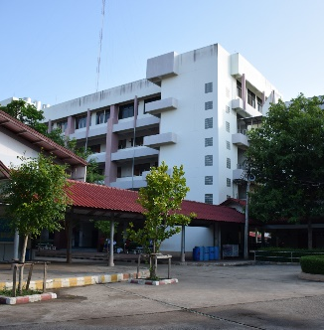

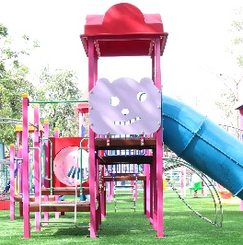

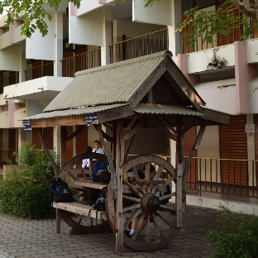

คำนำ
ก

เอกสารฉบับนี้เป็นเอกสารรายงานการอบรมโครงการสร้างนักวิจัยรุ่นใหม่ ตามหลักสูตรสำนักงานคณะกรรมการวิจัยแห่งชาติ (วช.) เพื่อให้ผู้เข้ารับการอบรมนำความรู้ที่ได้มาปรับใช้ในการเรียนการสอน และนำสู่การปฏิบัติในสถานศึกษาได้อย่างมีประสิทธิภาพ
ทั้งนี้ในการดำเนินงานผู้จัดทำขอขอบพระคุณโรงเรียนมารีย์อนุสรณ์ที่เอื้ออำนวยความสะดวกในการเข้ารับการอบรม ขอขอบพระคุณคณะผู้บริหารโรงเรียนมารีย์อนุสรณ์ที่ส่งเสริมสนับสนุน คอยให้คำแนะนำด้านจัดกิจกรรมและขอขอบพระคุณคณะครูทุกท่านที่ให้ความร่วมมือในการดำเนินกิจกรรมเป็นอย่างดี ผู้จัดทำหวังเป็นอย่างยิ่งว่าเอกสารฉบับนี้จะเป็นแนวทางการดำเนินงานในครั้งต่อไป
หากมีข้อผิดพลาดประการใดผู้จัดทำจะได้นำไปปรับปรุงในครั้งต่อไป

นางวิลาวัลย์ บุญนำพา
หัวหน้ากลุ่มงานทรัพยากรมนุษย์
ผู้จัดทำ

สารบัญ
ข

เรื่อง หน้า
คำนำ ก
สารบัญ ข
รายงานสรุปการอบรมโครงการสร้างนักวิจัยรุ่นใหม่ 1
- สรุปผลการดำเนินงานตามตัวชี้วัดความสำเร็จ 2
- จุดเด่นของแผนงาน/โครงการ/กิจกรรมครั้งนี้ 3
- ผลการวิเคราะห์ข้อมูล 6
ภาคผนวก 8
- แผนงานทรัพยากรมนุษย์ กิจกรรมจัดระบบพัฒนาบุคลากร 9
- บันทึกข้อความ 15
- สรุปค่าใช้อบรมโครงการสร้างนักวิจัยรุ่นใหม่ 18
- กำหนดการอบรมโครงการสร้างนักวิจัยรุ่นใหม่ 22
- รายชื่อครูเข้ารับการอบรมโครงการสร้างนักวิจัยรุ่นใหม่ 23
- เกียรติบัตรอบรมโครงการสร้างนักวิจัยรุ่นใหม่ 29
- แบบสอบถามความพึงต่อใจต่อการอบรมโครงการสร้างนักวิจัยรุ่นใหม่ 38
- ประมวลภาพอบรมโครงการสร้างนักวิจัยรุ่นใหม่ 44

แบบรายงานผลการประเมิน แผนงาน/โครงการ/กิจกรรม
ฝ่ายพัฒนาคุณภาพการศึกษาและบุคลากร (งานทรัพยากรมนุษย์) โรงเรียนมารีย์อนุสรณ์
ภาคเรียนที่ 1 ปีการศึกษา 2563
******************************************************************************************
ชื่อโครงการ/ กิจกรรม อบรมโครงการสร้างนักวิจัยรุ่นใหม่
หน่วยงานที่รับผิดชอบ งานทรัพยากรมนุษย์ ฝ่าย พัฒนาคุณภาพการศึกษาและบุคลากร
ตอบสนองแผนพัฒนาโรงเรียน:พันธกิจข้อที่ 6 ยุทธศาสตร์ข้อที่ 9 เป้าหมายข้อที่ 3
ตอบสนองมาตรฐานการศึกษา สมศ.รอบ 4: มาตรฐานที่ 2 ประเด็นที่ 2.2
ตอบสนองมาตรฐานของโรงเรียน : มาตรฐานที่ 2 ตัวบ่งชี้ที่ 2.2

- ผู้รับผิดชอบ 1. นางสาวดวงตา อรุณรัมย์ 2. นางวิลาวัลย์ บุญนำพา
- ระยะเวลาดำเนินการ เริ่ม 14 พฤศจิกายน 2563 ถึง 22 พฤศจิกายน 2563
- เป้าหมาย
  - เชิงปริมาณ ร้อยละ 80 ของคณะครูและบุคลากรโรงเรียนมารีย์อนุสรณ์ บุรีรัมย์
ได้รับการพัฒนา ส่งเสริม สนับสนุน นิเทศ ติดตาม เกี่ยวกับการอบรมโครงการสร้างนักวิจัยรุ่นใหม่
  - เชิงคุณภาพ คณะครูและบุคลากรโรงเรียนมารีย์อนุสรณ์ บุรีรัมย์ มีความตระหนัก
ความรู้ ความเข้าใจ และพัฒนาวิจัยของตนเอง
  - ตัวชี้วัดความสำเร็จ
3.3.1 ร้อยละ 80 คณะครูและบุคลากรโรงเรียนมารีย์อนุสรณ์ บุรีรัมย์ มีความพึง
พอใจโครงการสร้างนักวิจัยรุ่นใหม่
3.3.2 ร้อยละ 80 คณะครูและบุคลากรโรงเรียนมารีย์อนุสรณ์ บุรีรัมย์ สามารถ
พัฒนาวิจัยของตนเอง

4. สรุปวิธีดำเนินการ (ที่ปฏิบัติจริง)
การวิจัย (Research) หมายถึง การศึกษาค้นคว้าหาความรู้ ความจริง อย่างมีระบบตามระเบียบแบบแผนและวิธีการวิจัยอันเป็นที่ยอมรับในแต่ละศาสตร์ที่เกี่ยวข้อง เพื่อให้ได้มาซึ่งองค์ความรู้ใหม่ ที่ตอบคำถามหรือปัญหาที่สนใจ หรือได้ข้อค้นพบใหม่หรือแนวทางปฏิบัติใหม่ที่ใช้แก้ปัญหาปรับปรุง และพัฒนากิจกรรมต่างๆ หรือเพื่อการตัดสินใจที่มีประสิทธิภาพ หรือเพื่อนำไปตั้งกฎทฤษฏีที่อธิบายปรากฏการณ์ต่างๆ ได้อย่างน่าเชื่อถือเป็นที่ยอมรับทางวิชาการและวิชาชีพ
กระบวนการวิจัย (Research Process) หมายถึง กระบวนการศึกษาค้นคว้าเป็นลำดับขั้นตอน มีระบบ ระเบียบ แบบแผน และวิธีการวิจัยที่เป็นที่ยอมรับของศาสตร์ที่เกี่ยวข้อง ตั้งแต่ก่อนการวิจัย ระหว่างการดำเนินงานวิจัย และหลังการดำเนินงานวิจัย จนถึงได้รายงานผลการวิจัย การเผยแพร่ผลงานวิจัย และการนำผลงานวิจัยไปใช้ประโยชน์
การอบรมนักวิจัยรุ่นใหม่ เพื่อพัฒนาคุณภาพการจัดการเรียนรู้และพัฒนาศักยภาพของผู้เรียน ฝ่ายพัฒนาคุณภาพการศึกษาและบุคลากร กลุ่มงานทรัพยากรมนุษย์ จึงได้ส่งบุคลากรในสถานศึกษาเข้าร่วมการพัฒนาตนเอง
การดำเนินงานมีการเตรียมแต่งตั้งคณะกรรมการรับผิดชอบเข้าร่วมอบรม เขียนบันทึกข้อความนำเสนออนุมัติงบประมาณต่อผู้บริหารระดับสูง จัดเตรียมเอกสารที่เกี่ยวข้องในการทำงาน มีการประชุมวางแผน จัดบุคลากรแต่ละฝ่ายเข้าร่วมอบรมในวันเวลาที่กำหนด และได้สรุปผลการดำเนินการเมื่อเสร็จสิ้นกระบวนการจัดอบรมโครงการสร้างนักวิจัยรุ่นใหม่ โดยได้ดำเนินการดังต่อไปนี้

5. งบประมาณ
ตั้งไว้ 62,500 บาท จ่ายจริง 10,700 บาท คงเหลือ 51,800 บาท
เกินงบประมาณที่ตั้งไว้.............-...............บาท เนื่องจาก..............................-.....................................
...............................................................................................................................................................

6. วิธีการติดตาม/เครื่องมือการประเมินผลการปฏิบัติงาน
6.1 เครื่องมือ วิธีการติดตามการประเมินผลการดำเนินงานอบรมโครงการสร้างนักวิจัยรุ่นใหม่ โดยใช้แบบประเมินความพึงพอใจต่อการอบรมเชิงปฏิบัติการโครงการสร้างนักวิจัยรุ่นใหม่ ใบลงทะเบียนการเข้ารับการอบรมเชิงปฏิบัติโครงการสร้างนักวิจัยรุ่นใหม่
6.2 วิธีติดตาม
1. เข้ารับการอบรมเชิงปฏิบัติการโครงการสร้างนักวิจัยรุ่นใหม่
2. หลังจากการได้รับการอบรมเชิงปฏิบัติการโครงการสร้างนักวิจัยรุ่นใหม่ แจกแบบสอบถามความพึงพอใจต่ออบรมเชิงปฏิบัติการโครงการสร้างนักวิจัยรุ่นใหม่
3. รวบรวมข้อมูลและวิเคราะห์ข้อมูล
- ค่าเฉลี่ย ค่าเบี่ยงเบนมาตรฐาน และค่าร้อยละ
6.1 แหล่งข้อมูล (ในภาคผนวก)
1. แผนงานกิจกรรมพัฒนาบุคลากร
2. บันทึกข้อความ
3. เอกสารการจ่ายเงิน
4. รายชื่อครูเข้ารับการอบรม
5. เกียรติบัตรการอบรม
6. แบบสอบถามความพึงพอใจต่อการอบรมเชิงปฏิบัติการโครงการสร้างนักวิจัยรุ่นใหม่

7. สรุปผลการดำเนินงานตามตัวชี้วัดความสำเร็จ

ที่ | ตามตัวชี้วัดความสำเร็จของโครงการ | สภาพความสำเร็จ |  | ผลการดำเนินงาน
ที่ | ตามตัวชี้วัดความสำเร็จของโครงการ | บรรลุ | ไม่บรรลุ | ผลการดำเนินงาน
1 | ครูและบุคลากรร้อยละ 80 มีความพึงพอใจโครงการสร้างนักวิจัยรุ่นใหม่ |  |  | จากการตอบแบบสอบถามความพึงพอใจต่อการอบรมเชิงปฏิบัติการโครงการสร้างนักวิจัยรุ่นใหม่ พบว่าครูมีความรู้ความเข้าใจในเรื่องการสร้างนักวิจัยรุ่นใหม่ ตามระดับคะแนนเฉลี่ย 4.27 คิดเป็นร้อยละ 85.40 สามารถนำความรู้ความเข้าใจไปใช้ได้
2 | ครูและบุคลากรร้อยละ 80 สามารถพัฒนาวิจัยของตนเอง |  |  | จากการตอบแบบสอบถามความพึงพอใจต่อการอบรมเชิงปฏิบัติการโครงการสร้างนักวิจัยรุ่นใหม่ พบว่า การจัดการอบรมในครั้งนี้มีประโยชน์และสามารถนำไปใช้ปฏิบัติได้จริง ตามลำดับคะแนนเฉลี่ย 4.45 คิดเป็นร้อยละ 89 สามารถนำความรู้ที่ได้รับไปประยุกต์ในการปฏิบัติงานได้จริง

8. สรุปผลในภาพรวม
8.1 จุดเด่นของแผนงาน/โครงการ/กิจกรรม ครั้งนี้
1. เป็นความร่วมมือของคณะครูทุกคนในการเข้ารับการอบรมเชิงปฏิบัติการโครงการสร้างนักวิจัยรุ่นใหม่
2. ครูมีความรู้ความเข้าใจและสามารถพัฒนาวิจัยของตนเอง
8.2 จุดที่ควรพัฒนาของแผนงาน/โครงการ/กิจกรรม ครั้งนี้
1. ความรู้ความเข้าใจในเรื่องวิจัยในชั้นเรียน ก่อนเข้ารับการอบรม
8.3 ข้อเสนอแนะเพื่อการพัฒนาแผนงาน/โครงการ/กิจกรรม ครั้งต่อไป
จากการวิเคราะห์ข้อมูลแบบประเมินความพึงพอใจต่อการอบรมเชิงปฏิบัติการโครงการสร้างนักวิจัยรุ่นใหม่ มีคะแนนความพึงพอใจน้อยที่สุด คือ วิทยากรมีเทคนิคในการนำเสนอเนื้อหาการอบรมเชิงปฏิบัติการโครงการสร้างนักวิจัยรุ่นใหม่

แม้ว่าภาพรวมของเกณฑ์การประเมินโครงการสร้างนักวิจัยรุ่นใหม่ มีคะแนนความพึงพอใจ
มากที่สุด คือ ยานพาหนะ ที่พักมีความเหมาะสมและปลอดภัย ซึ่งคณะกรรมการดำเนินโครงการสร้างนักวิจัยรุ่นใหม่จะหาแนวทางเพื่อจัดกิจกรรมในโครงการให้เหมาะสมมากยิ่งขึ้นต่อไป


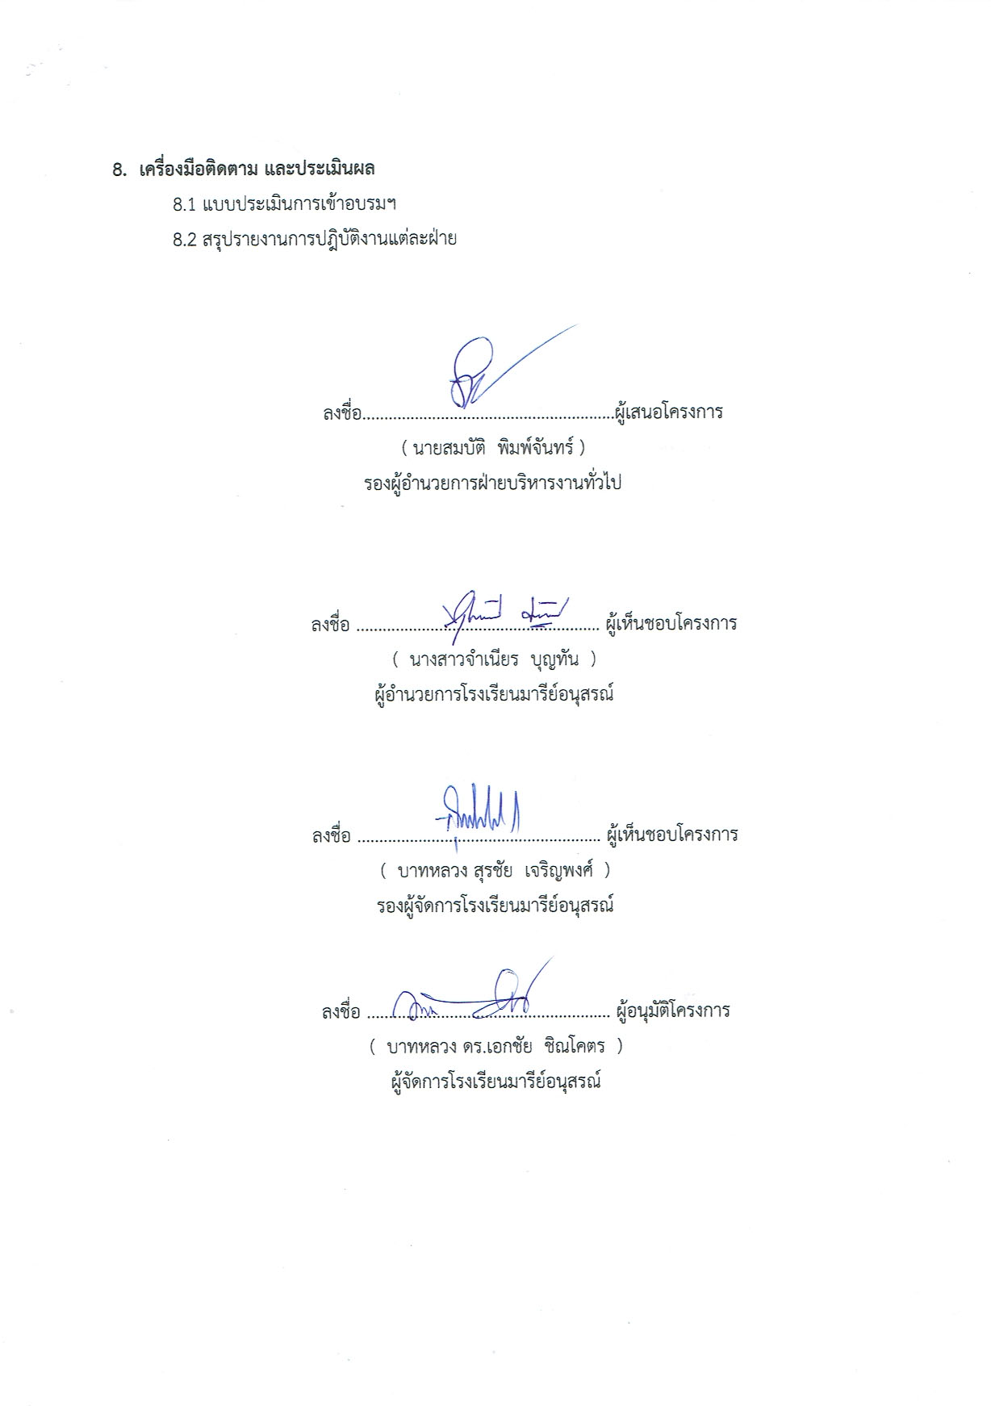

ลงชื่อ...................................................... ลงชื่อ ...........................................................
(นางวิลาวัลย์ บุญนำพา) (นายสมบัติ พิมพ์จันทร์)
ผู้รับผิดชอบกิจกรรม ตำแหน่ง รองผู้อำนวยการฝ่ายพัฒนาคุณภาพ
การศึกษาและบุคลากร

หมายเหตุ ได้แนบเอกสารหลักฐานประกอบการประเมินมาพร้อมกันนี้แล้ว

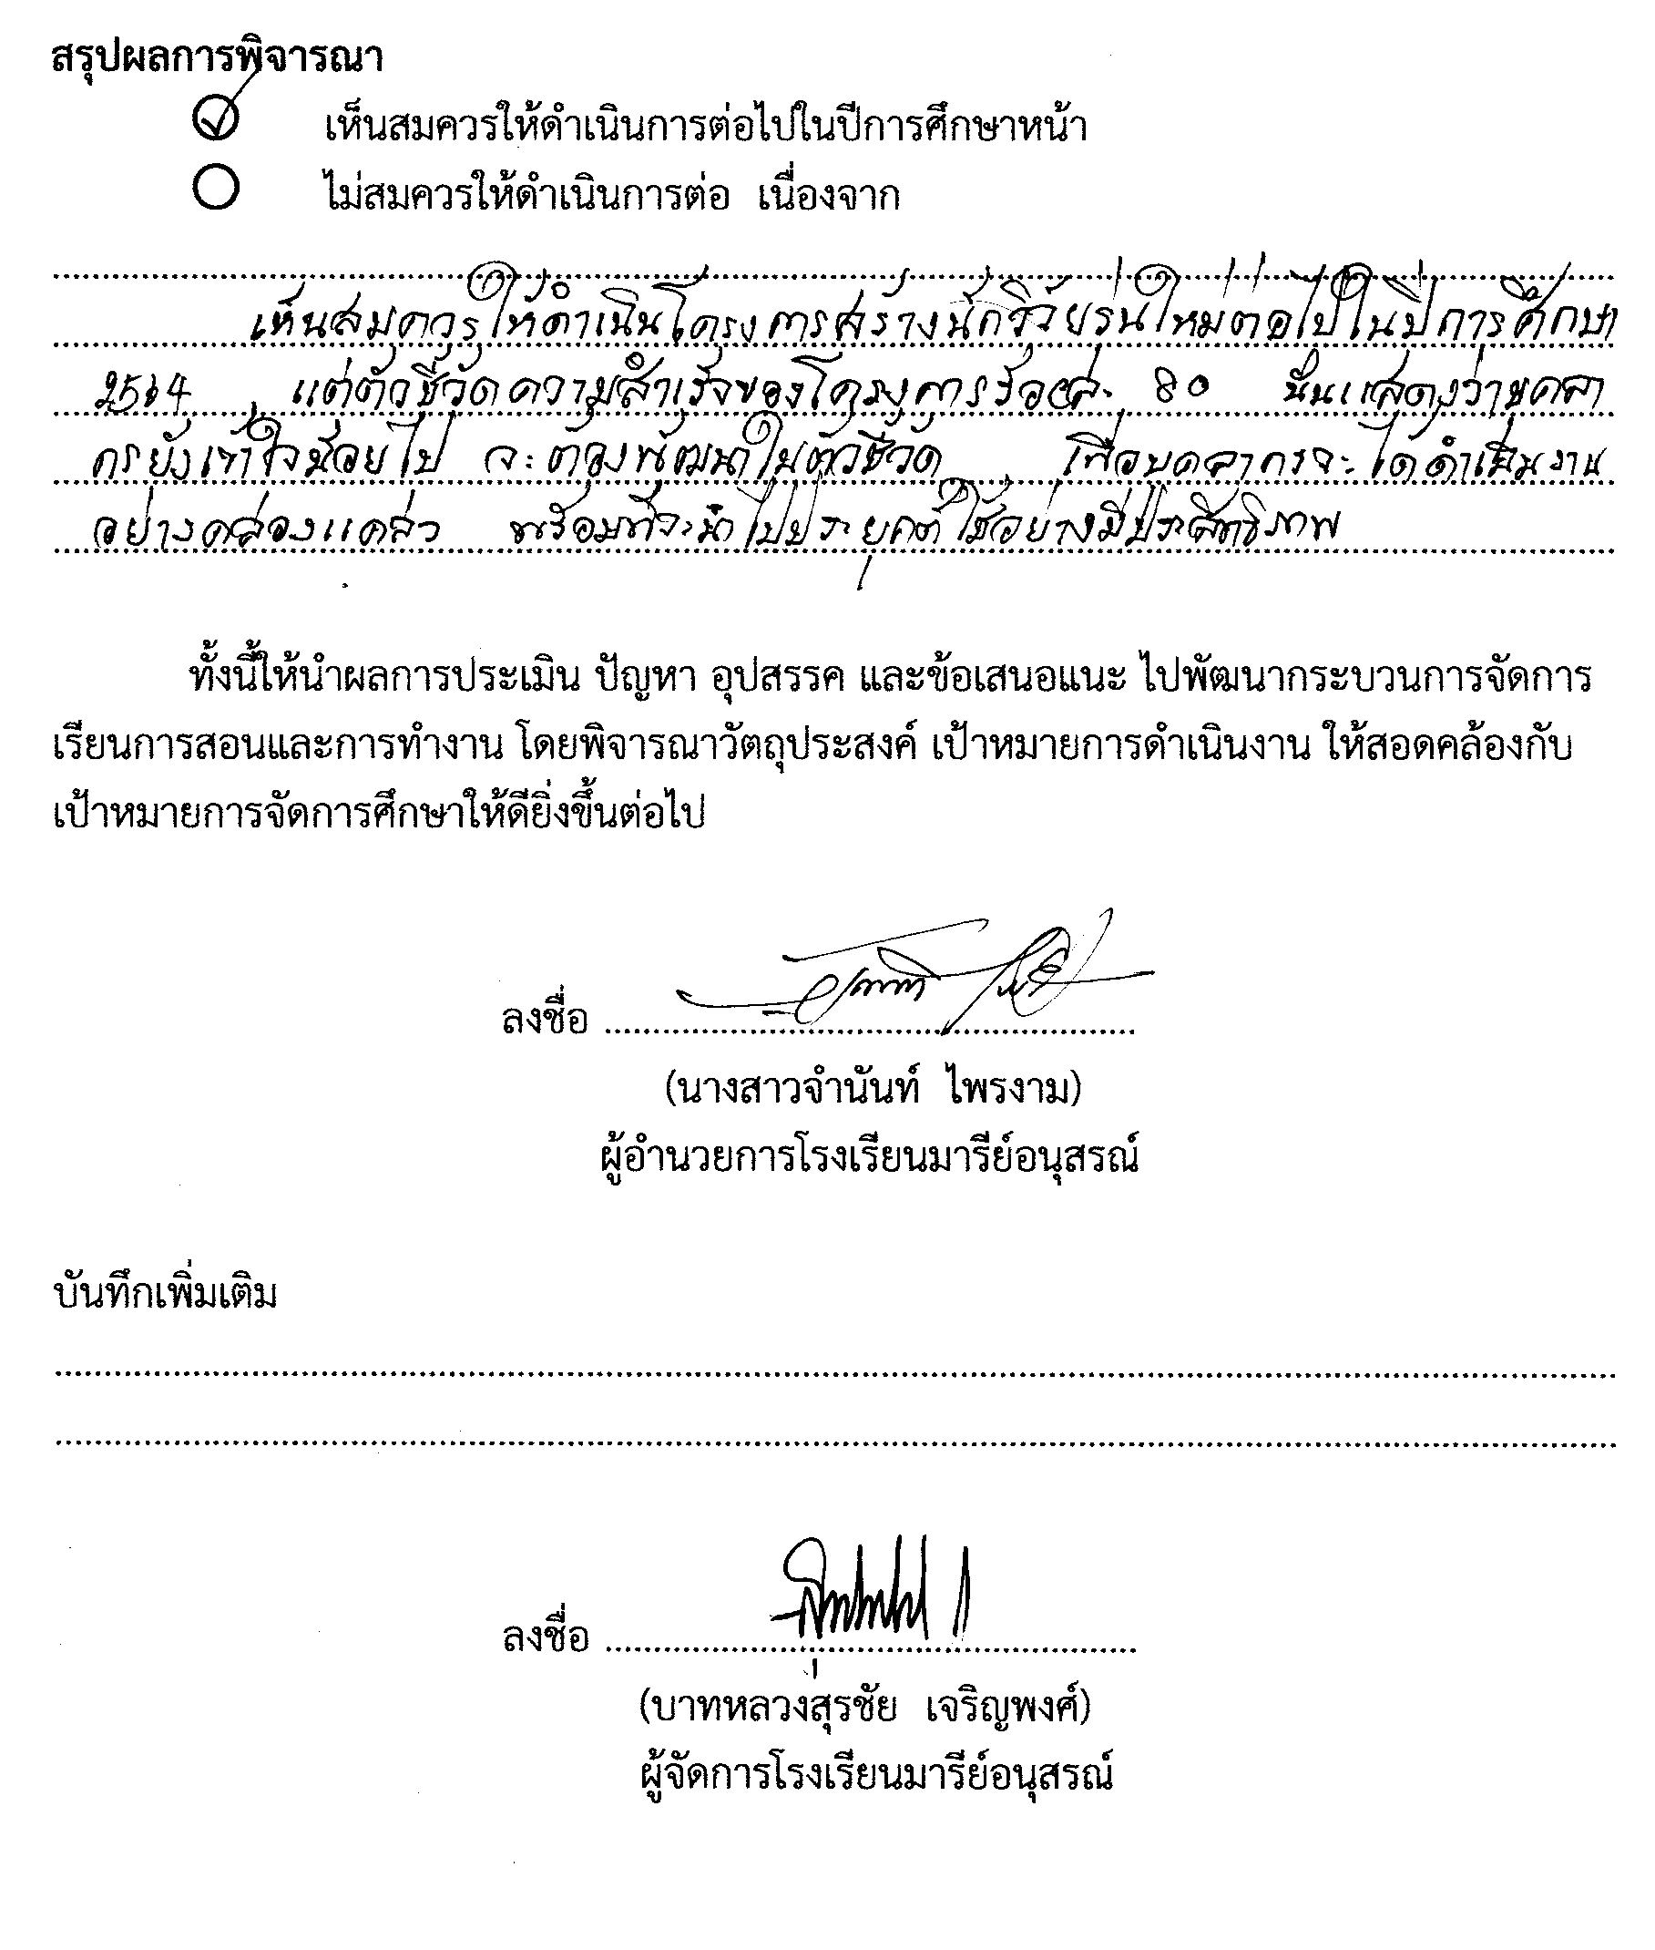
สรุปผลการพิจารณา
เห็นสมควรให้ดำเนินการต่อไปในปีการศึกษาหน้า
ไม่สมควรให้ดำเนินการต่อ เนื่องจาก..............................................................................................................................................................................................................................................................................................................................
...............................................................................................................................................................
...............................................................................................................................................................
...............................................................................................................................................................

ทั้งนี้ให้นำผลการประเมิน ปัญหา อุปสรรค และข้อเสนอแนะ ไปพัฒนากระบวนการจัดการเรียนการสอนและการทำงาน โดยพิจารณาวัตถุประสงค์ เป้าหมายการดำเนินงาน ให้สอดคล้องกับเป้าหมายการจัดการศึกษาให้ดียิ่งขึ้นต่อไป
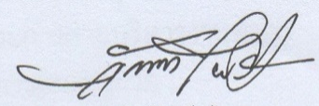

ลงชื่อ ……………………………………………….
(นางสาวจำนันท์ ไพรงาม)
ผู้อำนวยการโรงเรียนมารีย์อนุสรณ์

บันทึกเพิ่มเติม
..............................................................................................................................................................................................................................................................................................................................
ลงชื่อ ……………………………………………….
(บาทหลวงสุรชัย เจริญพงศ์)
ผู้จัดการโรงเรียนมารีย์อนุสรณ์

ผลการวิเคราะห์ข้อมูล
ความพึงพอใจต่อการอบรมโครงการสร้างนักวิจัยรุ่นใหม่ ปีการศึกษา 2563

ตารางที่ 1 แสดงความพึงพอใจต่อการอบรมโครงการสร้างนักวิจัยรุ่นใหม่
รายการ | ค่าเฉลี่ย  $$\overline{x}$$ | ร้อยละ | แปลผล
ด้านที่ 1 เนื้อหาในการอบรม
1. เนื้อหาในการอบรมมีความสำคัญในการพัฒนาการสอน | 4.36 | 87.20 | มาก
2. เนื้อหาในการอบรมมีประโยชน์ในการพัฒนาผู้มีส่วนได้ส่วนเสีย | 4.36 | 87.20 | มาก
3. เนื้อหามีความถูกต้อง กะทัดรัด เข้าใจง่าย | 3.82 | 76.40 | มาก
4. เนื้อหาสามารถนำไปใช้ปฏิบัติได้จริง | 4.09 | 81.80 | มาก
5.ระยะเวลาในการอบรมมีความเหมาะสมกับเนื้อหา | 4.18 | 83.60 | มาก
ด้านที่ 2 วิทยากรและทีมงาน
6. วิทยากรมีองค์ความรู้และความเชี่ยวชาญในหัวข้อที่ให้การอบรม | 4.45 | 89.00 | มาก
7. วิทยากรมีเทคนิคในการนำเสนอเนื้อหา | 3.64 | 72.80 | มาก
8. วิทยากรมีทักษะในการใช้สื่อเทคโนโลยี | 4.09 | 81.80 | มาก
9. วิทยากรมีมนุษย์สัมพันธ์และเป็นกันเองกับผู้เข้าร่วมรับการอบรม | 4.64 | 92.80 | มากที่สุด
10. วิทยากรเปิดโอกาสให้ผู้เข้ารับการอบรมมีส่วนร่วมในกระบวน  การอบรม | 4.64 | 92.80 | มากที่สุด
ด้านที่ 3 สถานที่และสิ่งอำนวยความสะดวก
11. สถานที่จัดอบรม(ห้องประชุม)มีความเหมาะสม | 4.18 | 83.60 | มาก
12. โสตทัศนูปกรณ์มีประสิทธิภาพ | 4.00 | 80.00 | มาก
13. อาหารว่าง อาหารกลางวันและเครื่องดื่มเพียงพอและมีคุณภาพ | 4.45 | 89.00 | มาก
14. ยานพาหนะ ที่พักมีความเหมาะสมและปลอดภัย | 4.82 | 96.40 | มากที่สุด
ด้านที่ 4 ผลที่ได้จากการอบรม
15. ท่านเข้าใจความสำคัญและที่มาของการวิจัย | 4.36 | 87.20 | มาก
16. ท่านเข้าใจวัตถุประสงค์ของการวิจัย | 4.36 | 87.20 | มาก
17. ท่านเข้าใจและสามารถเขียนวิจัยได้อย่างถูกต้อง | 4.18 | 83.60 | มาก
18. ท่านสามารถอธิบายวัตถุประสงค์และการเขียนวิจัยให้กับผู้อื่นได้  อย่างถูกต้องครบถ้วน | 4.18 | 83.60 | มาก
19. ความรู้ที่ได้รับจากการอบรมในครั้งนี้ ท่านคิดว่าสามารถไป  พัฒนาได้มากน้อยเพียงใด | 4.18 | 83.60 | มาก
20. ท่านคิดว่าการจัดการอบรมในครั้งนี้ มีประโยชน์และสามารถ  นำไปใช้ปฏิบัติได้จริง | 4.45 | 89.00 | มาก
เฉลี่ย | 4.27 | 85.40 | มาก

จากตารางที่ 1 พบว่าความพึงพอใจต่อการอบรมโครงการสร้างนักวิจัยรุ่นใหม่ ในภาพรวมมีความพึงพอใจอยู่ในระดับมาก โดยมีค่าเฉลี่ย 4.27 คิดเป็นร้อยละ 85.40 เมื่อพิจารณารายข้อพบว่า ข้อ 14.ยานพาหนะ ที่พักมีความเหมาะสมและปลอดภัย มีความพึงพอใจอยู่ในระดับมาก มีค่าเฉลี่ย 4.82 คิดเป็นร้อยละ 96.40 และข้อที่ระดับความพึงพอใจน้อยที่สุด คือ วิทยากรมีเทคนิคในการนำเสนอเนื้อหา โดยมีค่าเฉลี่ย 3.64 คิดเป็นร้อยละ 72.80

สรุปประโยชน์ที่ท่านได้รับจากการเข้ารับการอบรมโครงการสร้างนักวิจัยรุ่นใหม่
1. คณะครูและบุคลากรโรงเรียนมารีย์อนุสรณ์ บุรีรัมย์ สามารถนำความรู้ที่ได้รับจากการอบรมโครงการสร้างนักวิจัยรุ่นใหม่ เพื่อพัฒนาวิจัยของตนเองและพัฒนาการเรียนการสอนของนักเรียนในชั้นเรียน

ภาคผนวก

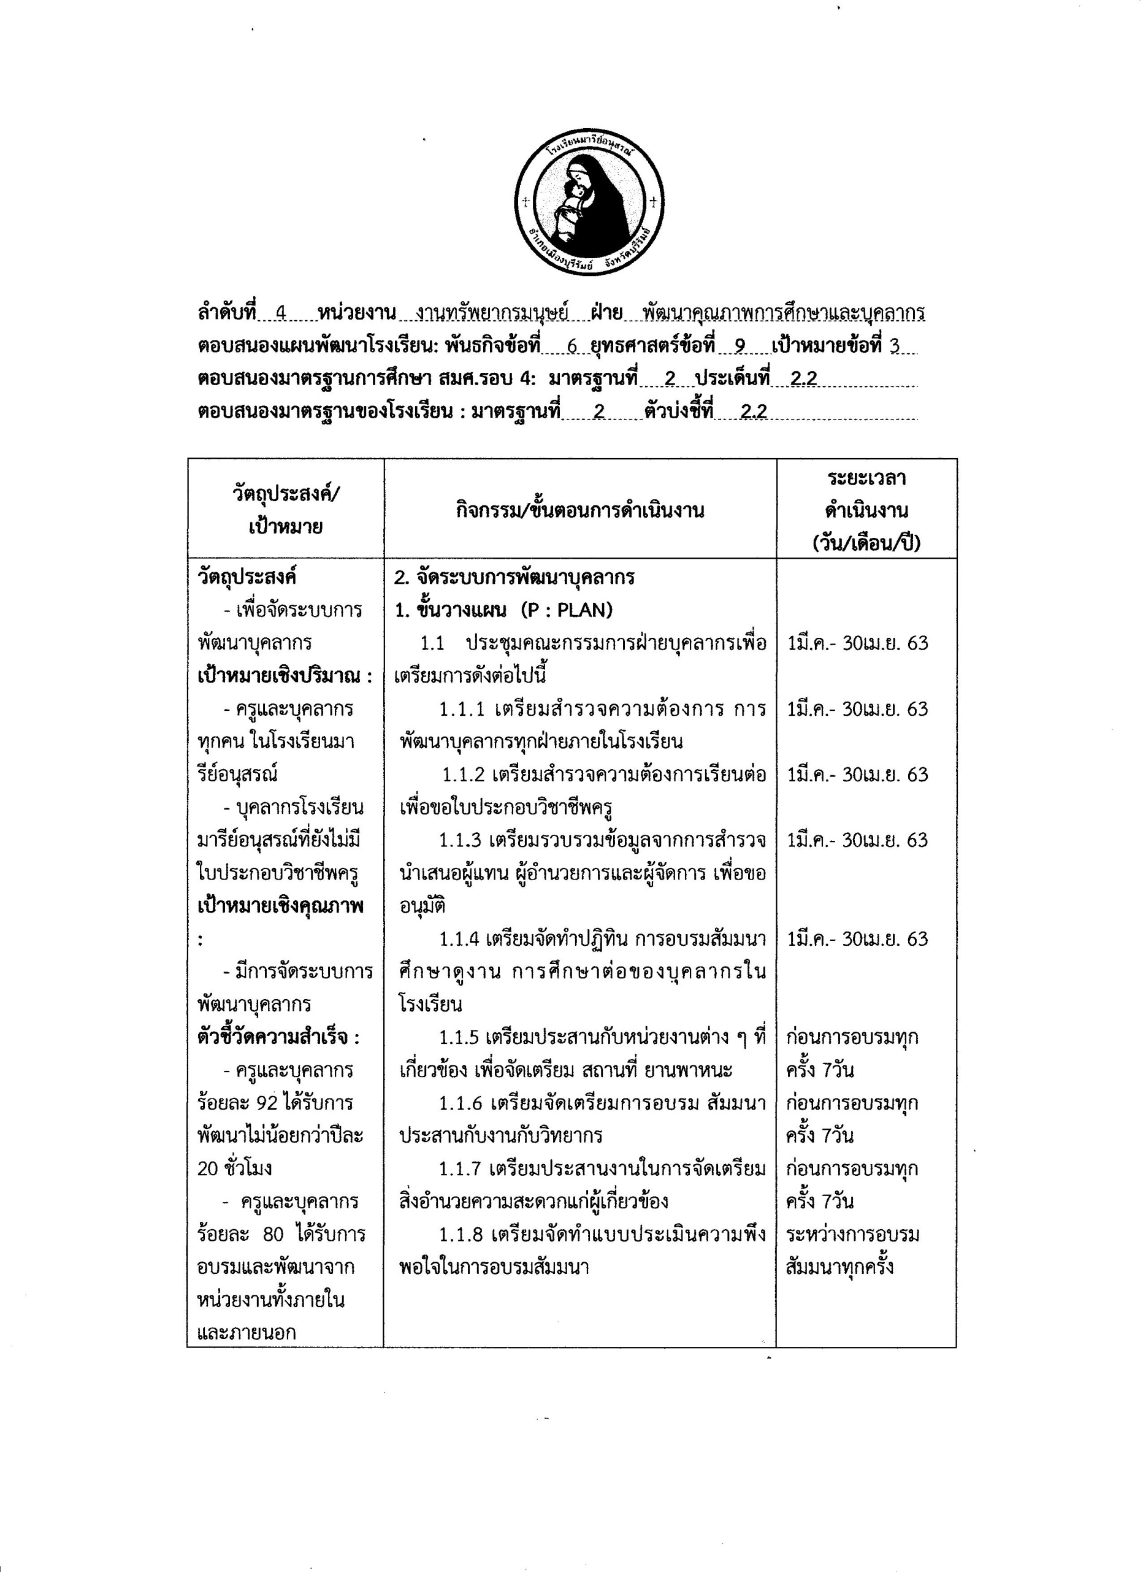

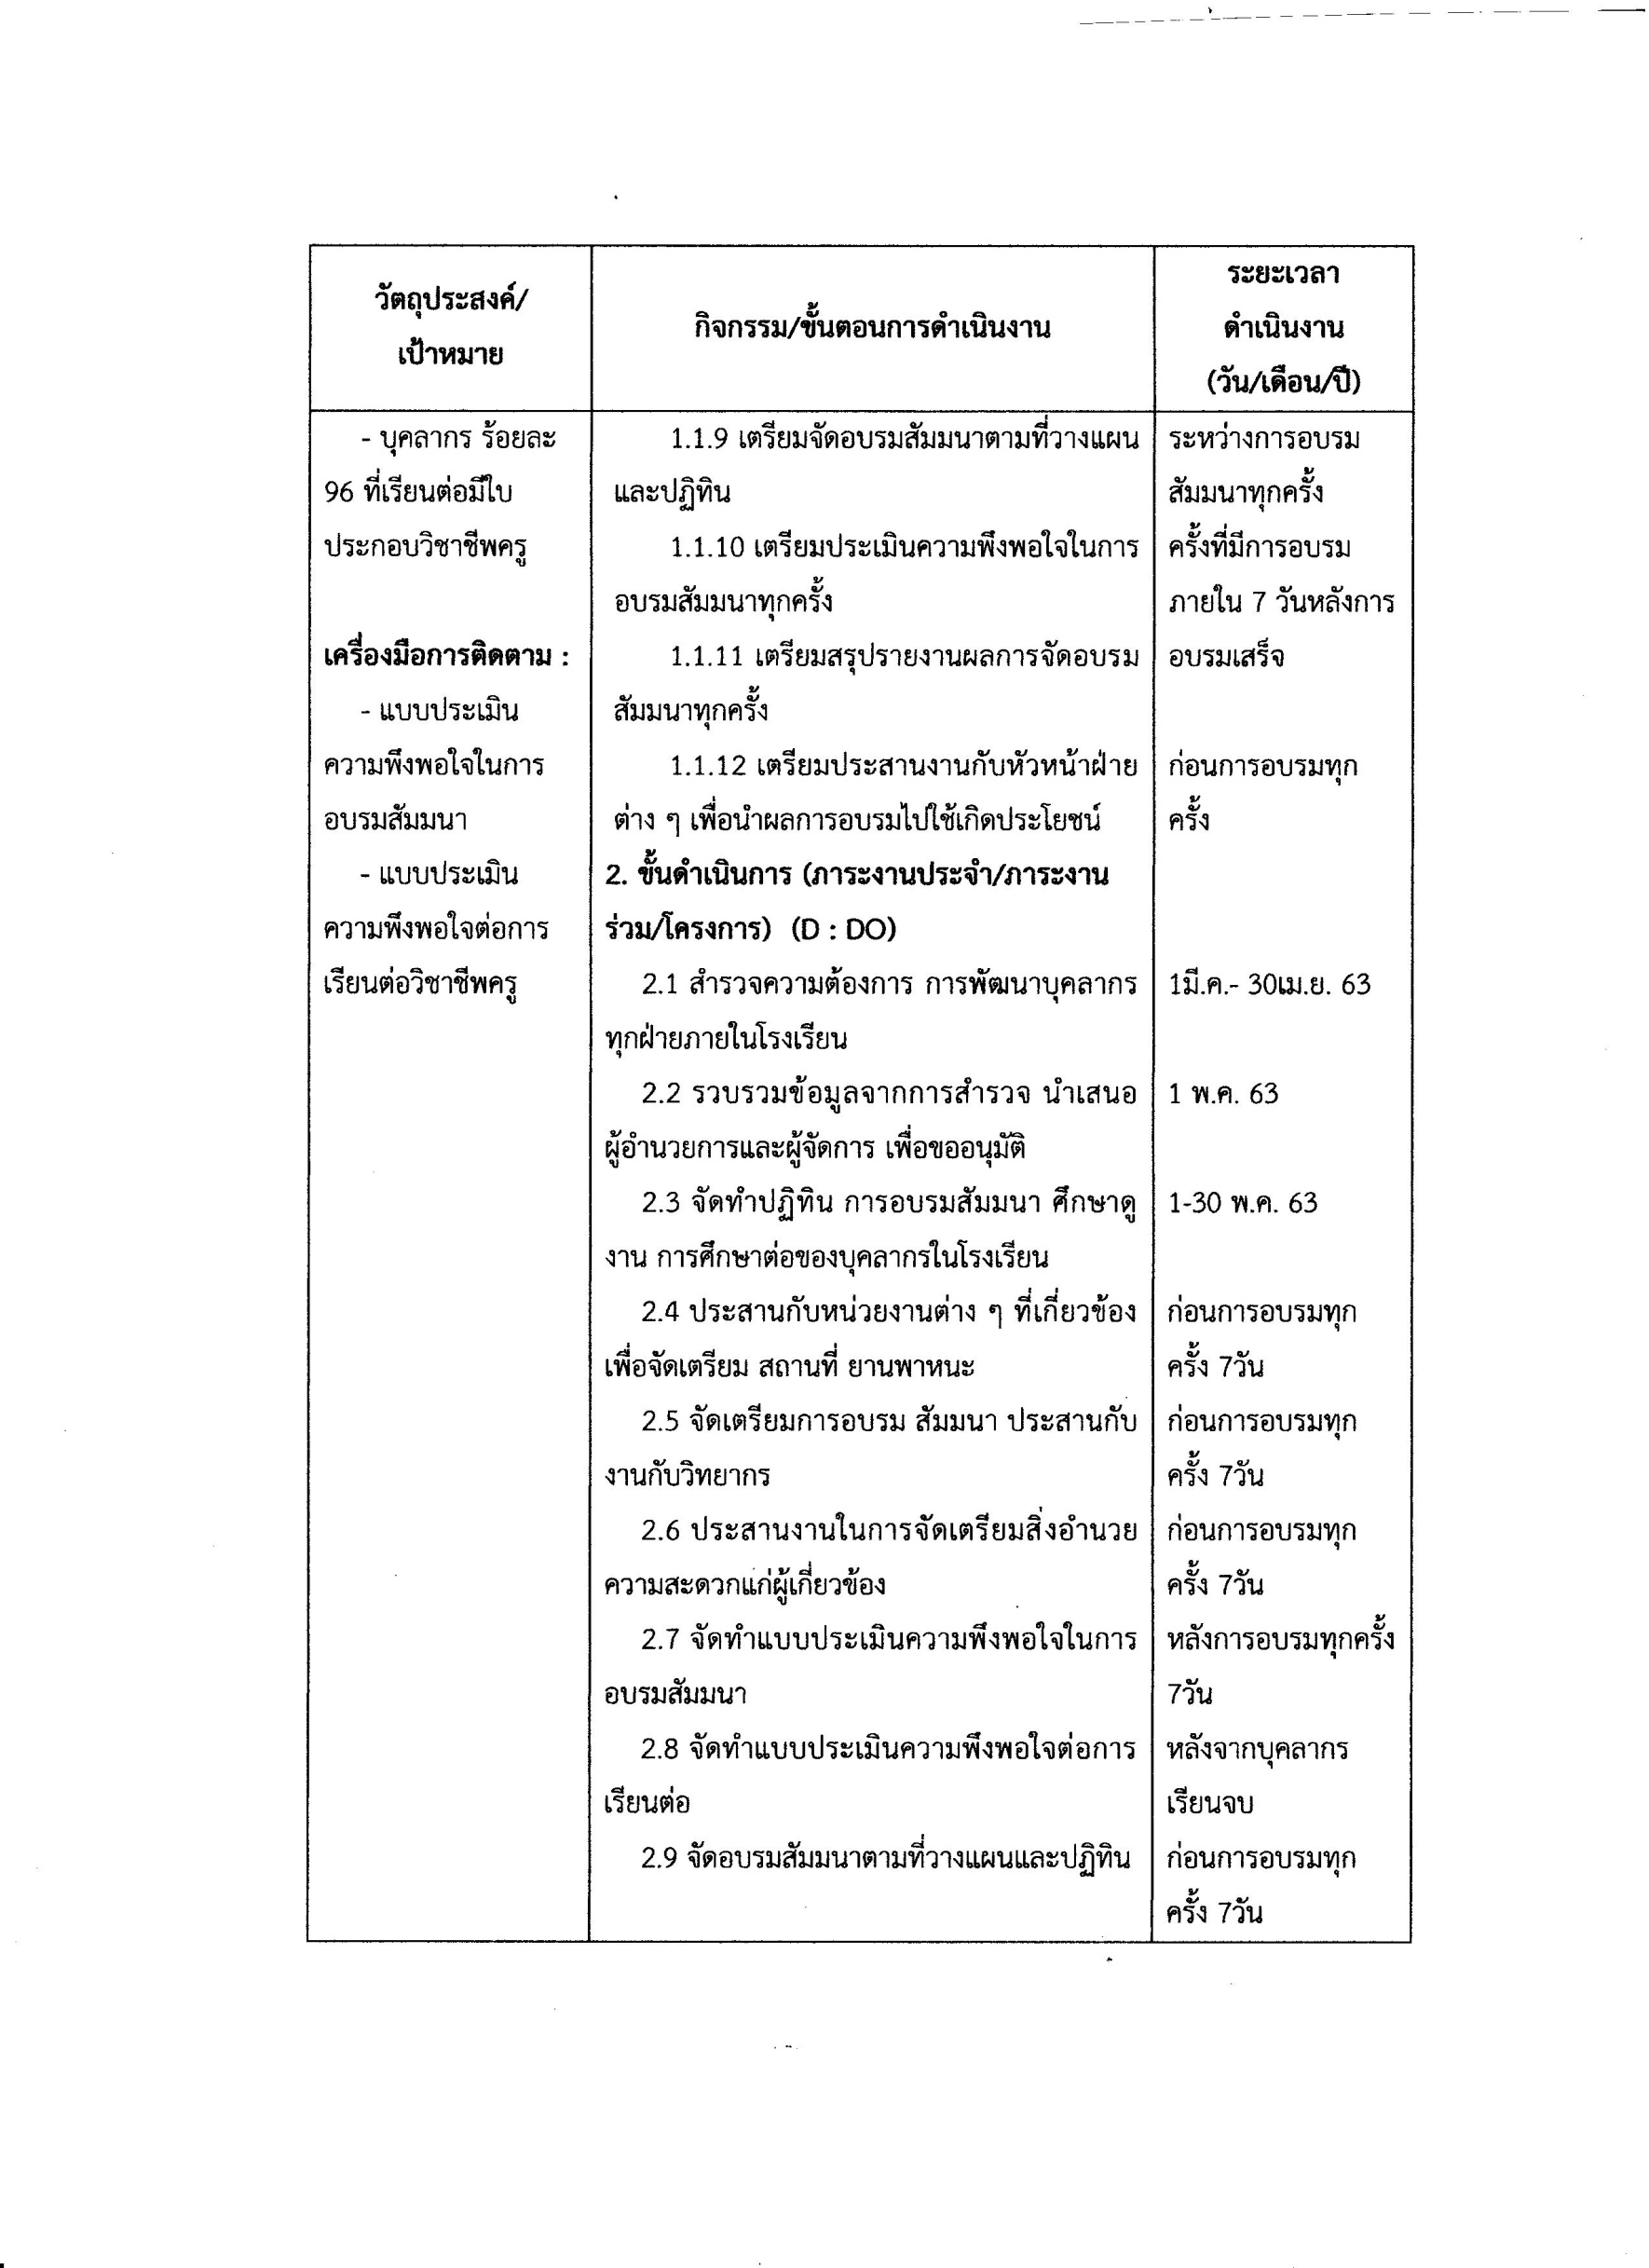

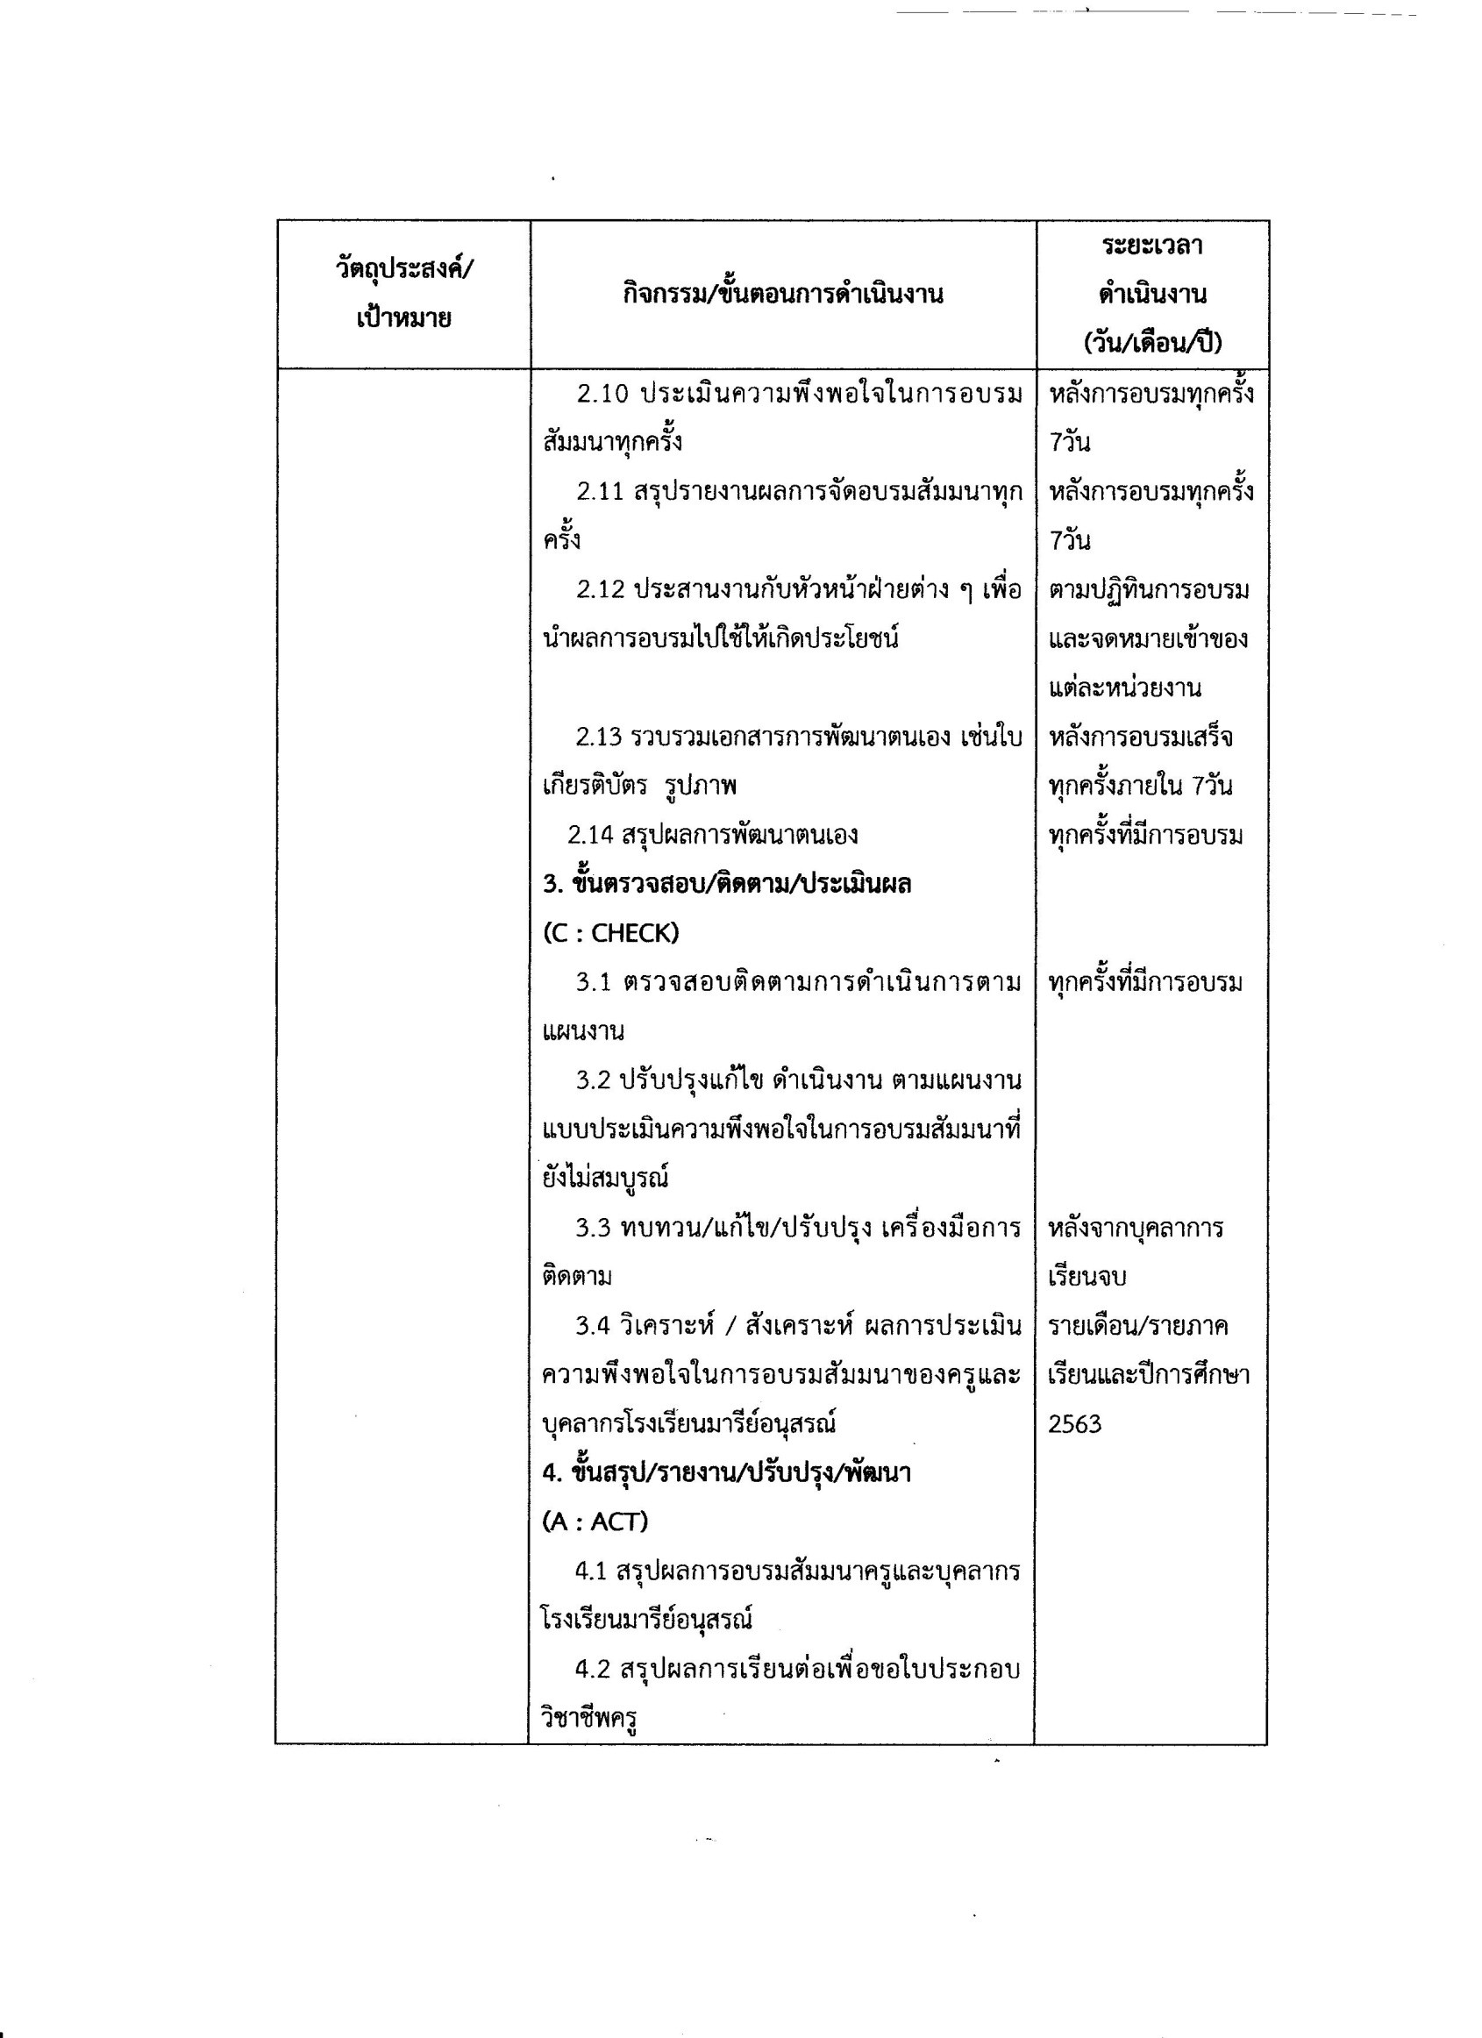

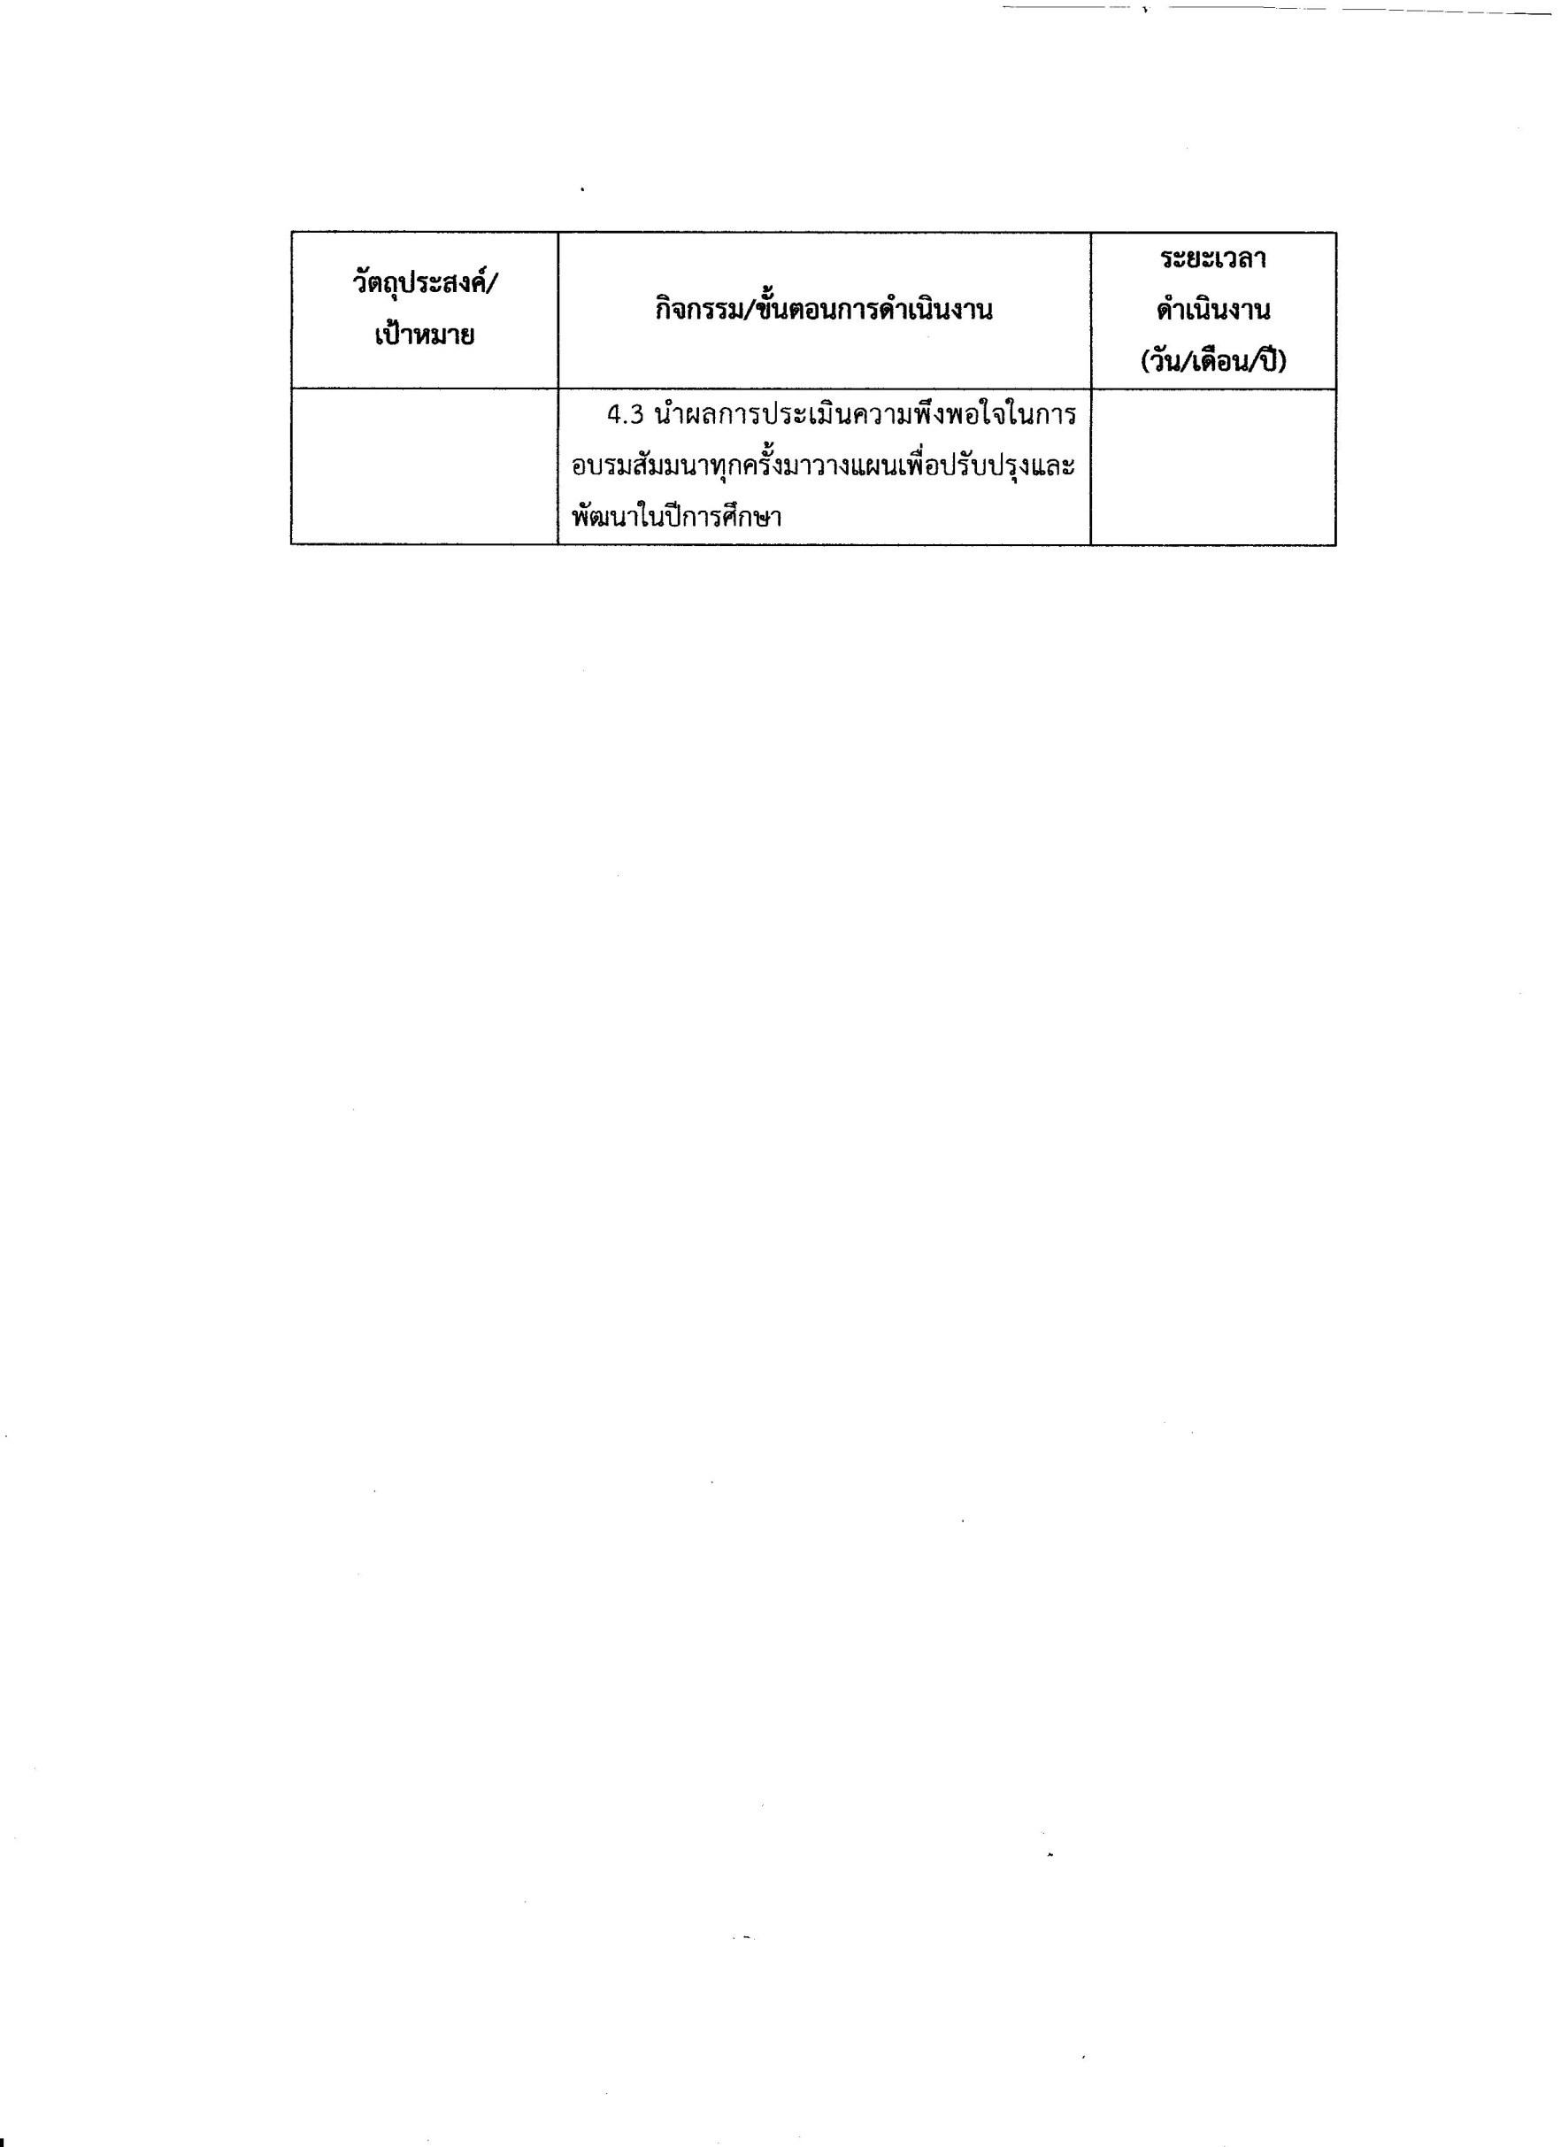

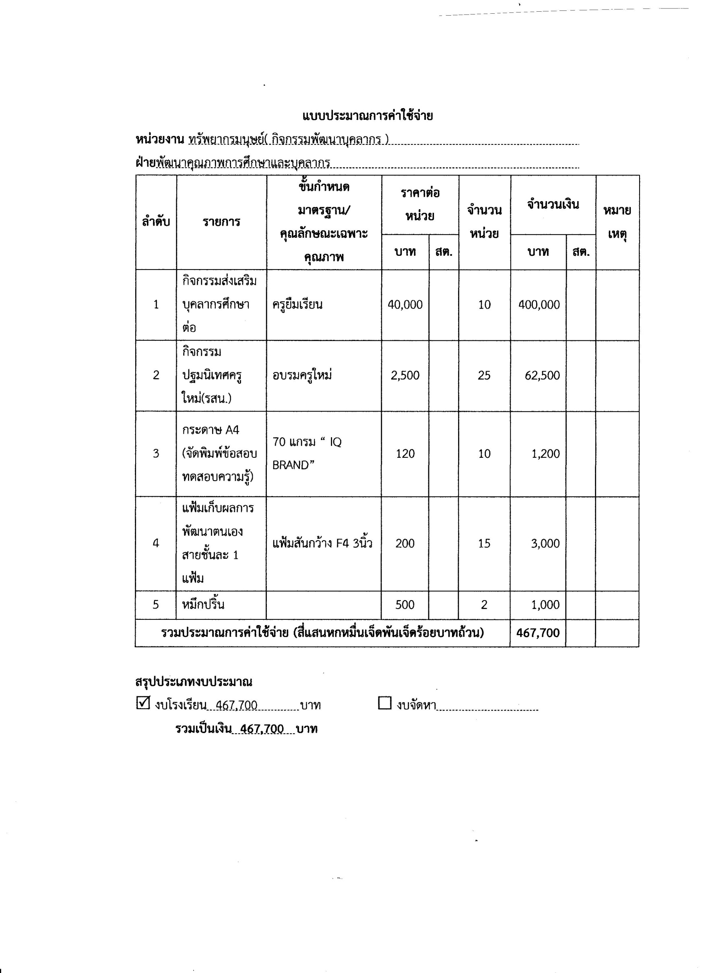

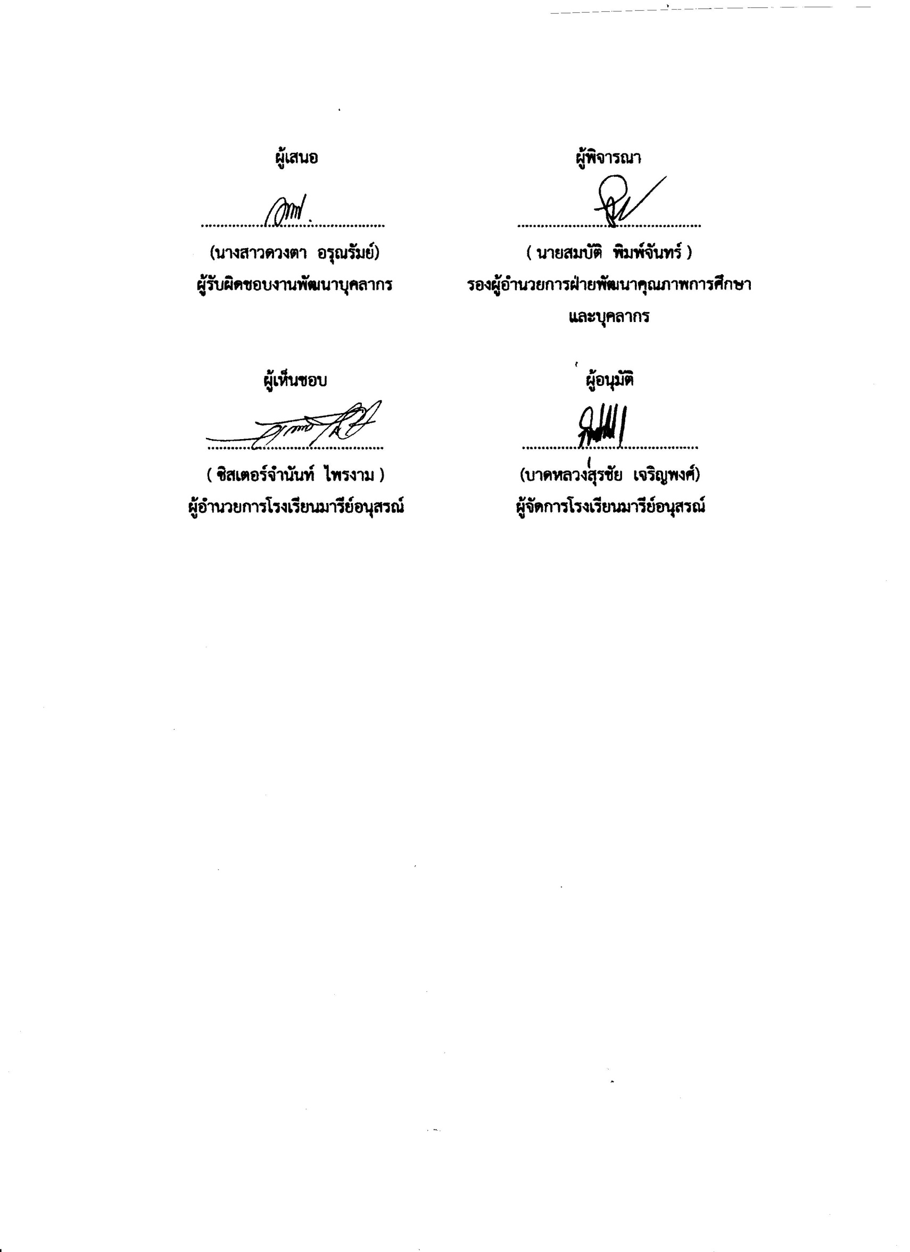

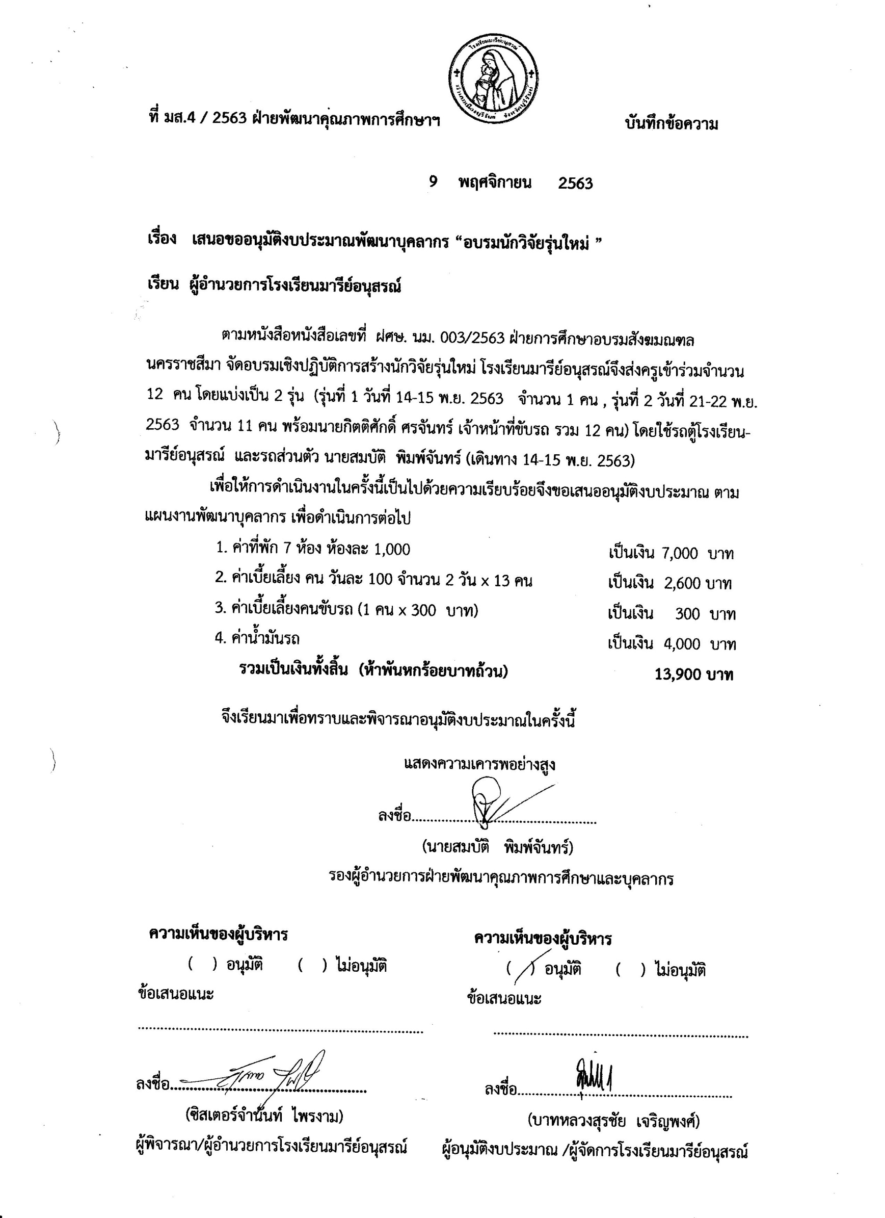

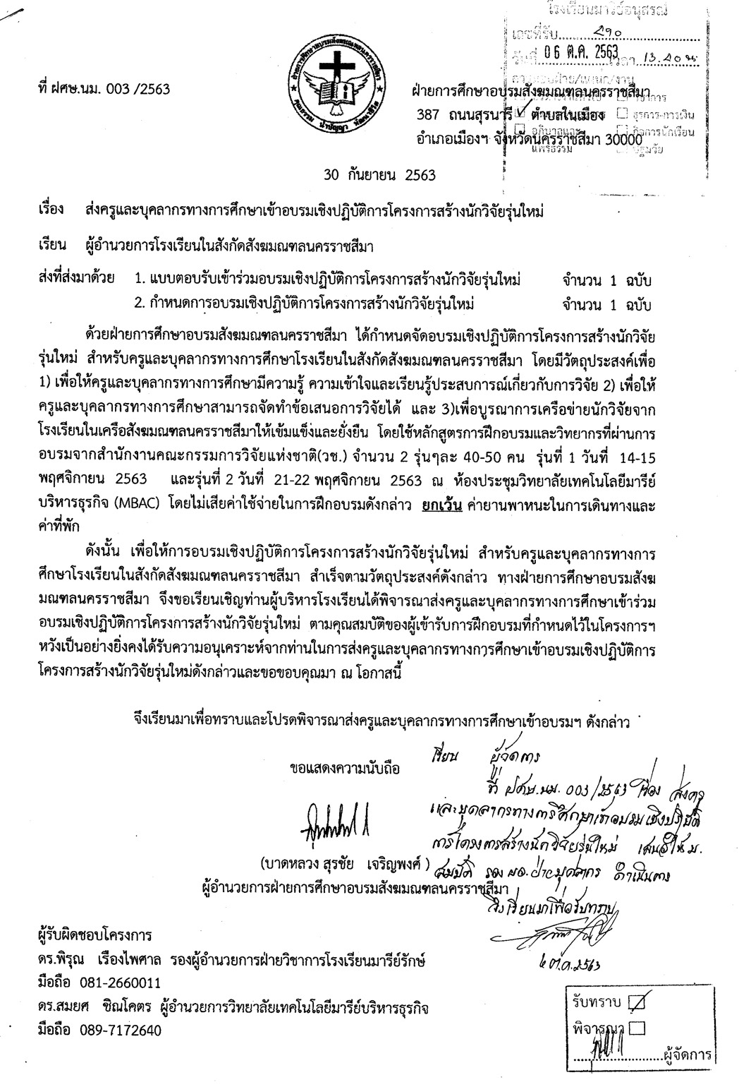

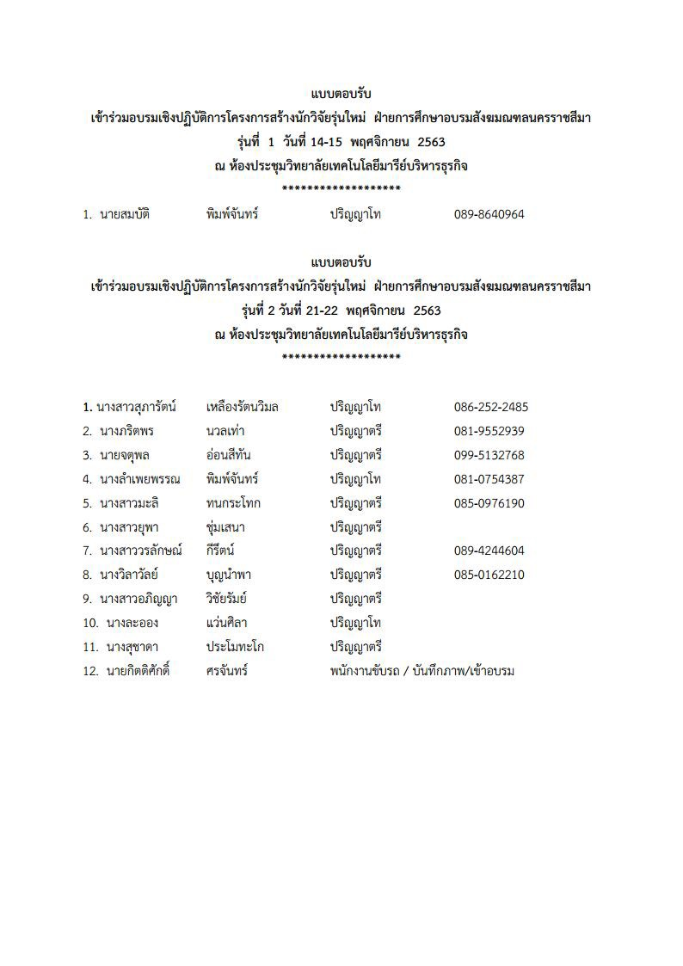

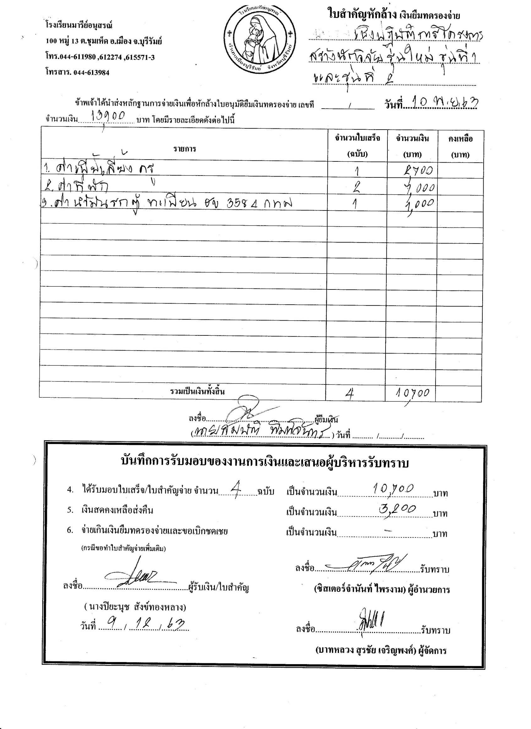

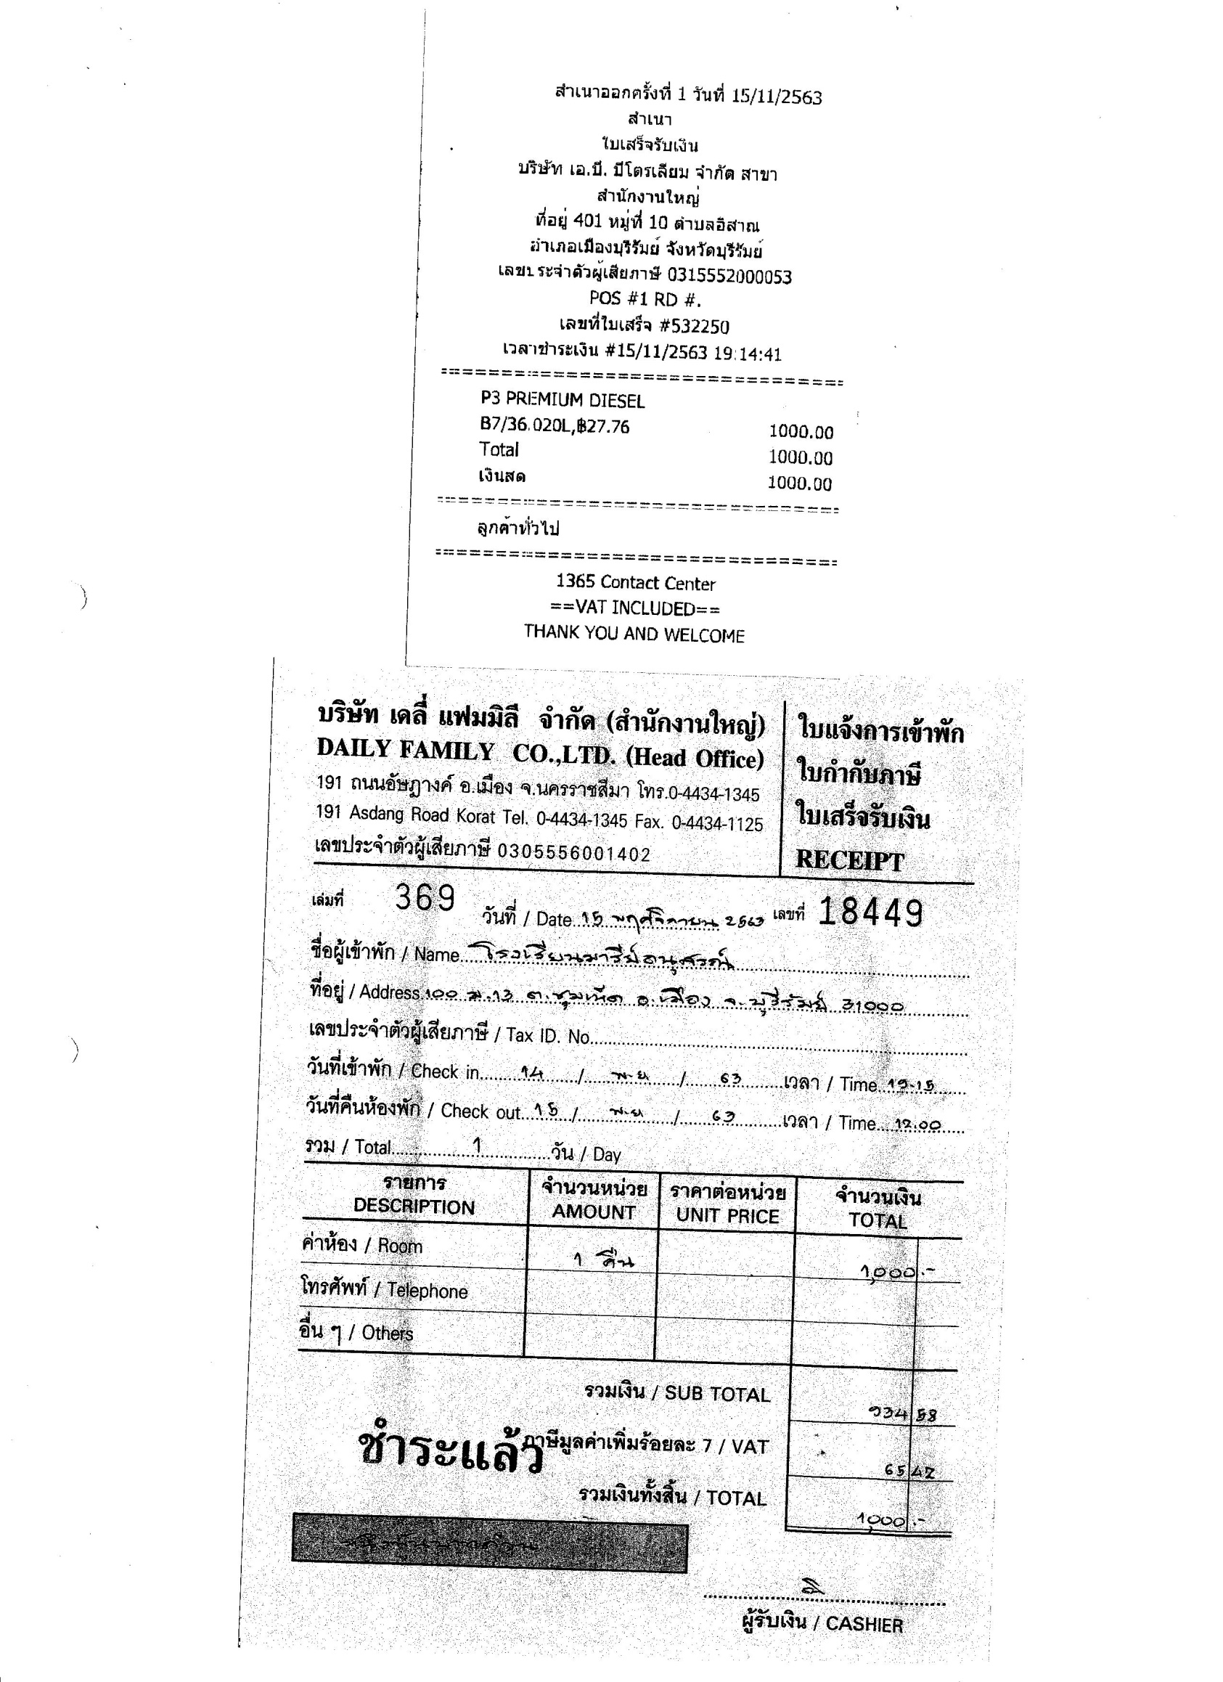

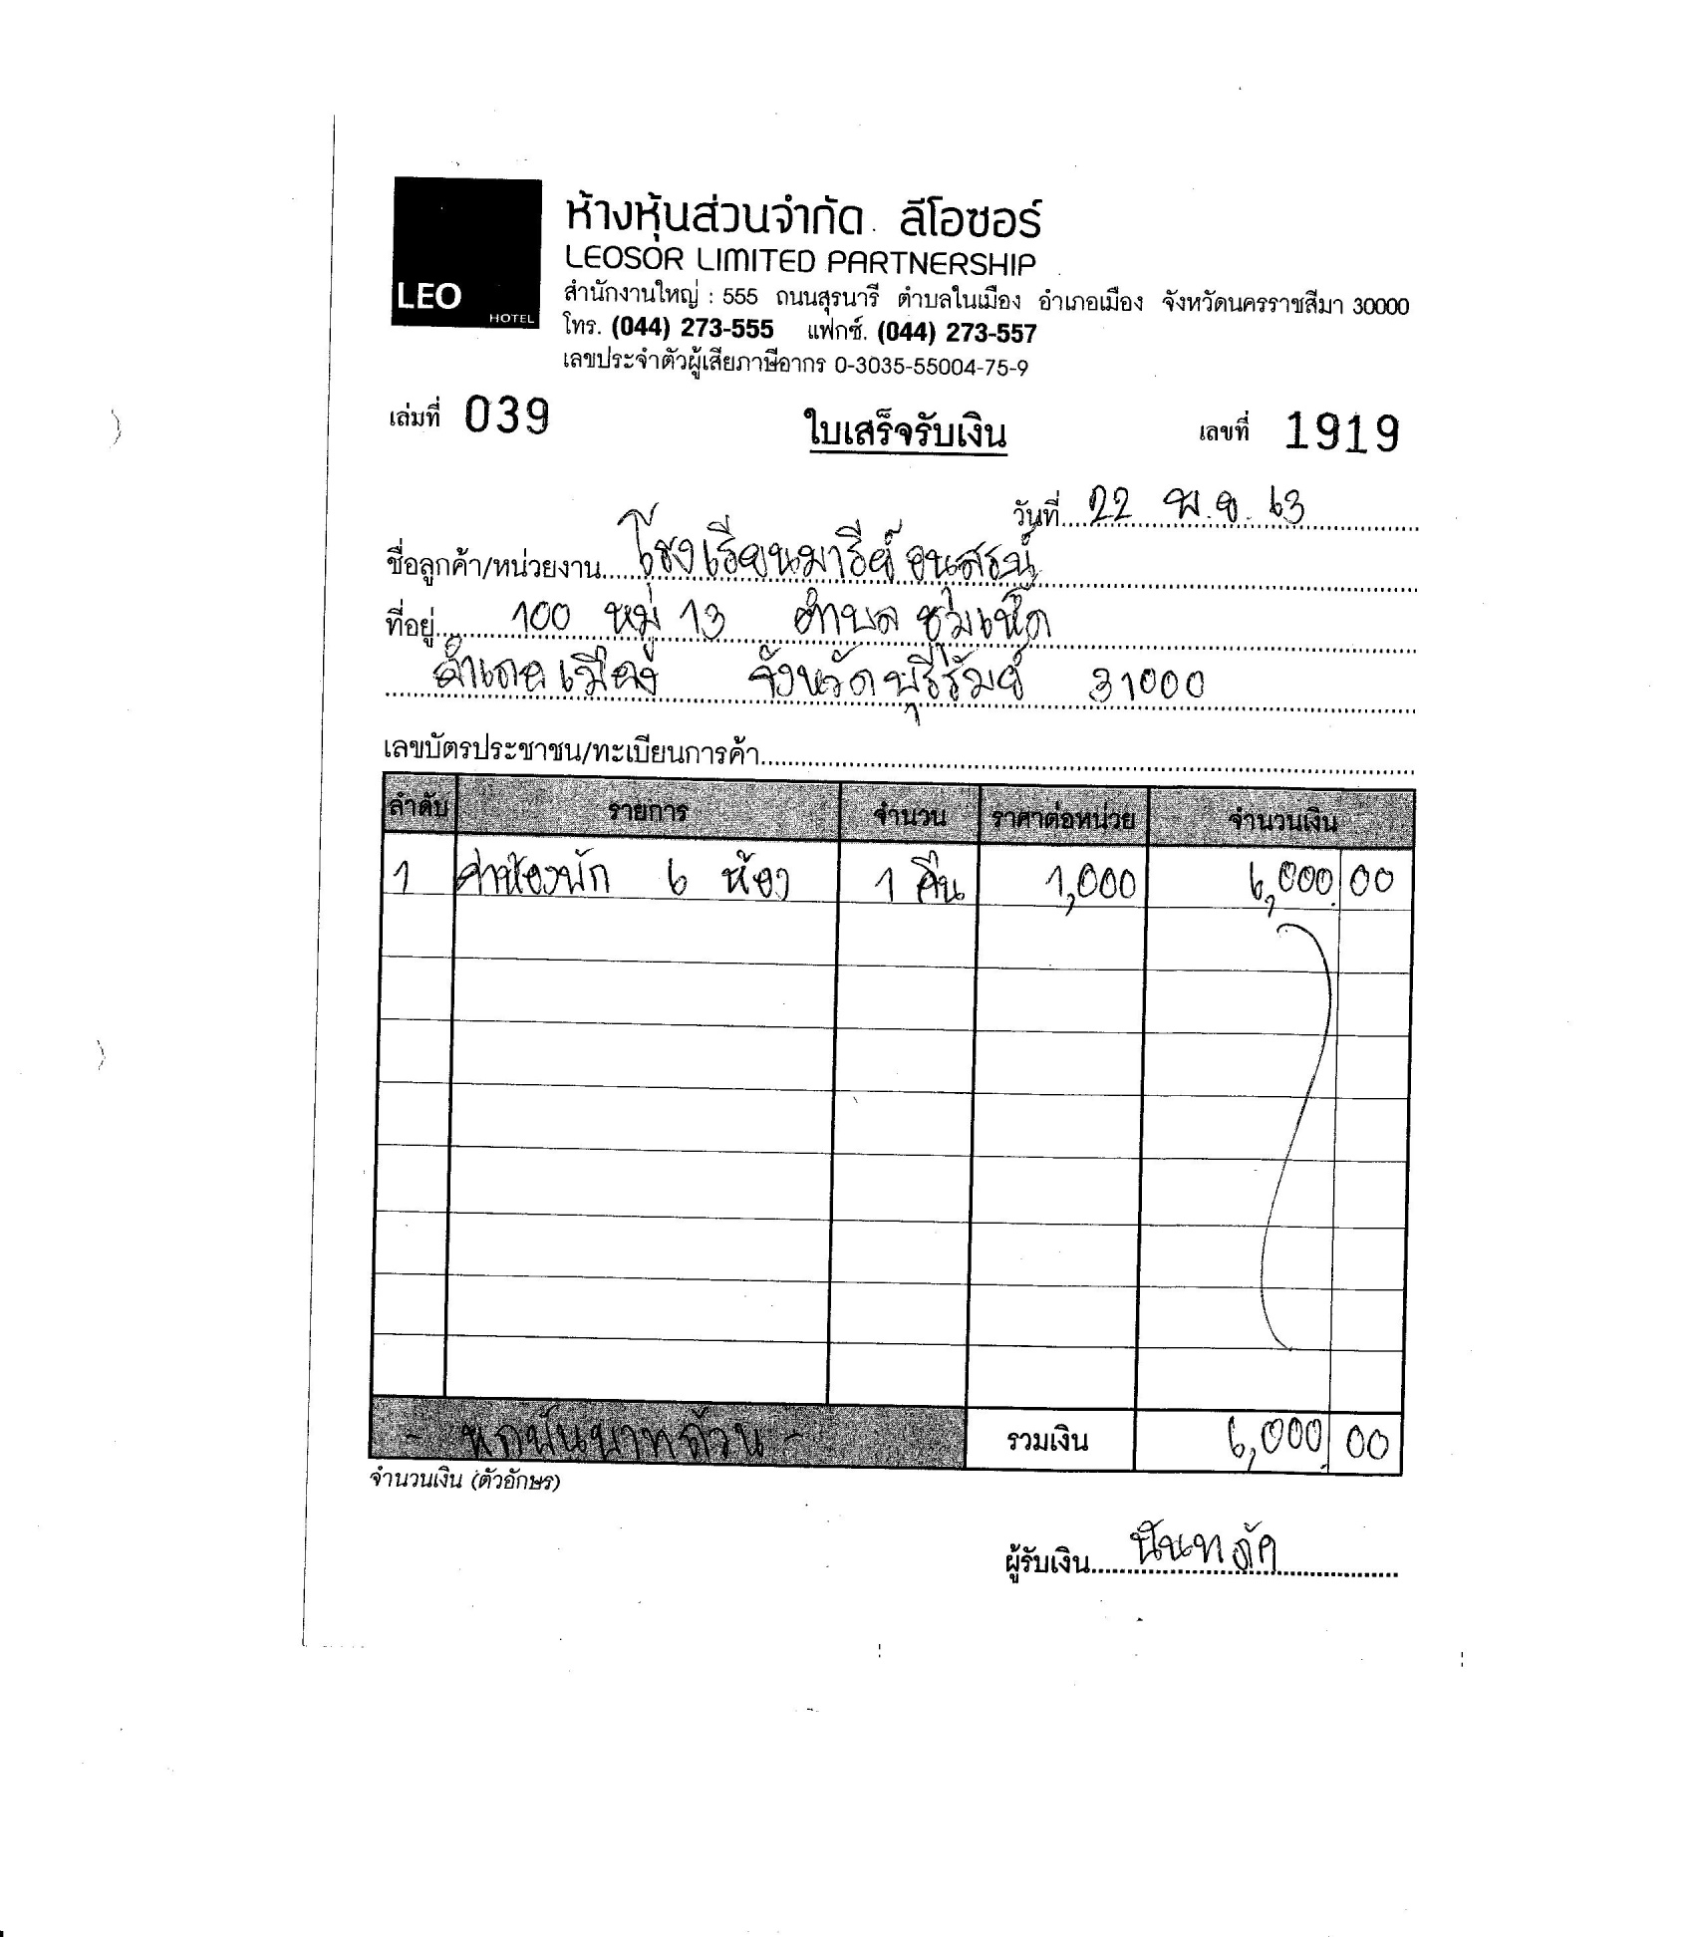

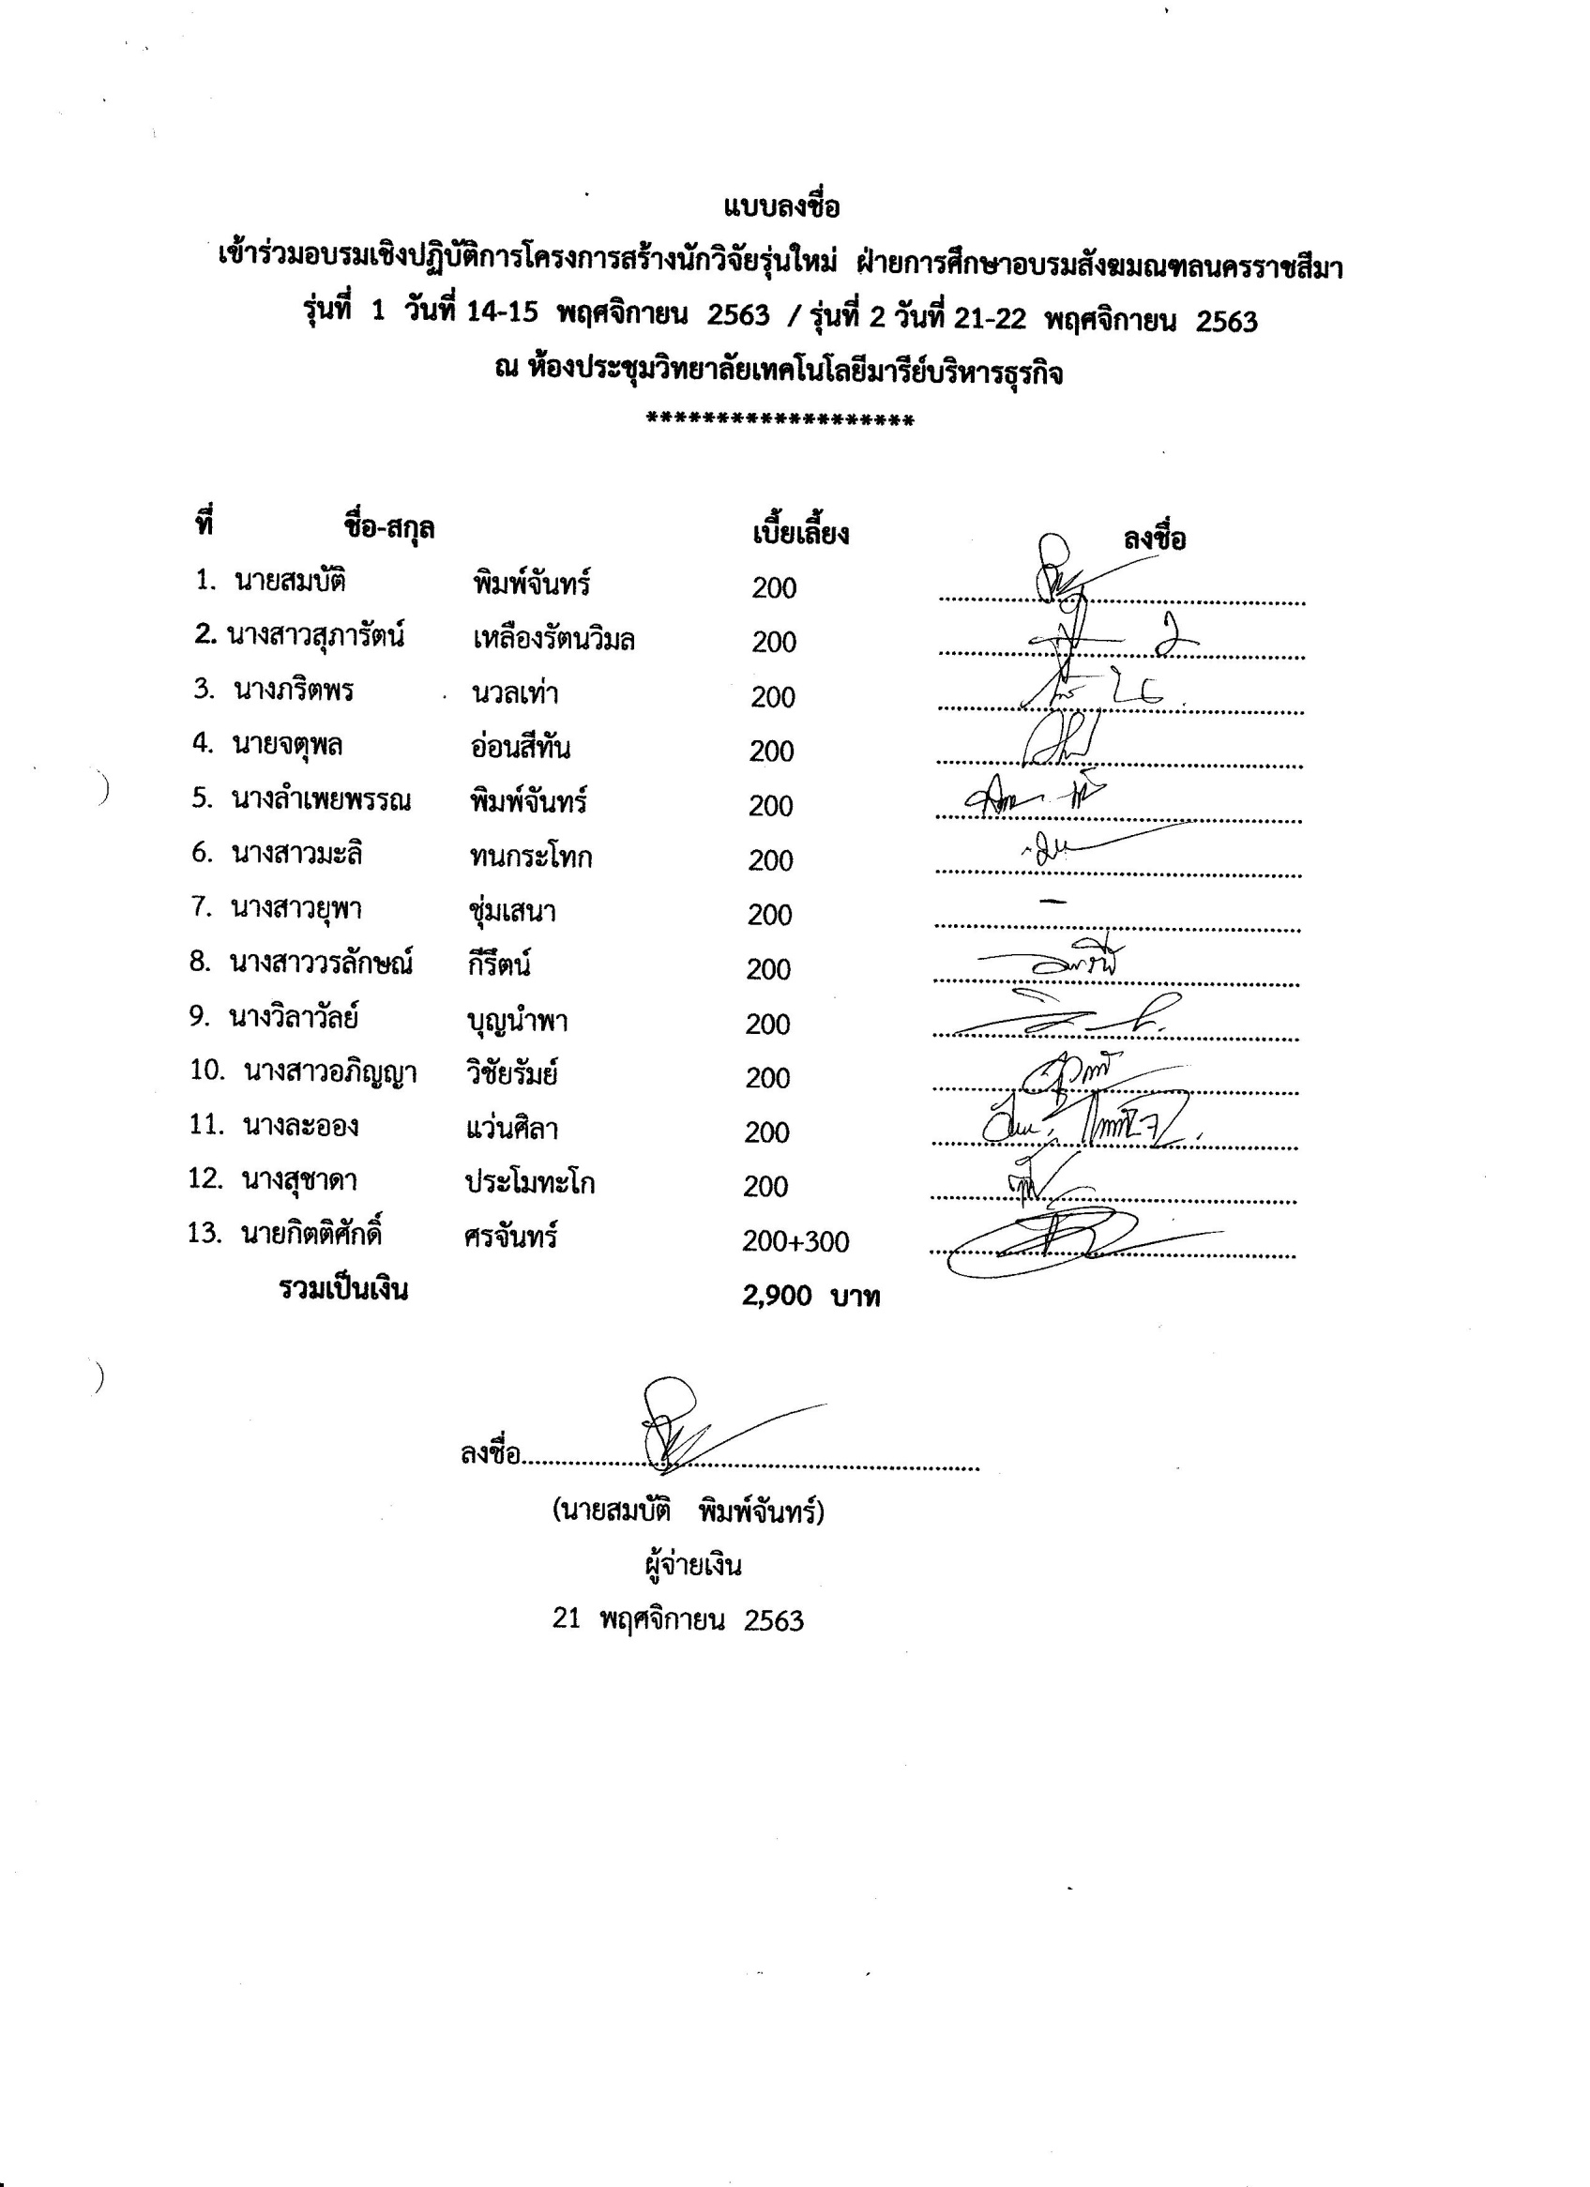

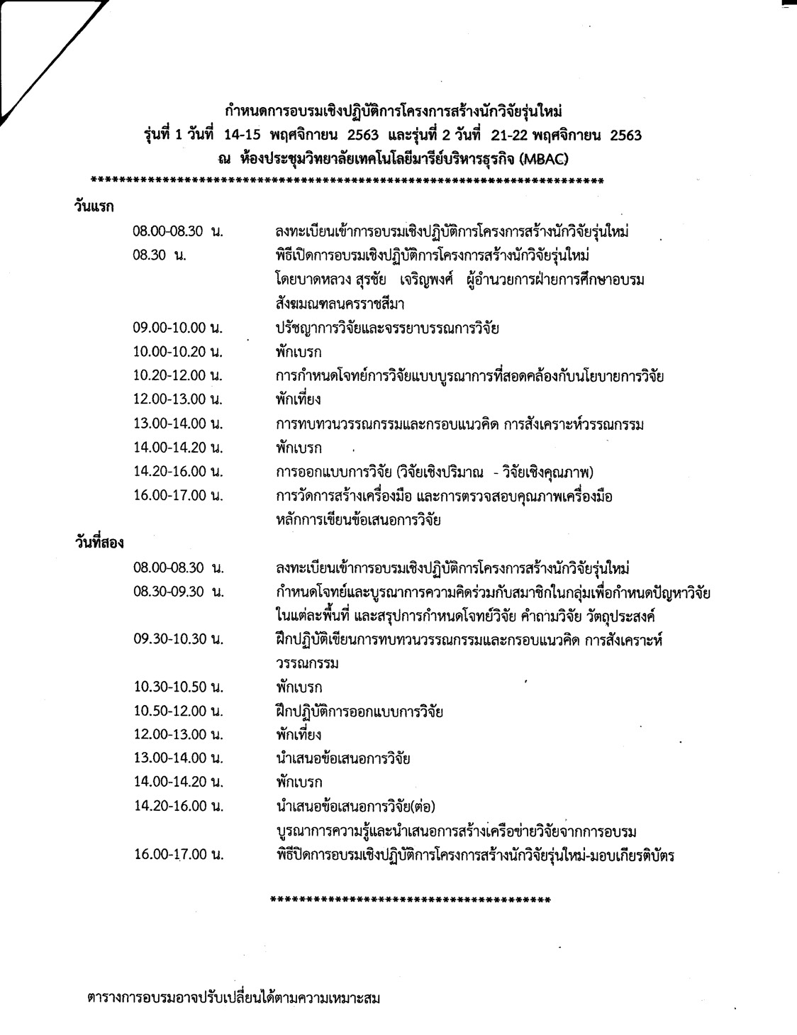

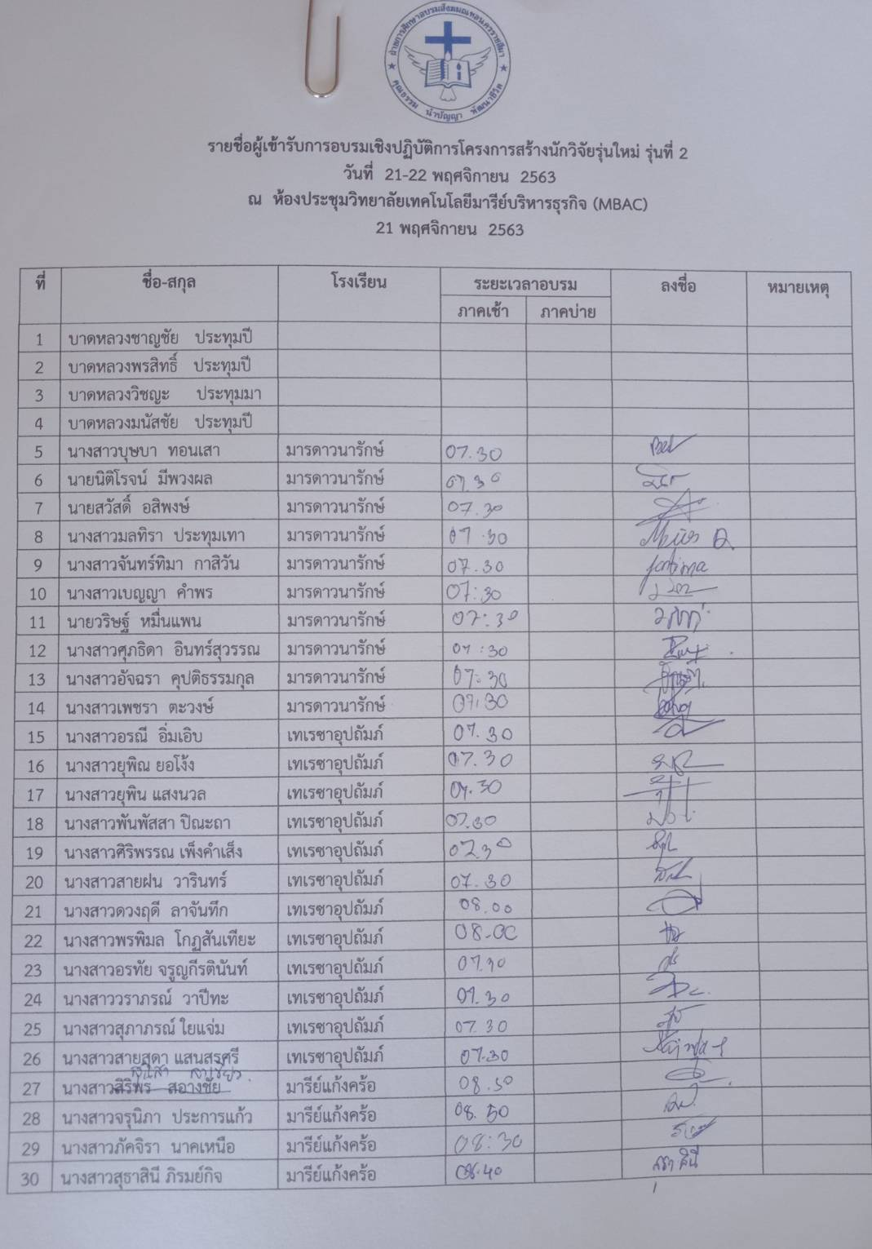

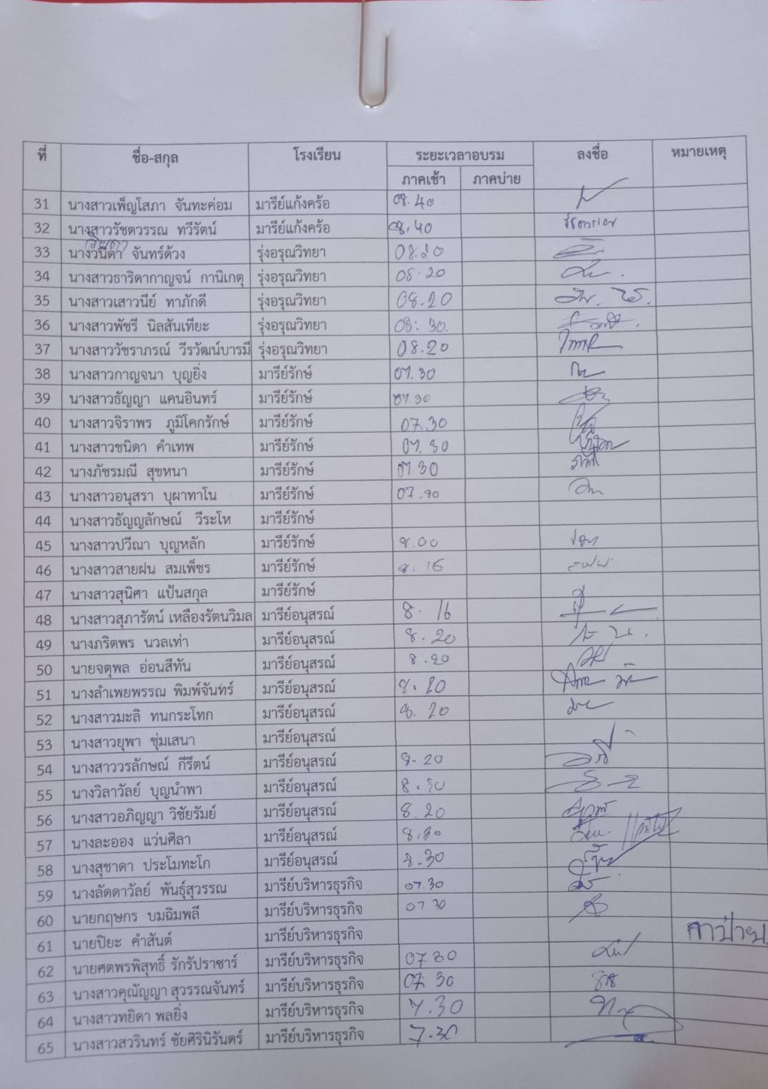

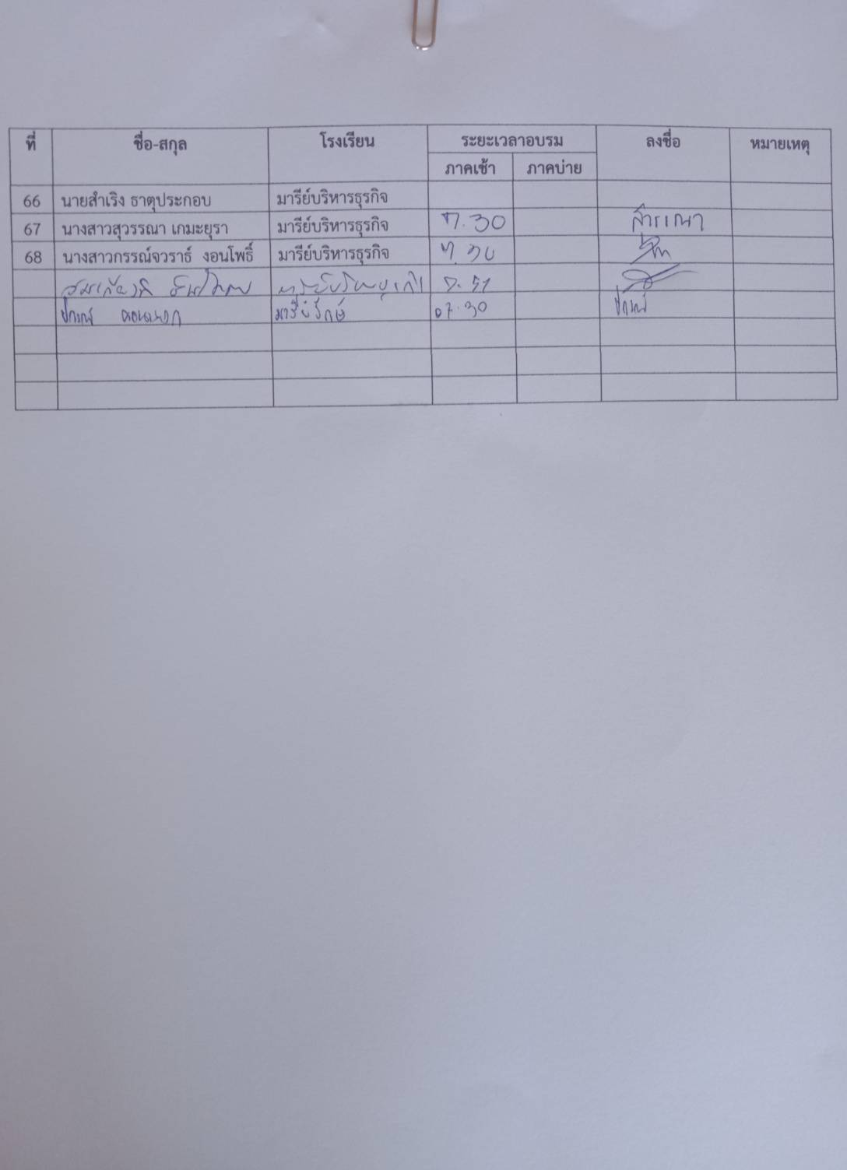

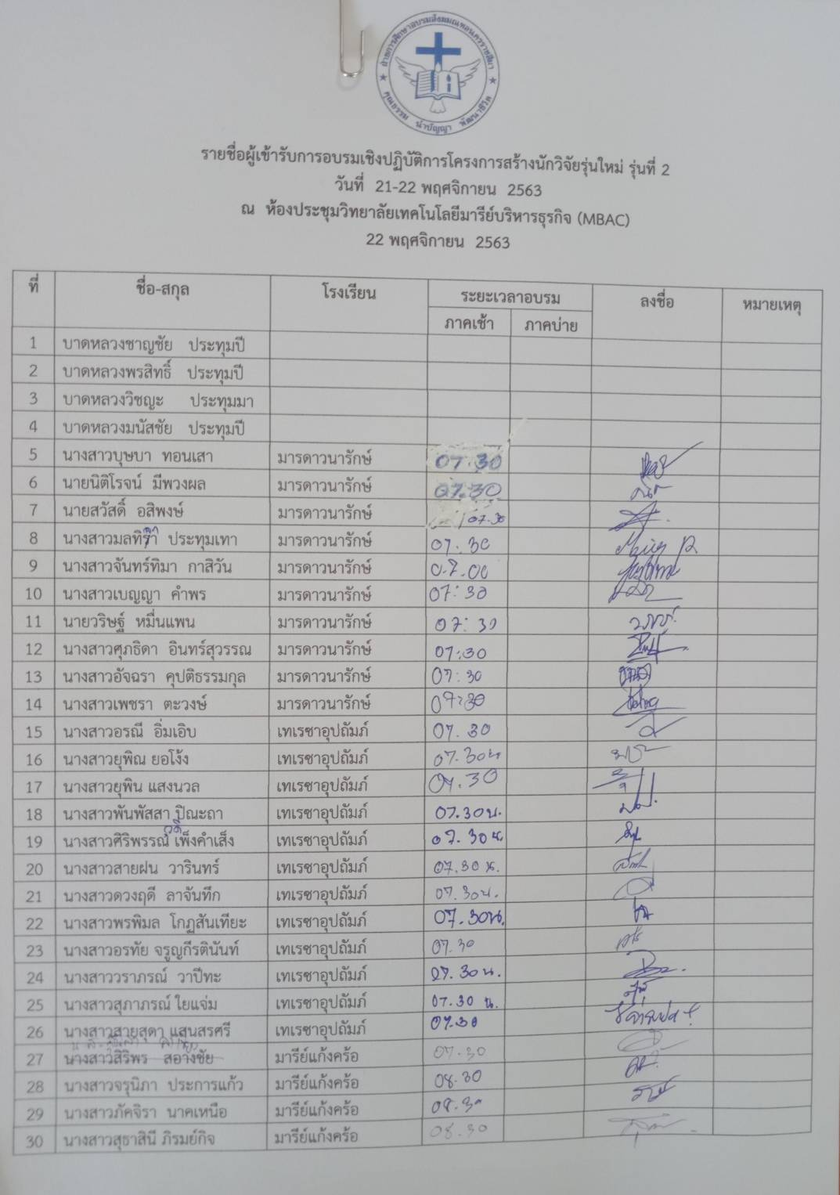

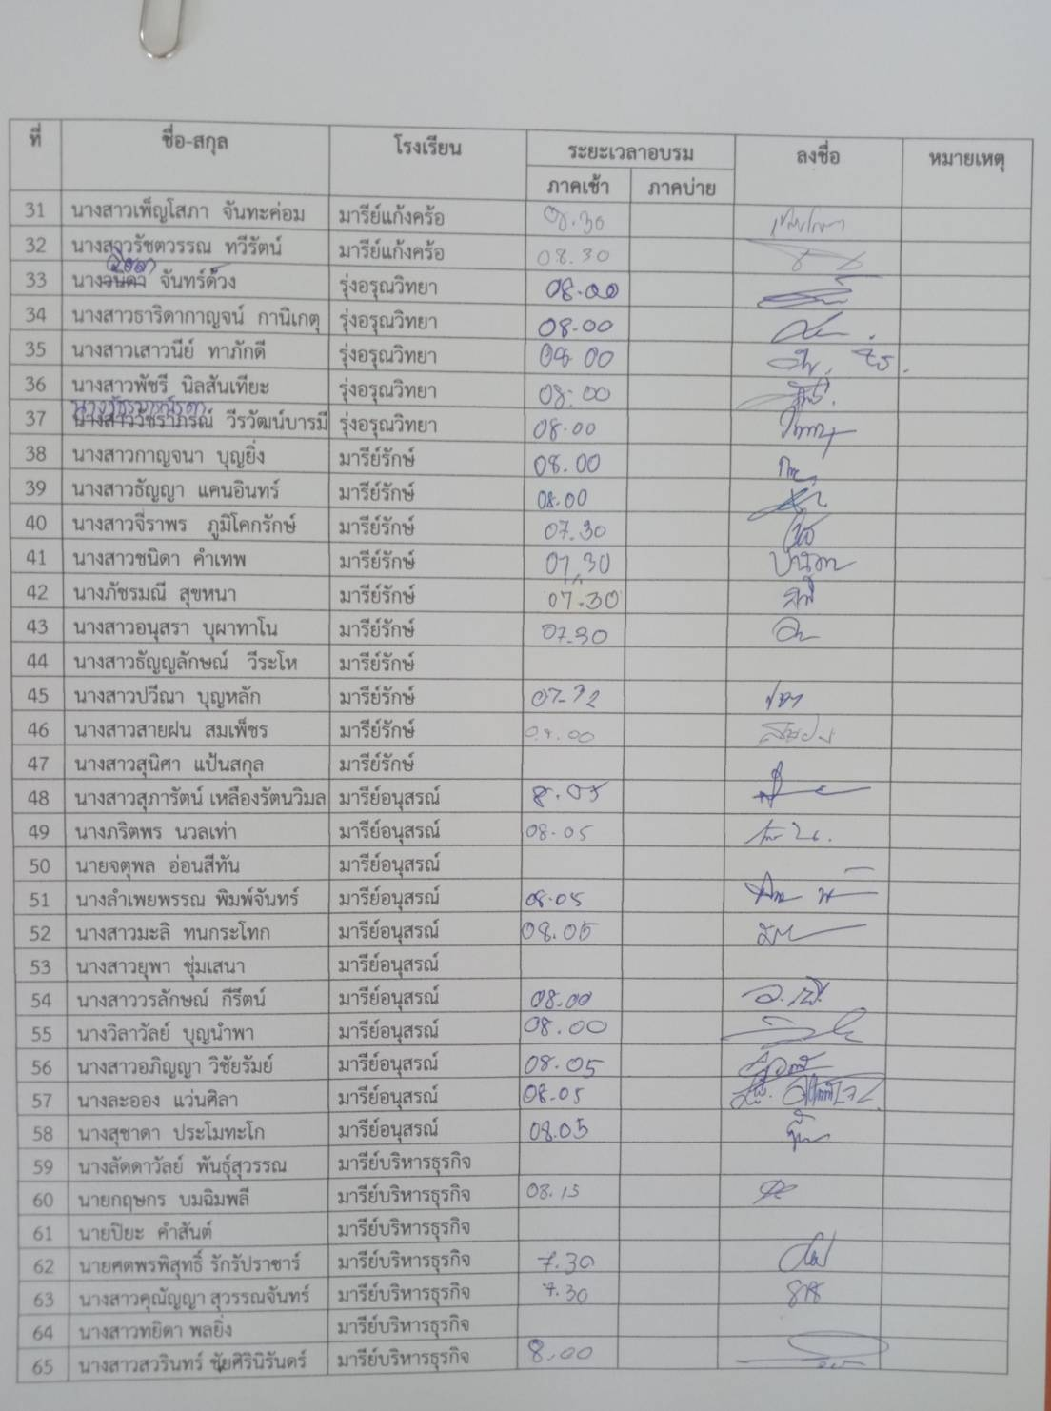

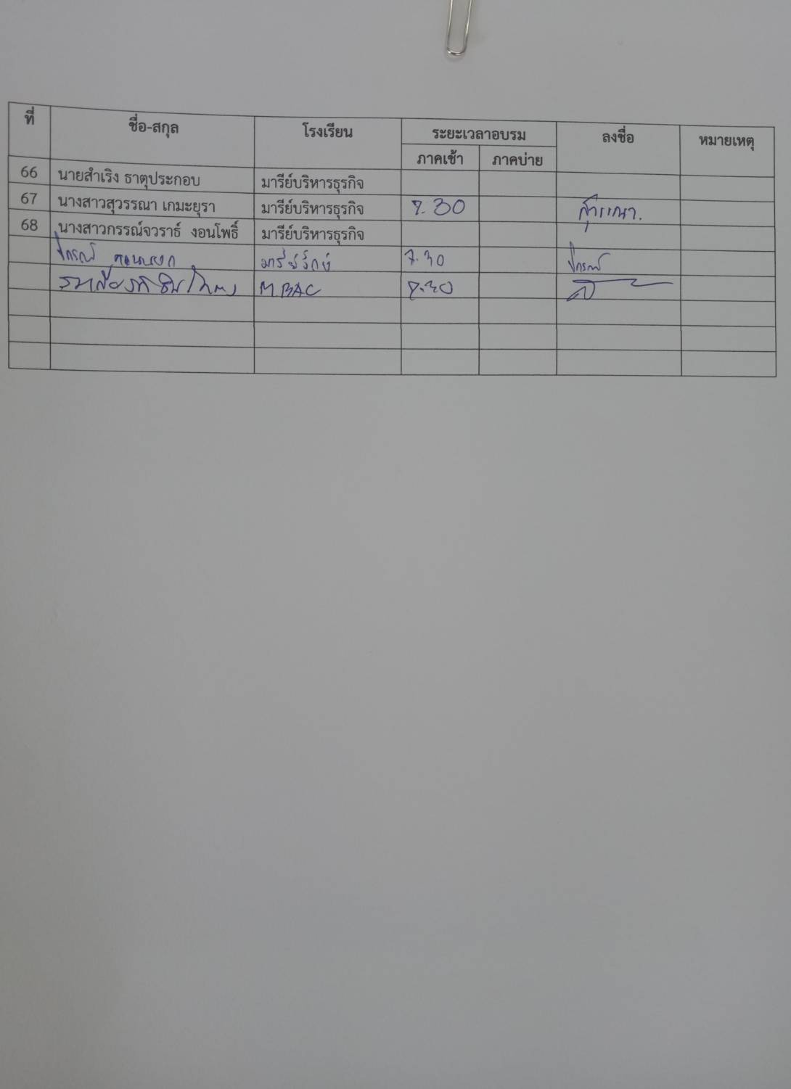

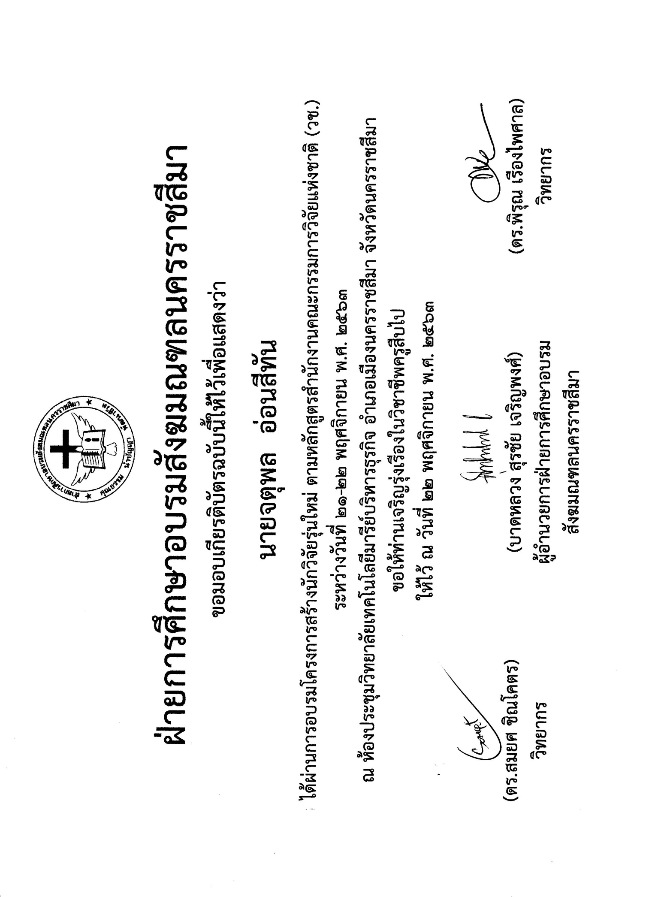

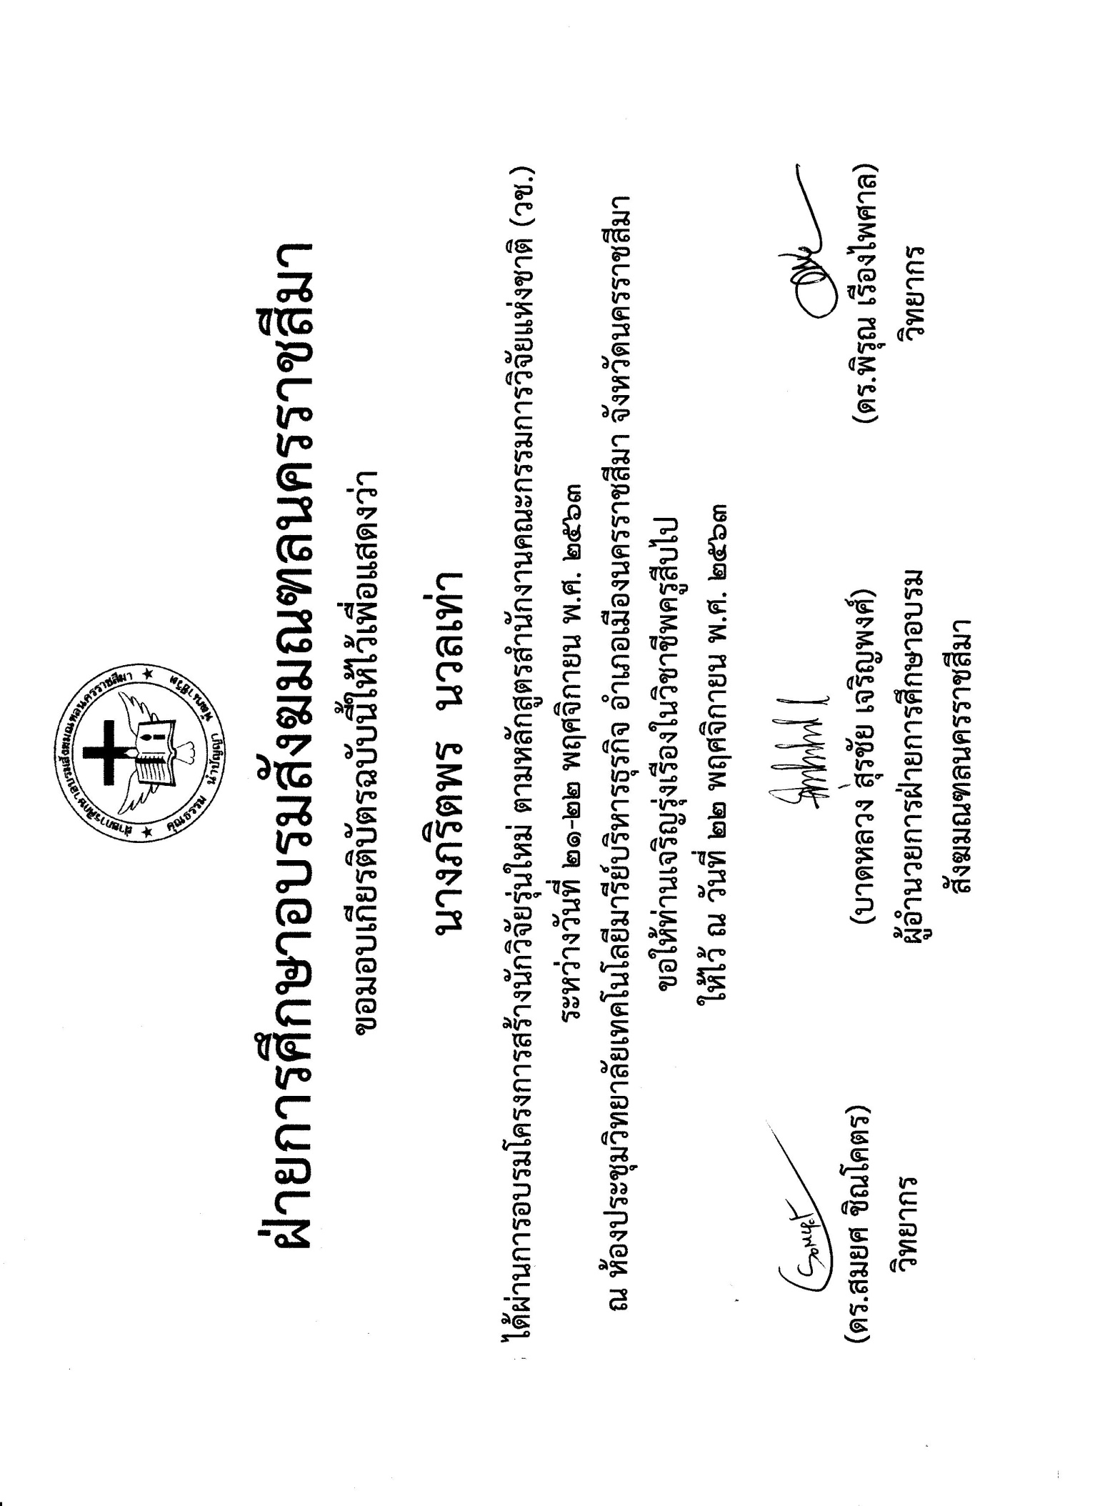

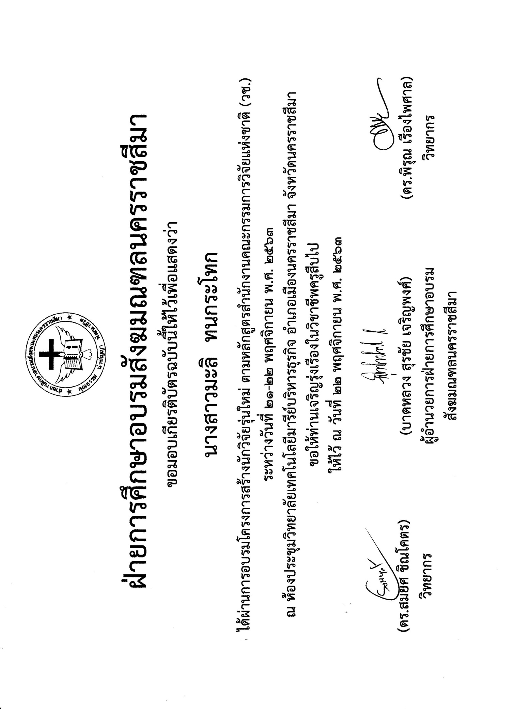

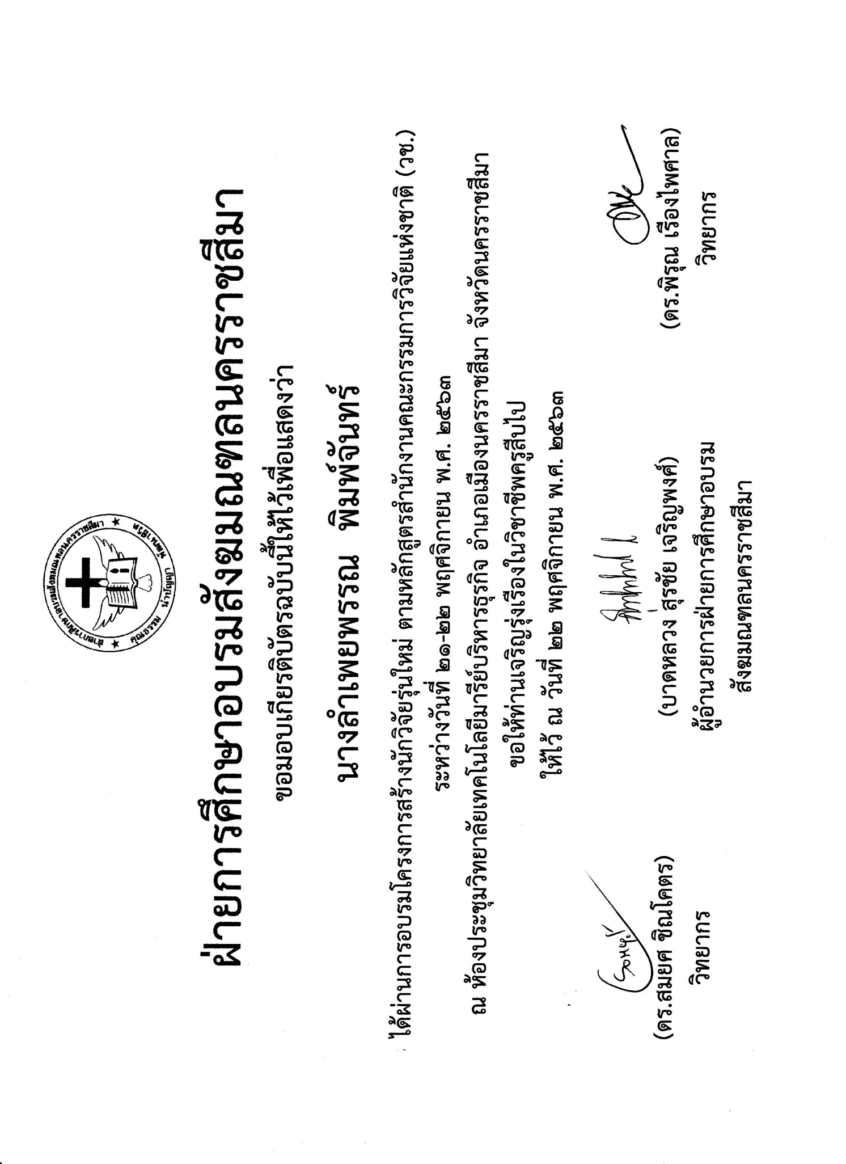

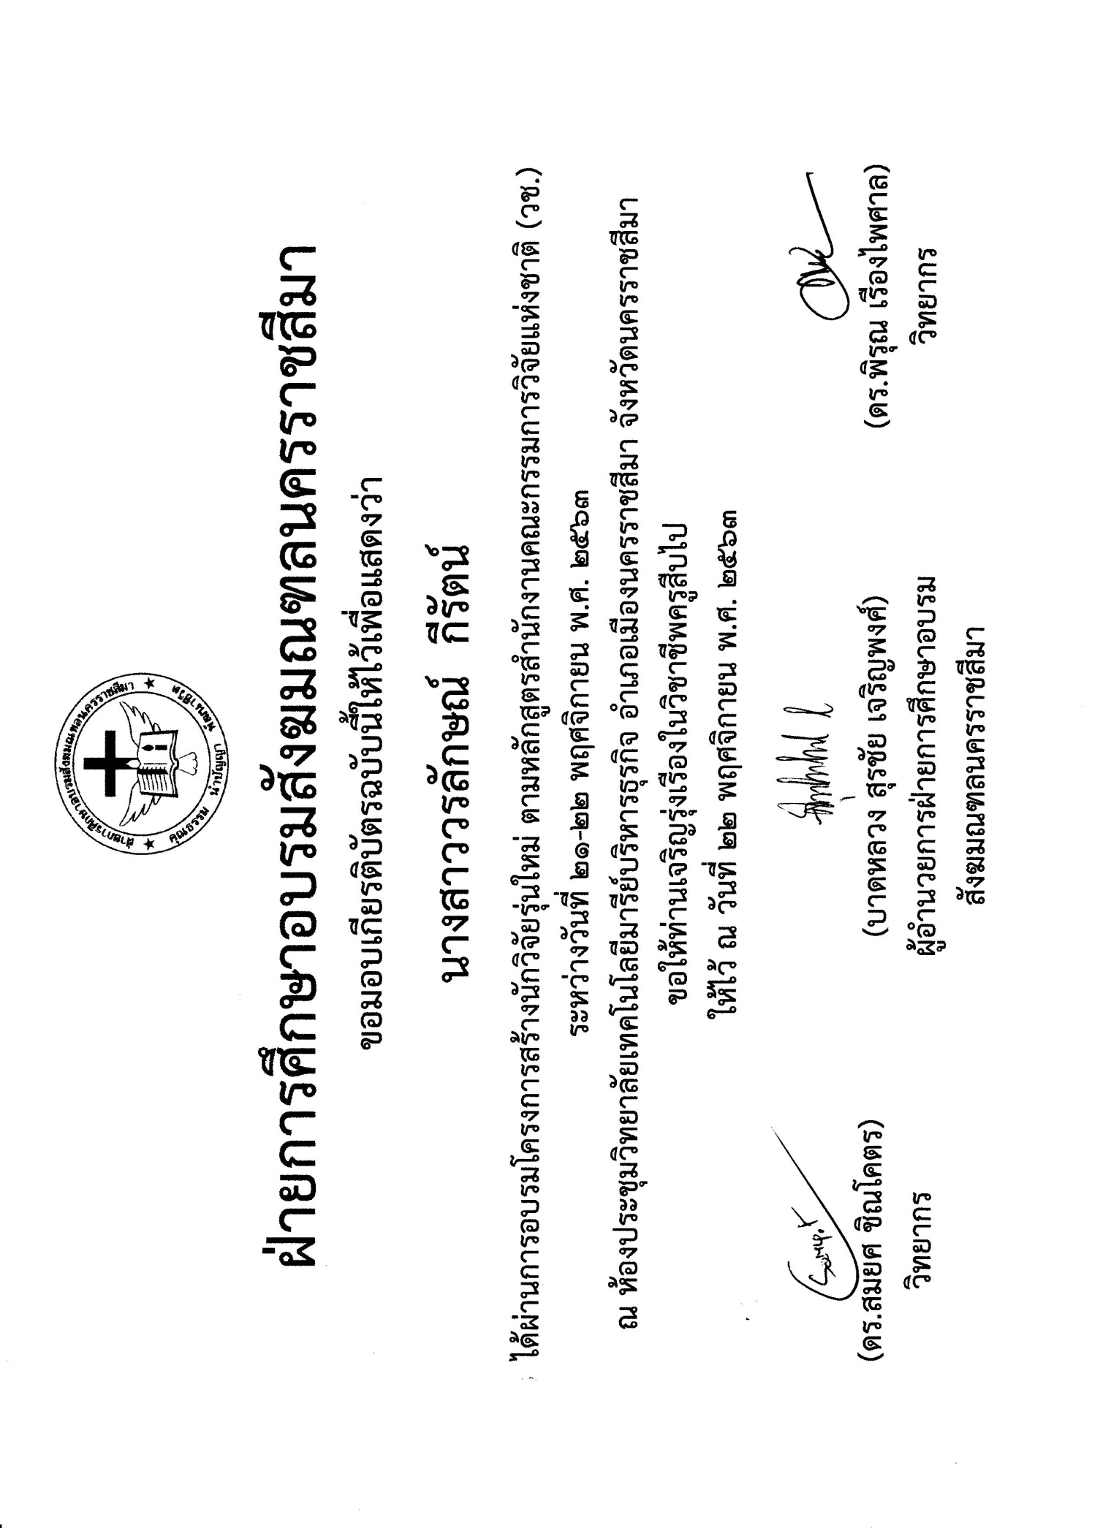

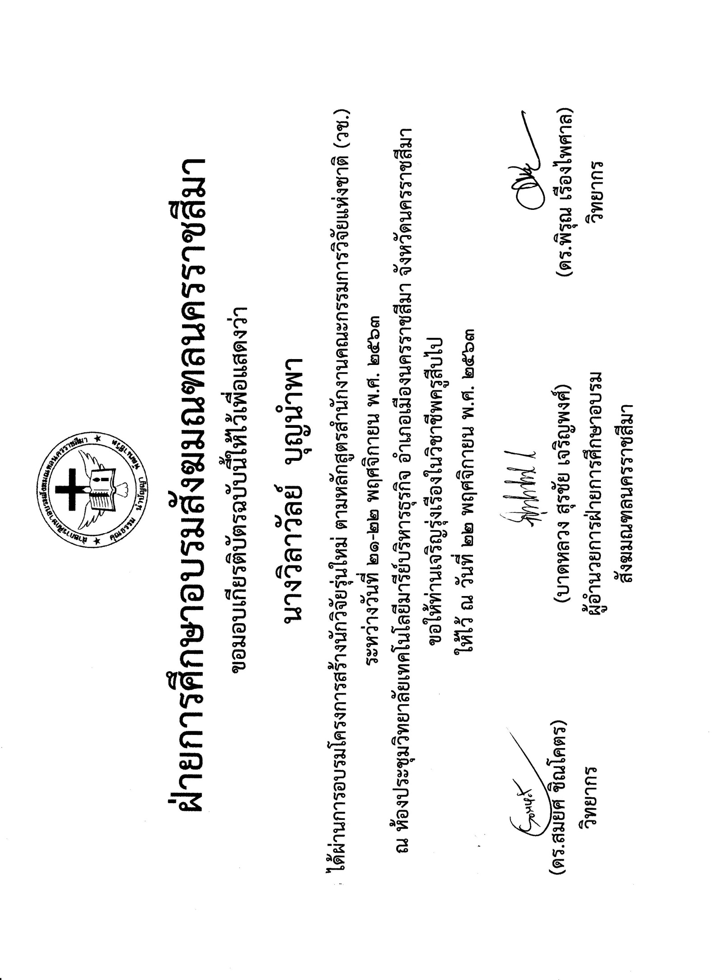

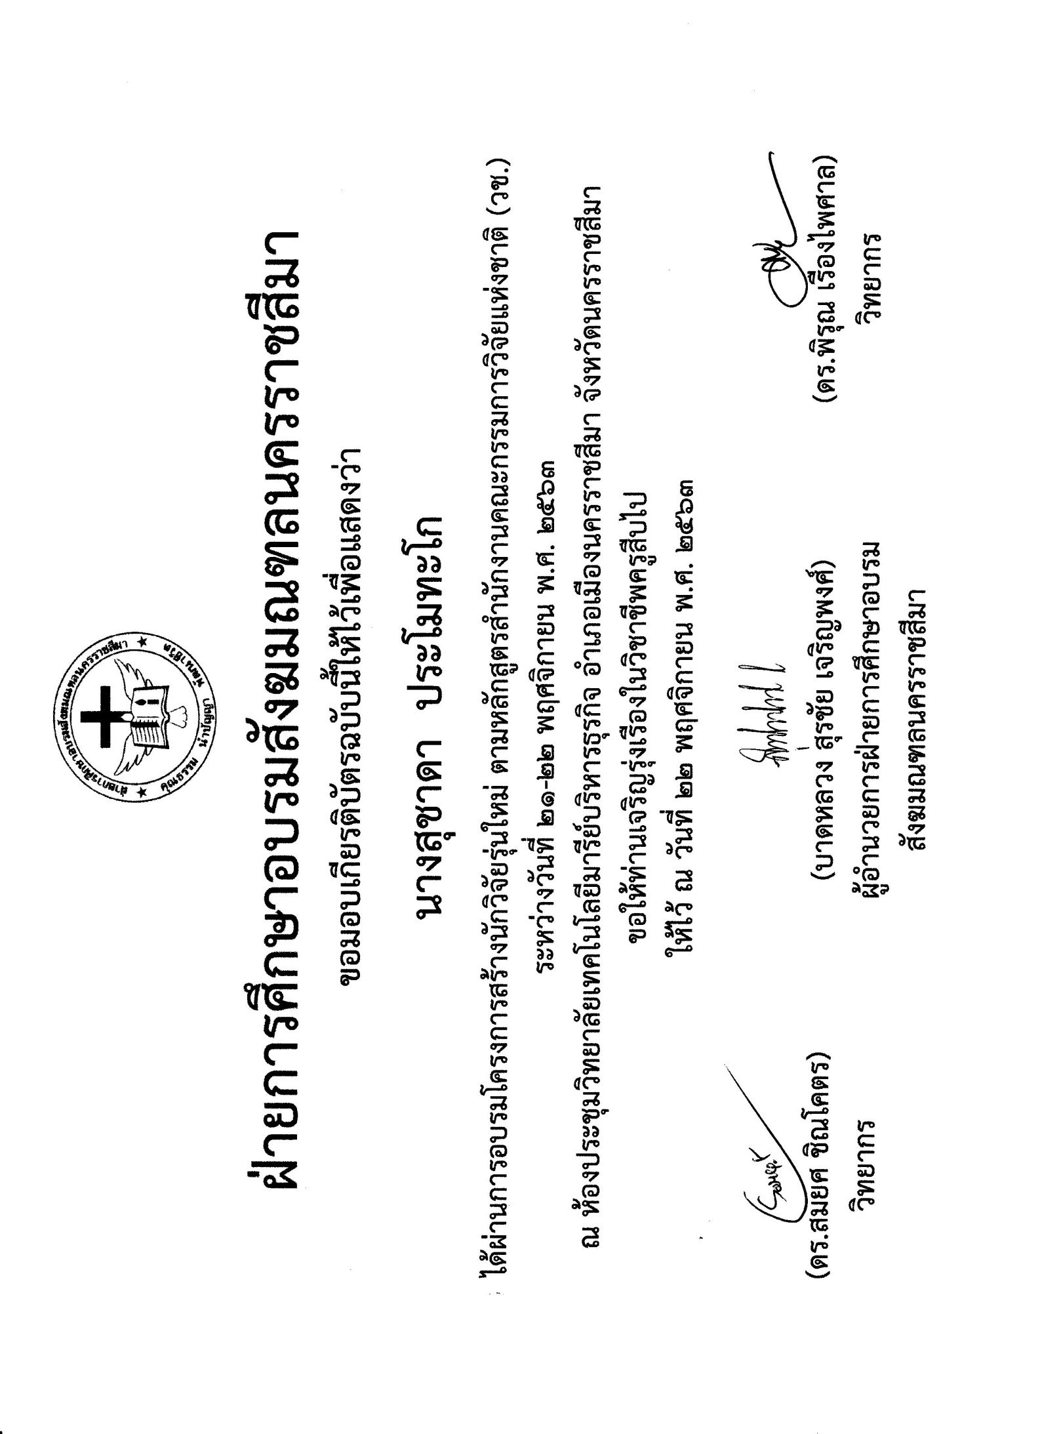

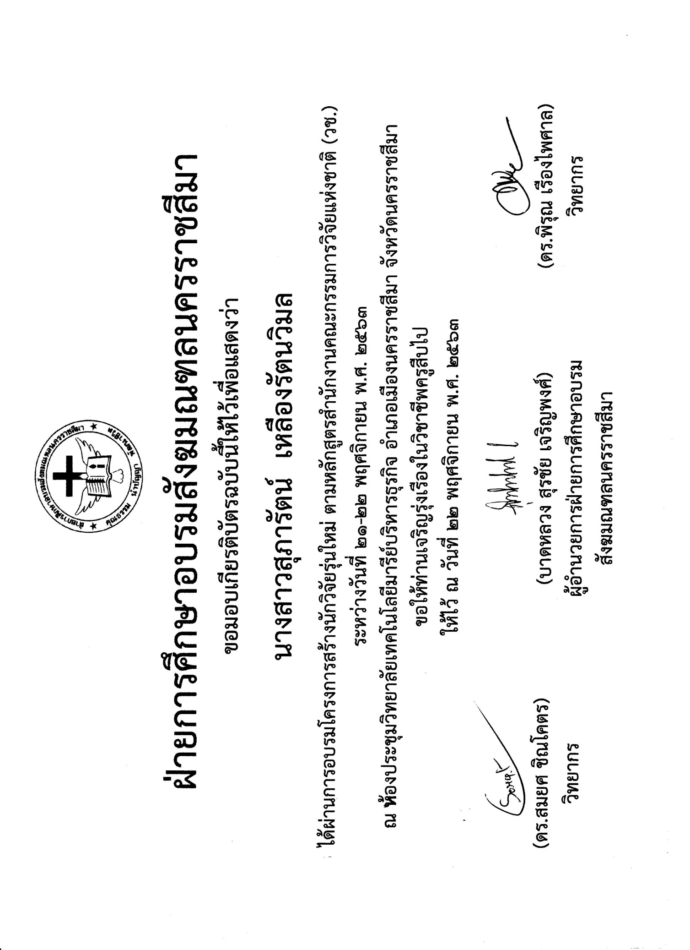

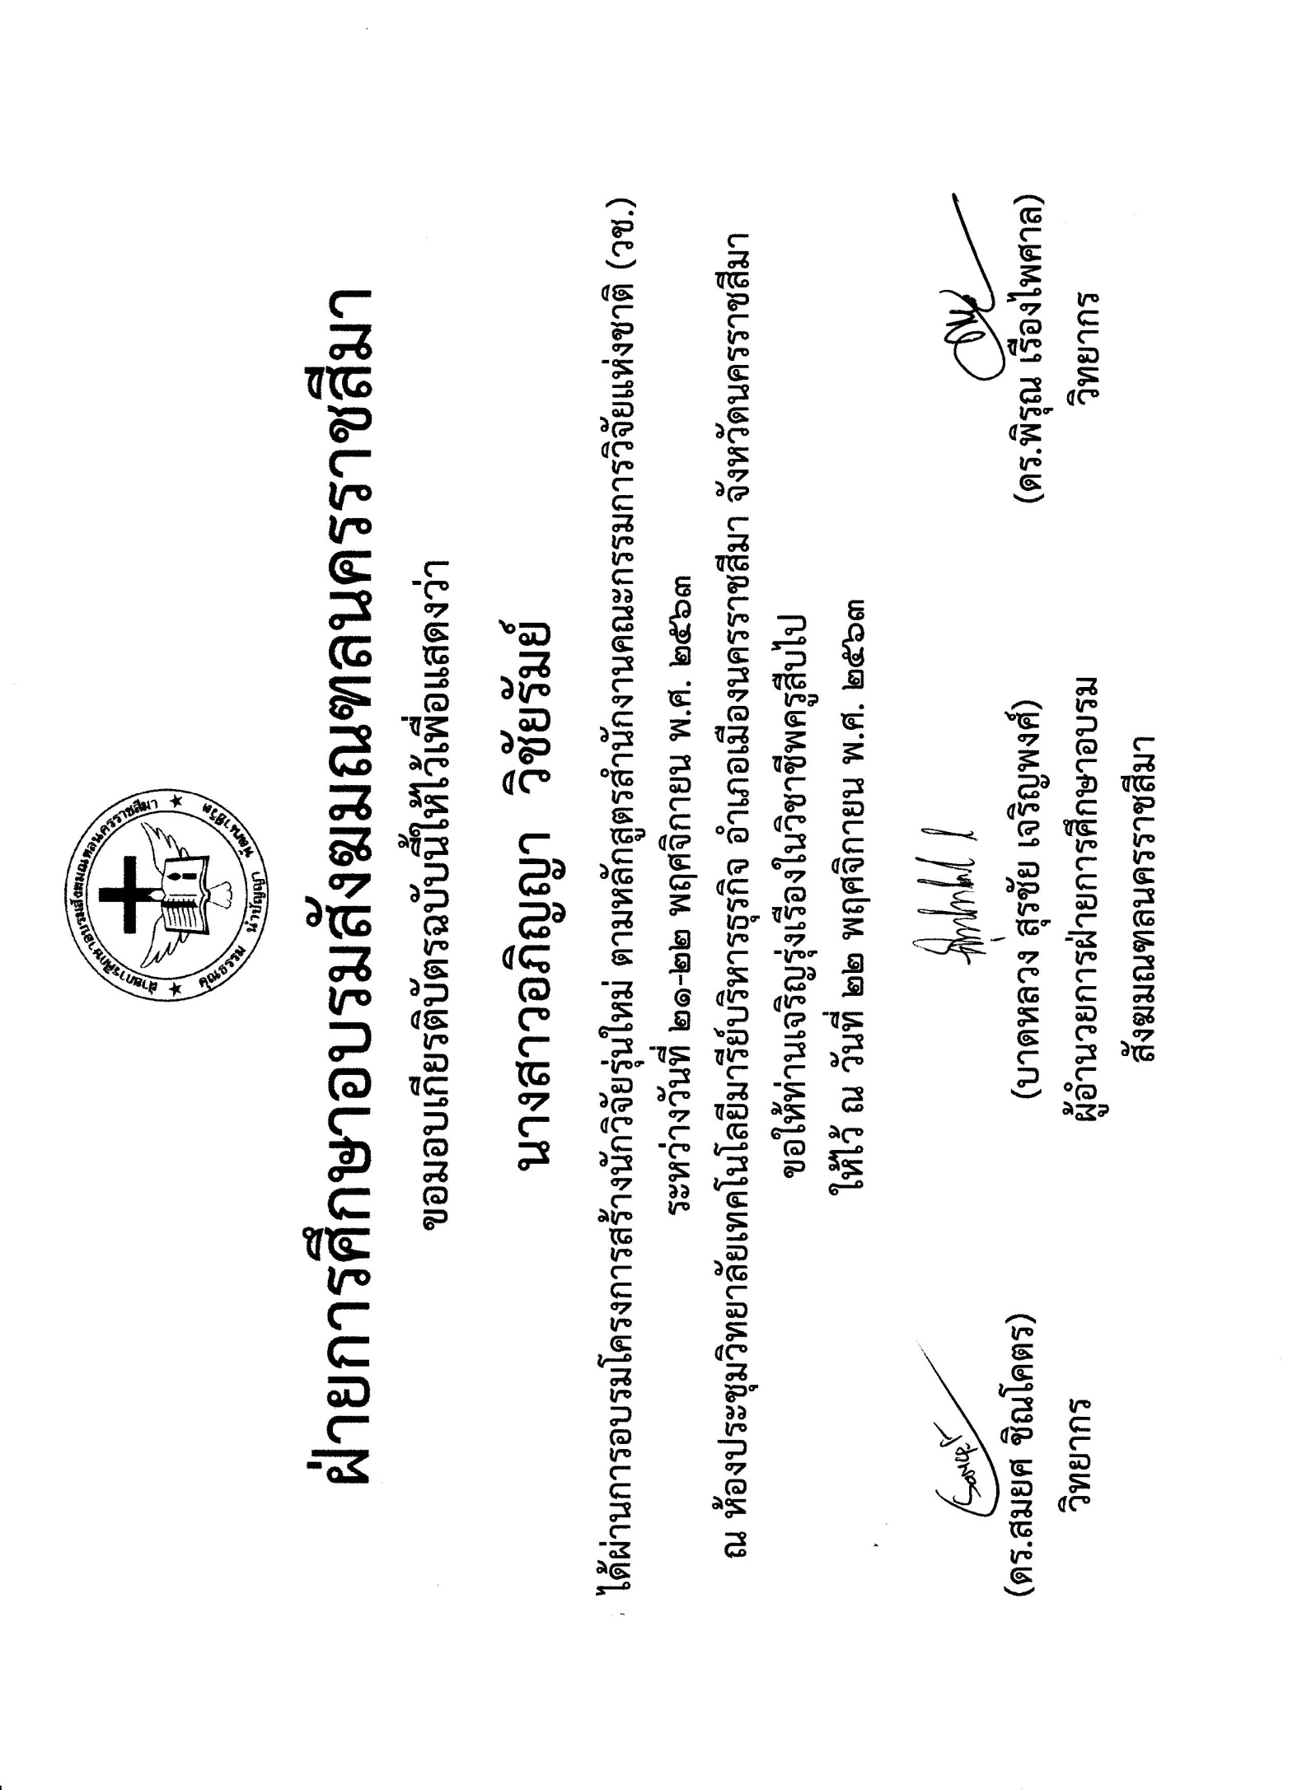

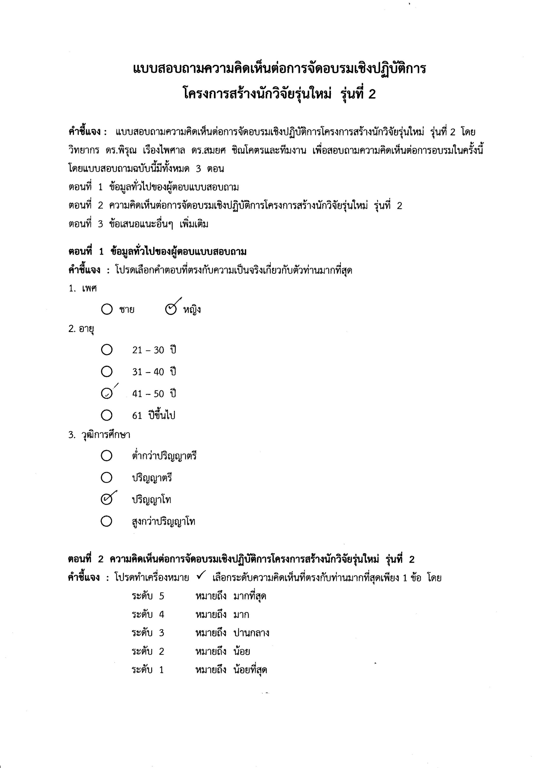

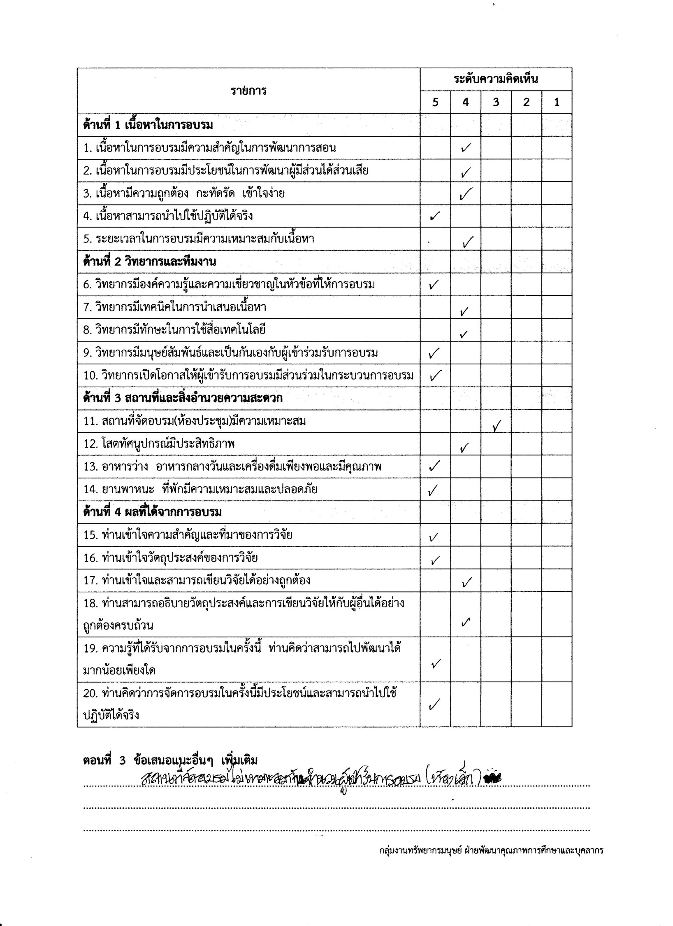

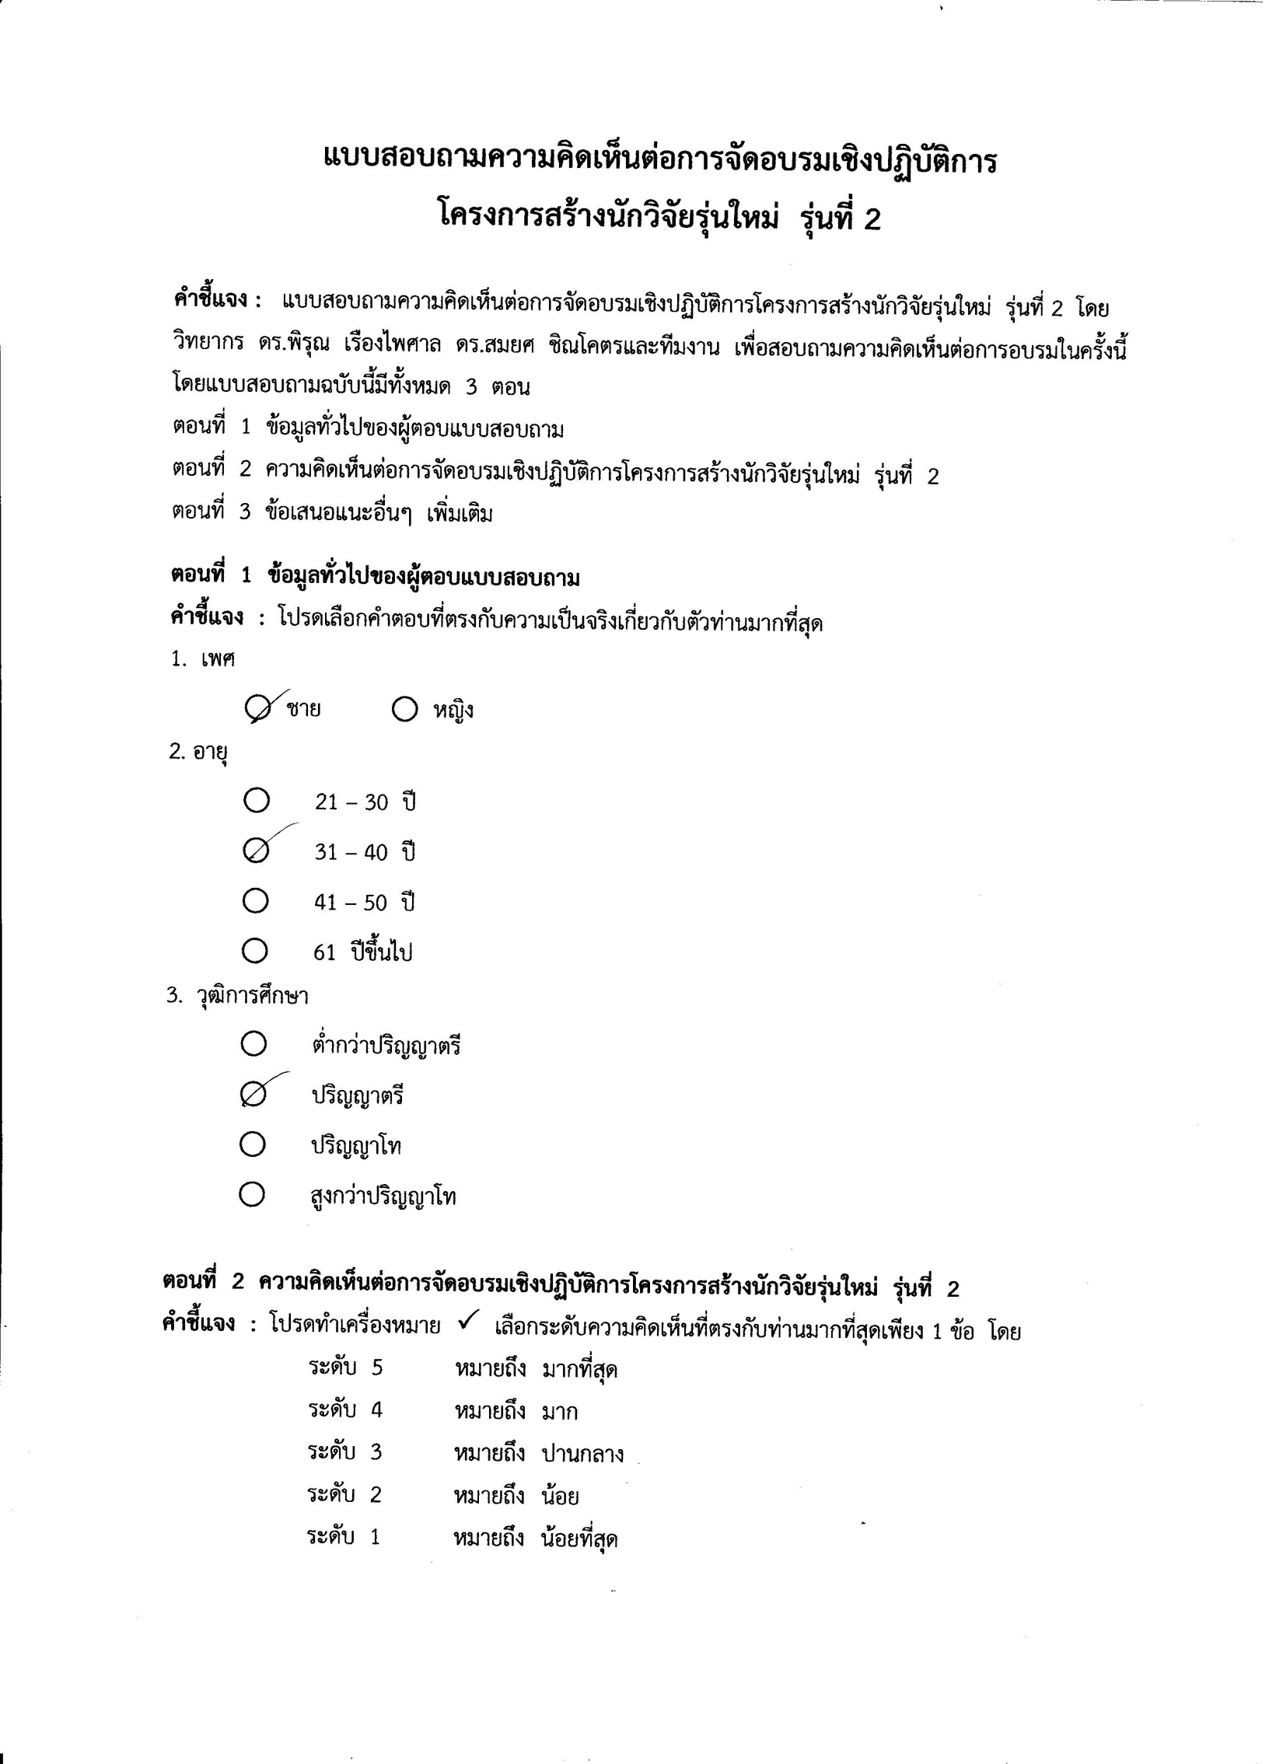

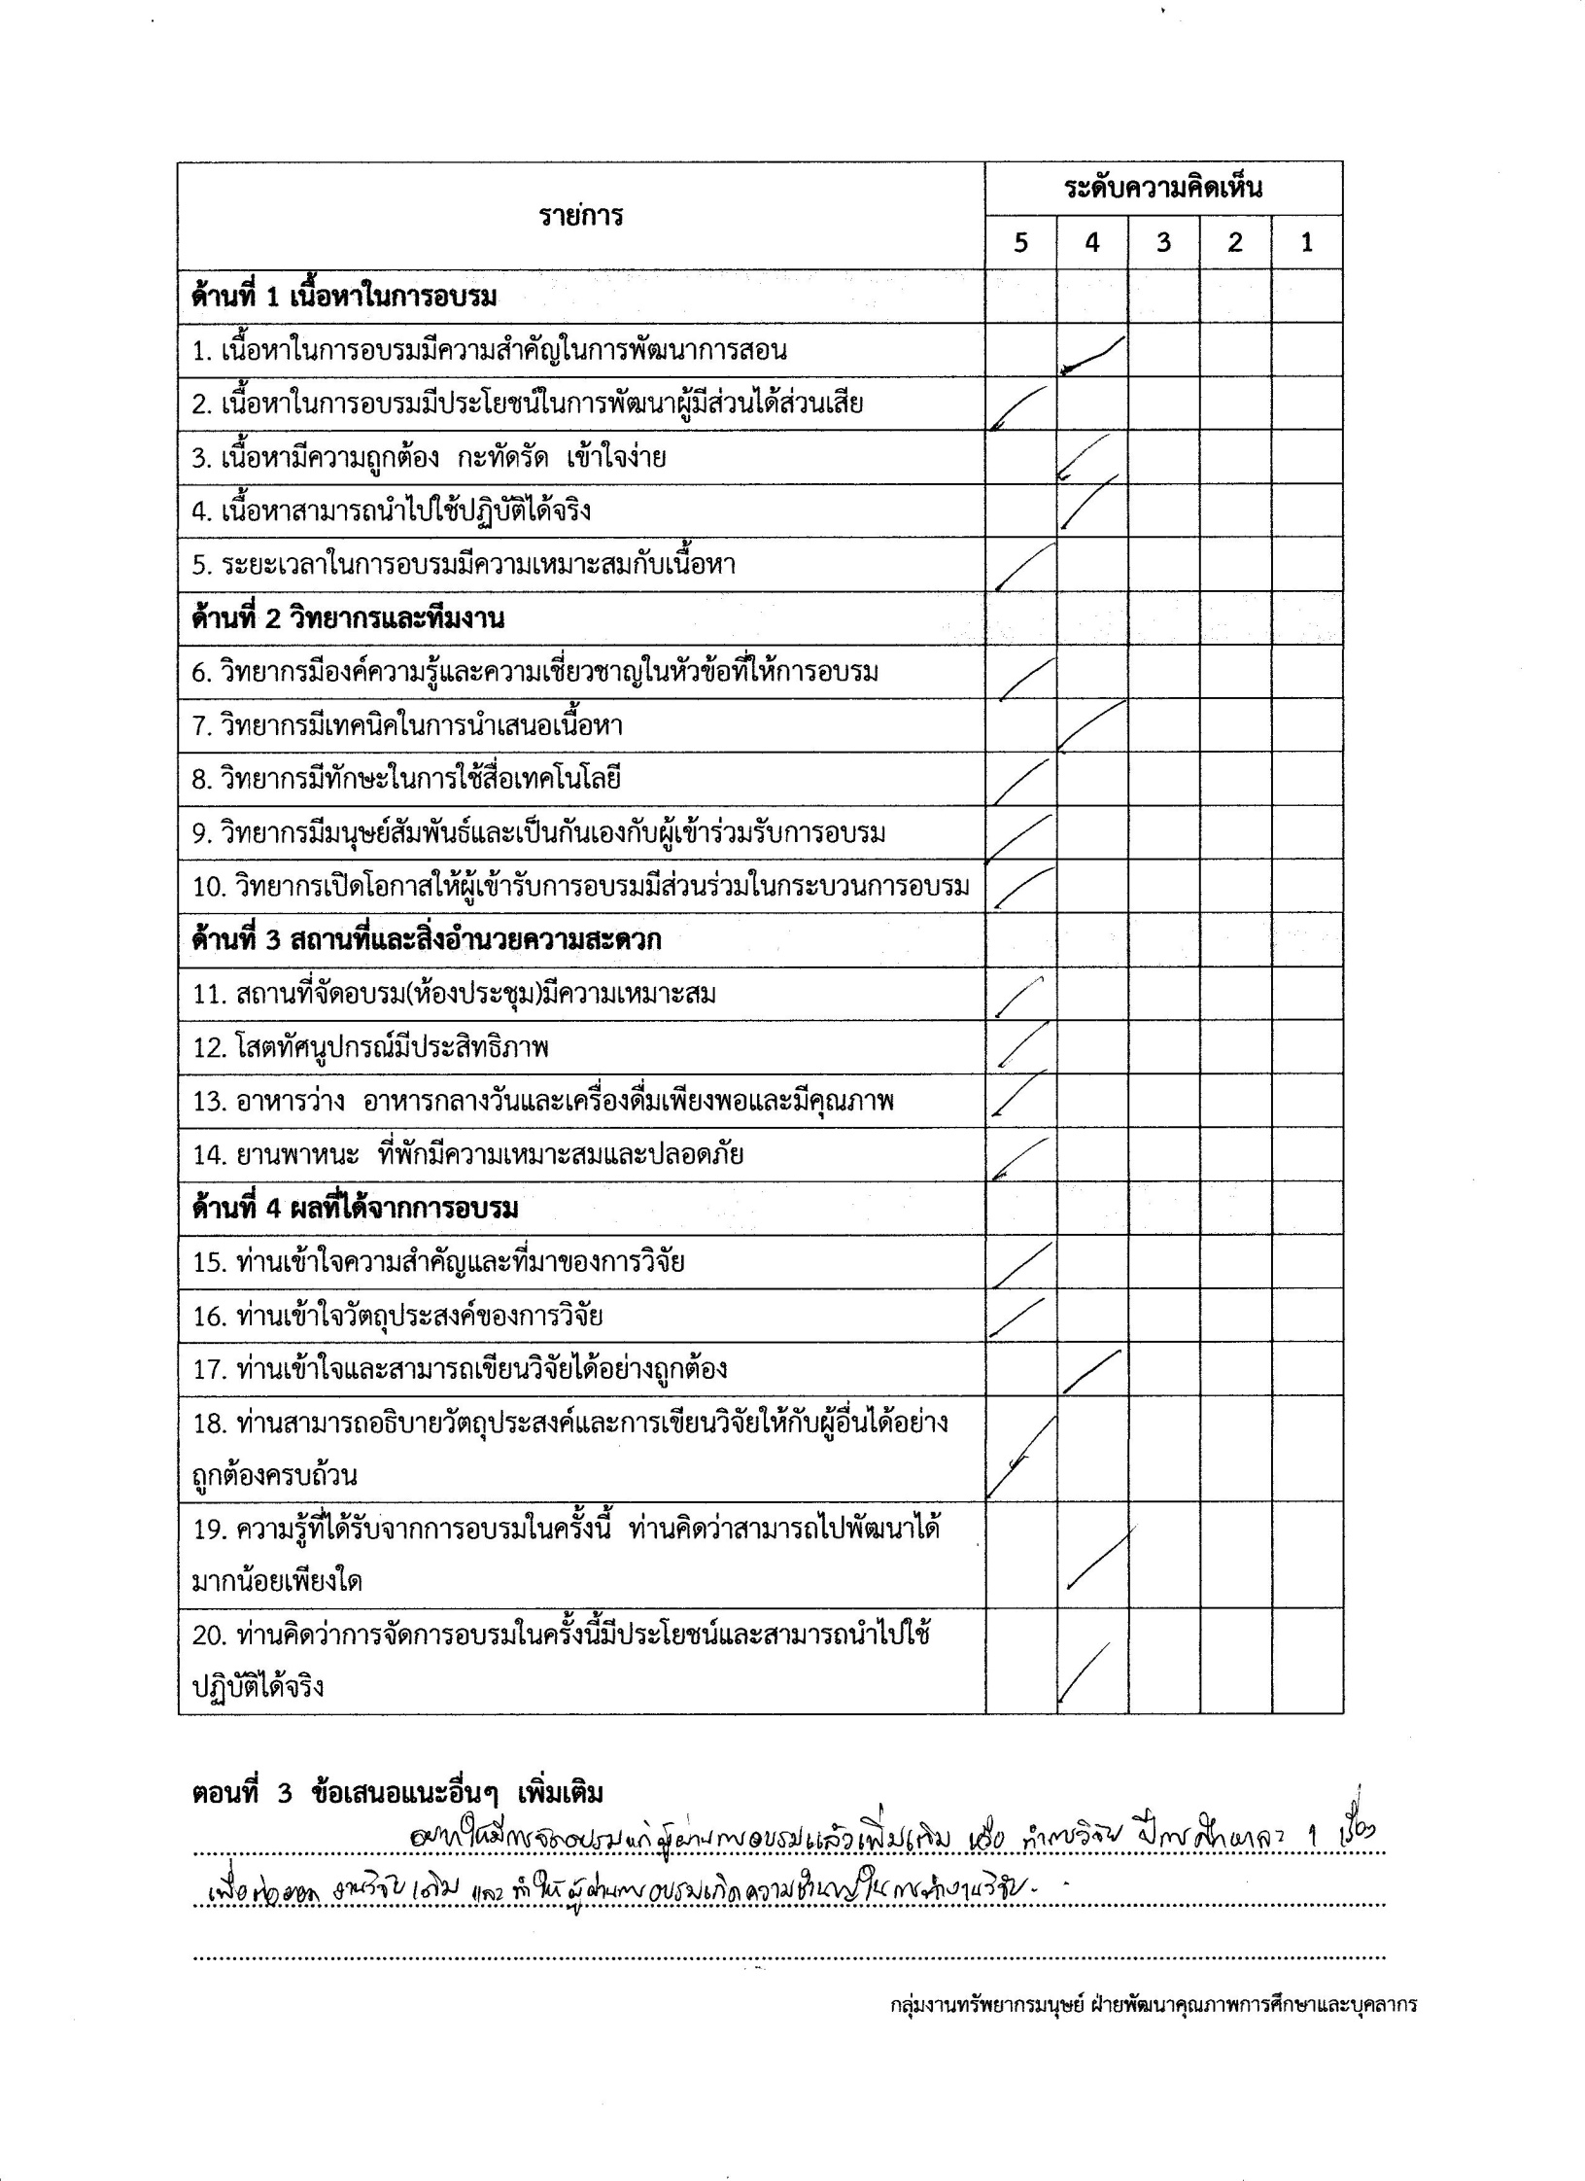

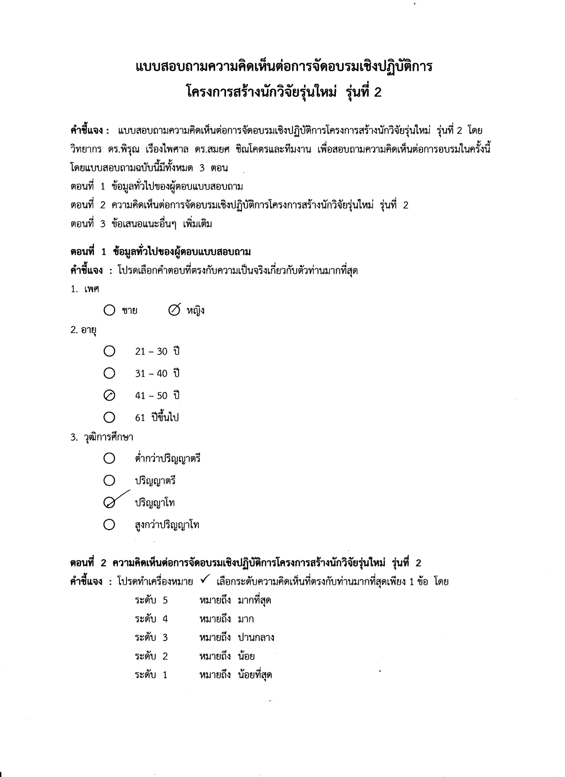

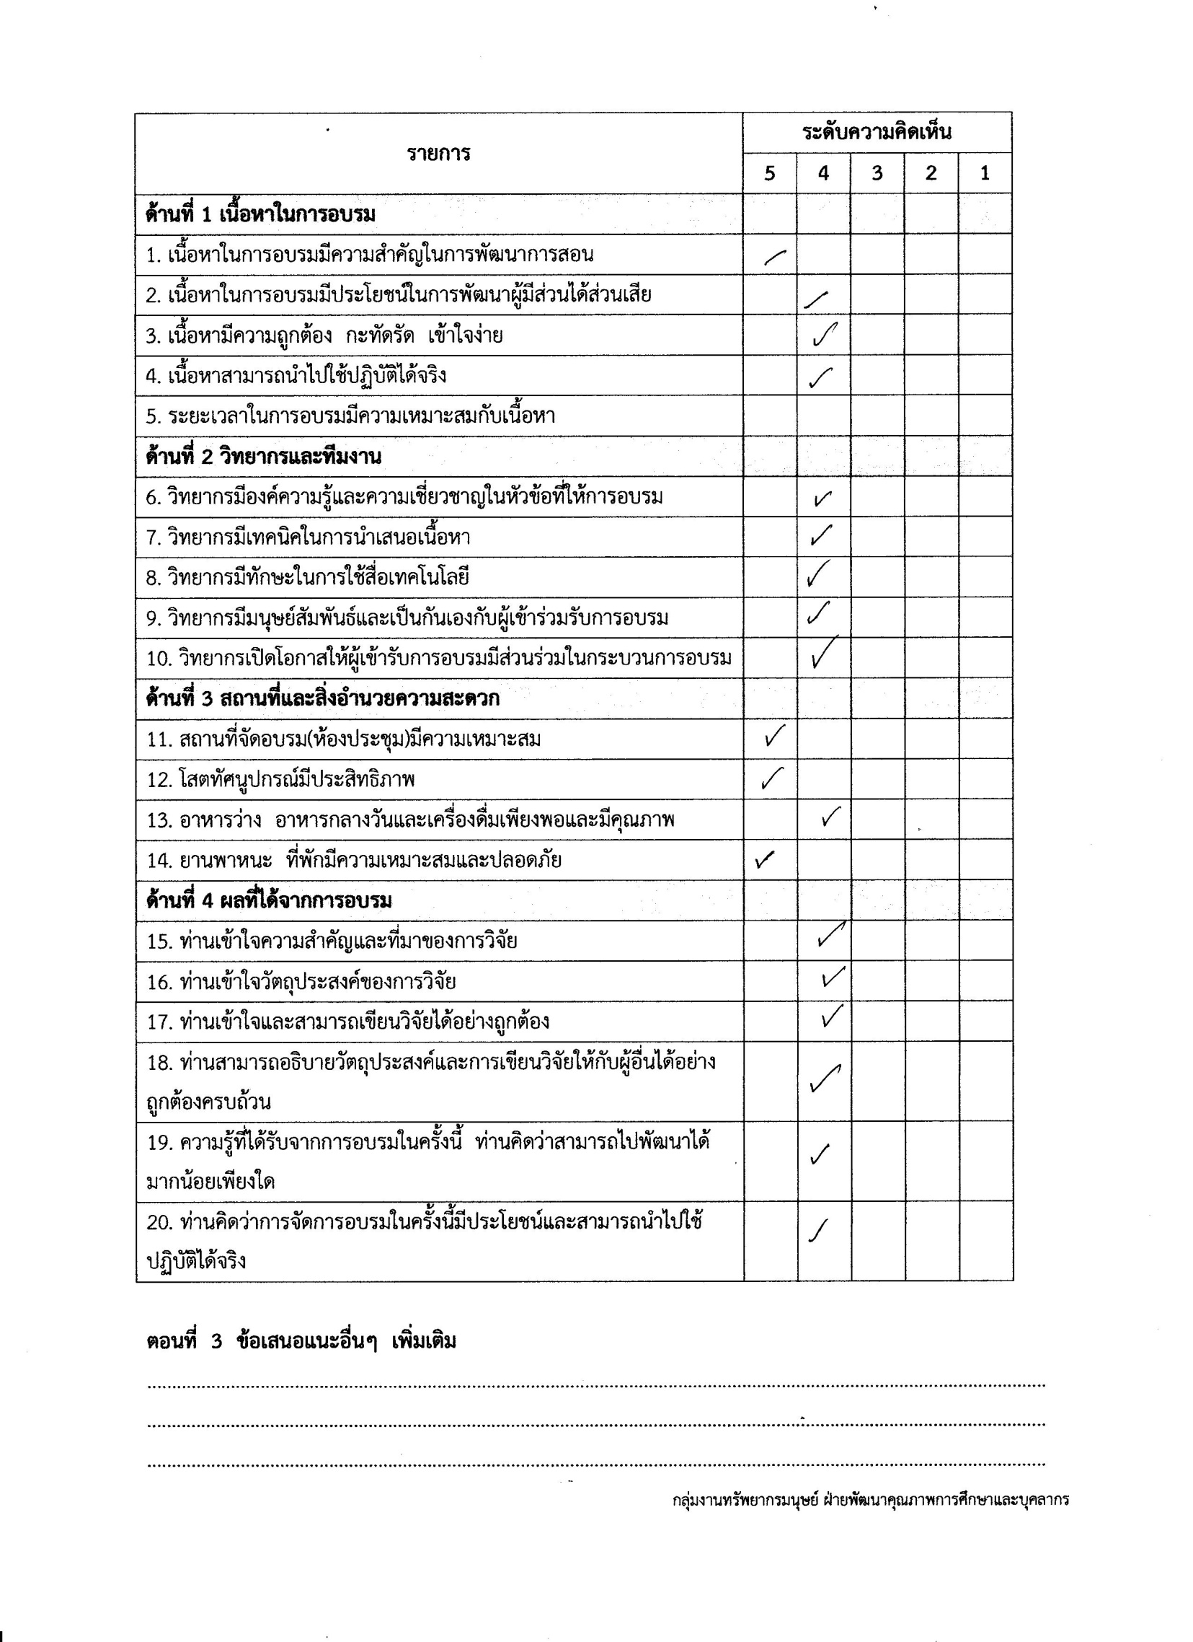

ประมวลรูปภาพ

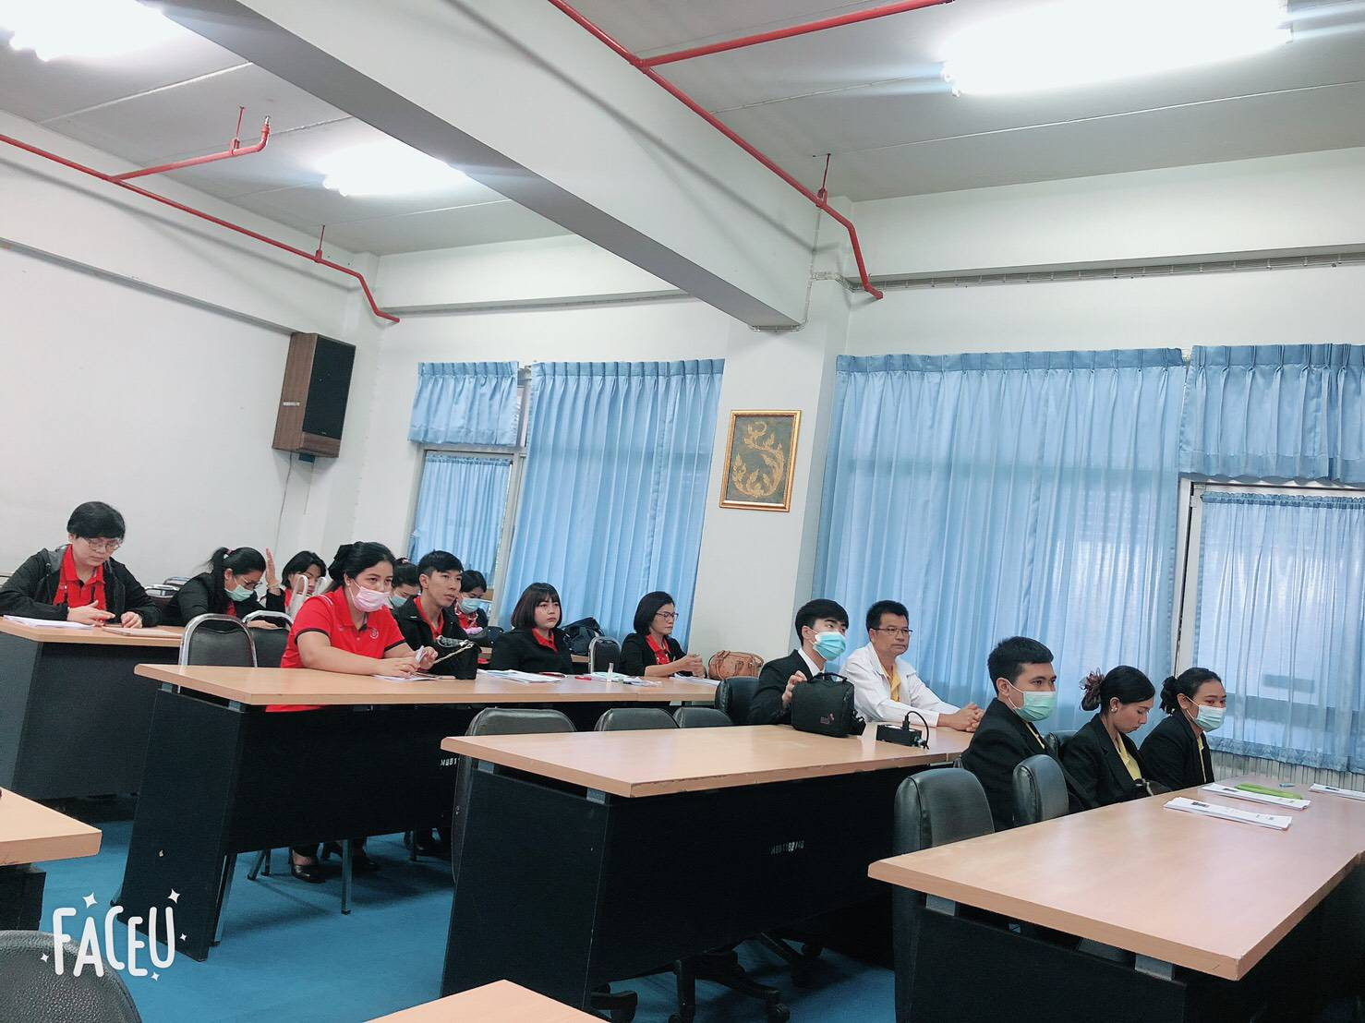

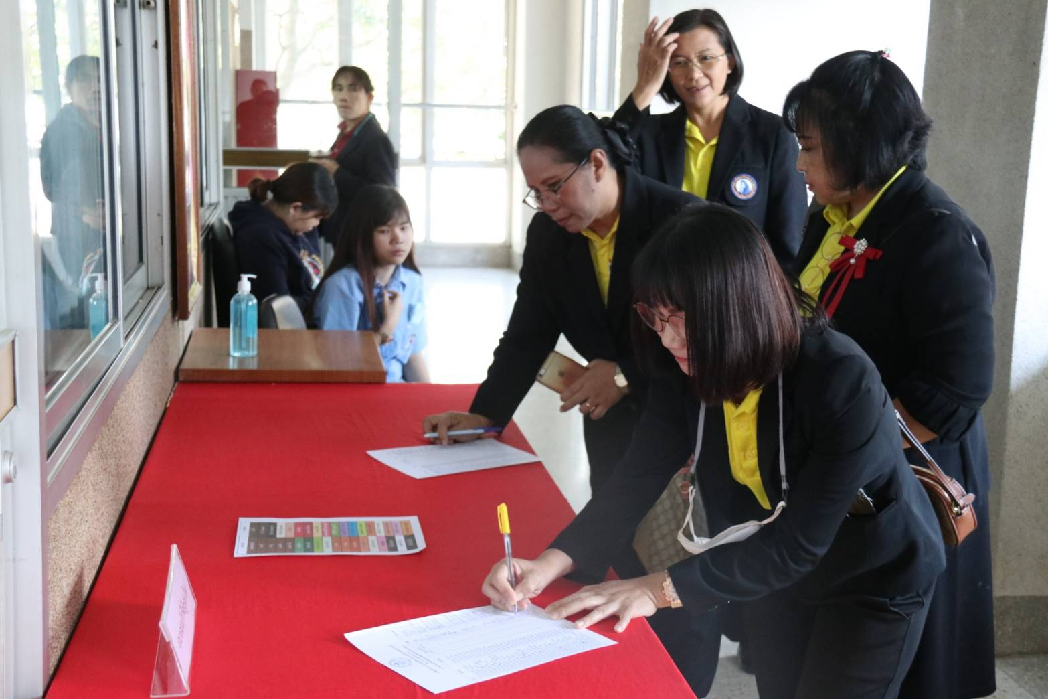
ผู้เข้าร่วมอบรมลงทะเบียนรับการเข้าอบรมโครงการสร้างนักวิจัยรุ่นใหม่ รุ่นที่ 1

ผู้เข้าร่วมอบรมลงทะเบียนรับการเข้าอบรมโครงการสร้างนักวิจัยรุ่นใหม่ รุ่นที่ 2

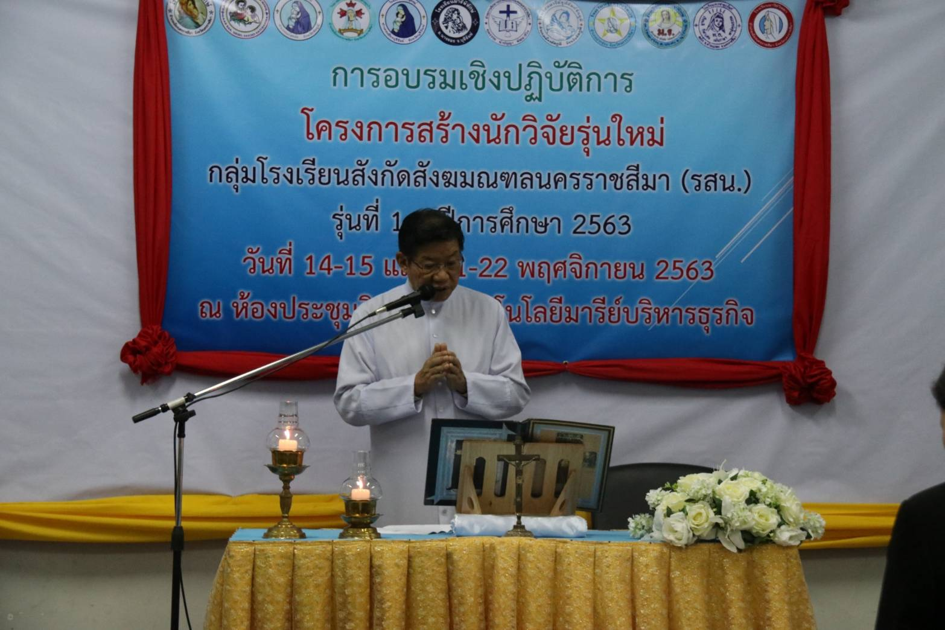

ประธานในพิธี บาทหลวงสมชัย พงศ์ศิริพัฒน์ พิธีเปิด/วจนพิธีกรรม
อบรมเชิงปฏิบัติการโครงการสร้างนักวิจัยรุ่นใหม่

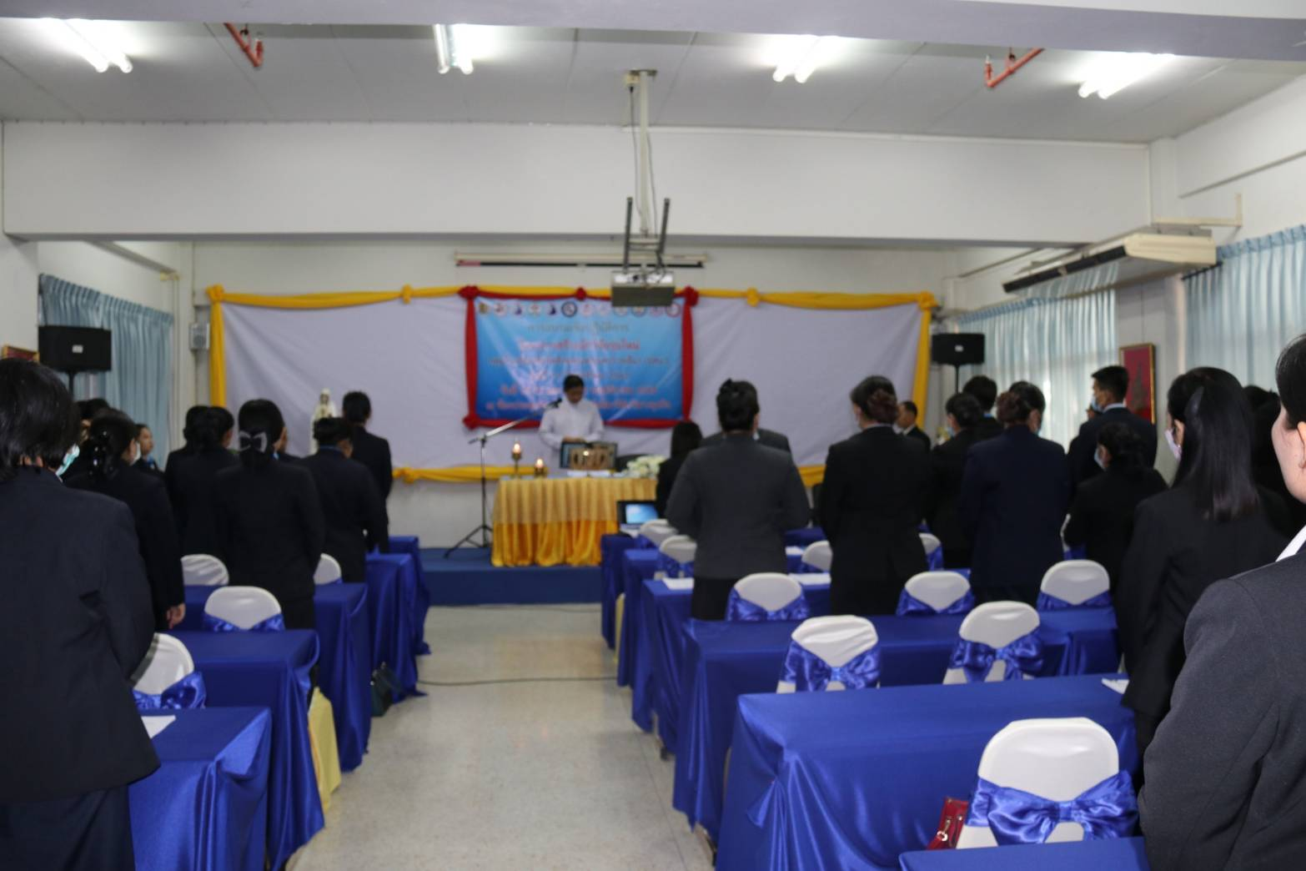

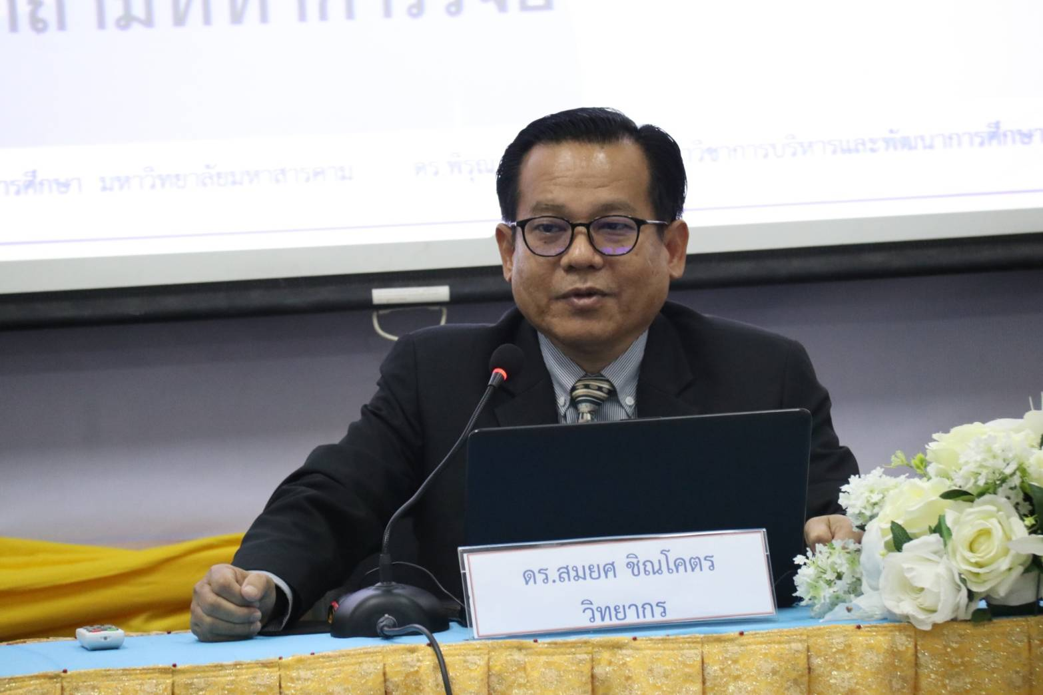

ดร.สมยศ ชิณโคตร วิทยากร
นำเสนอการออกแบบงานวิจัยเพื่อพัฒนาการเรียนการสอน
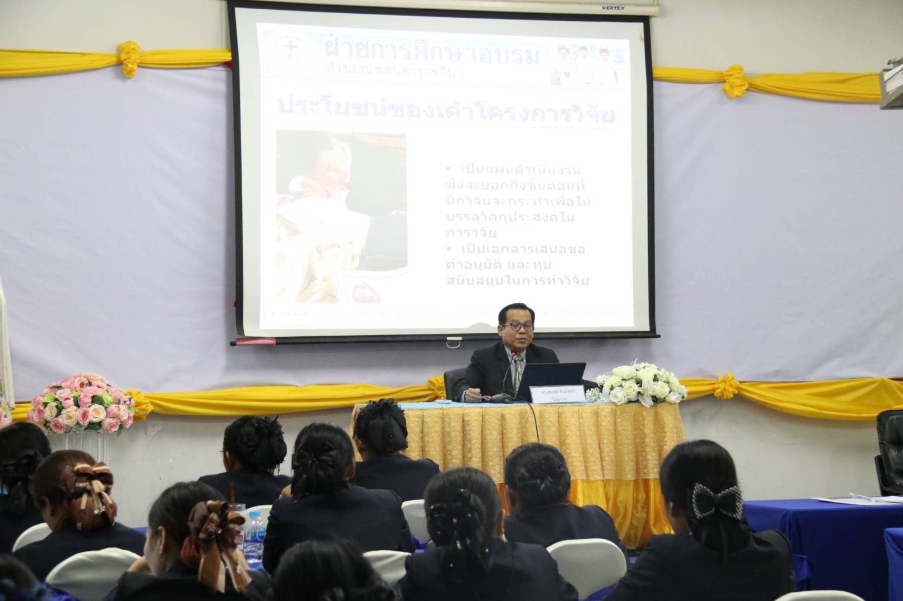

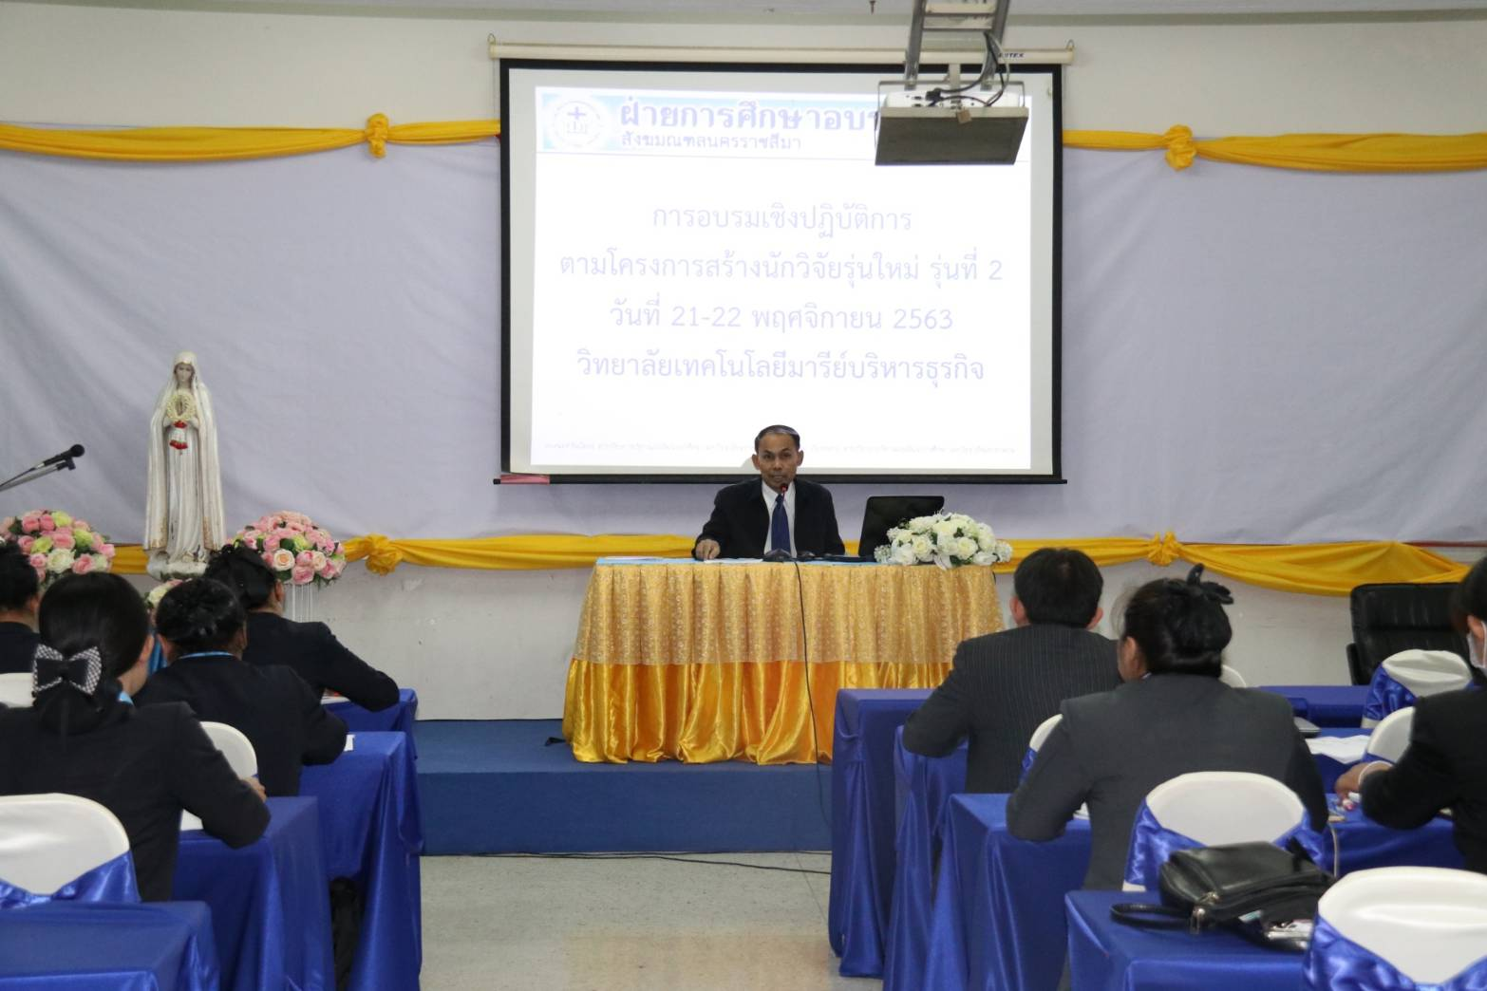

ดร.พิรุณ เรืองไพศาล วิทยากร
ให้ผู้เข้าร่วมอบรมฝึกปฏิบัติเขียนเค้าโครงการวิจัยและบูรณาการความคิด
ร่วมกับสมาชิกในกลุ่ม
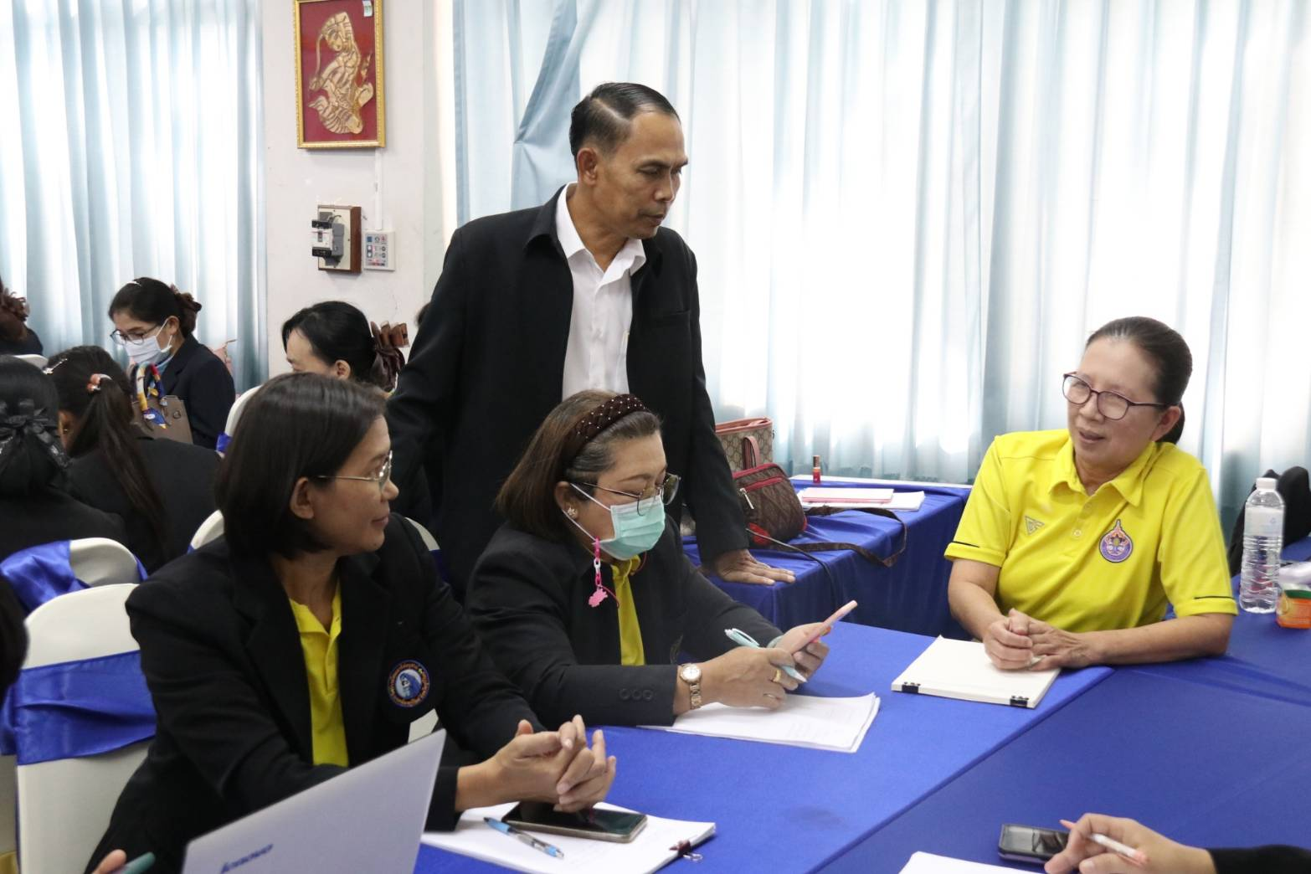

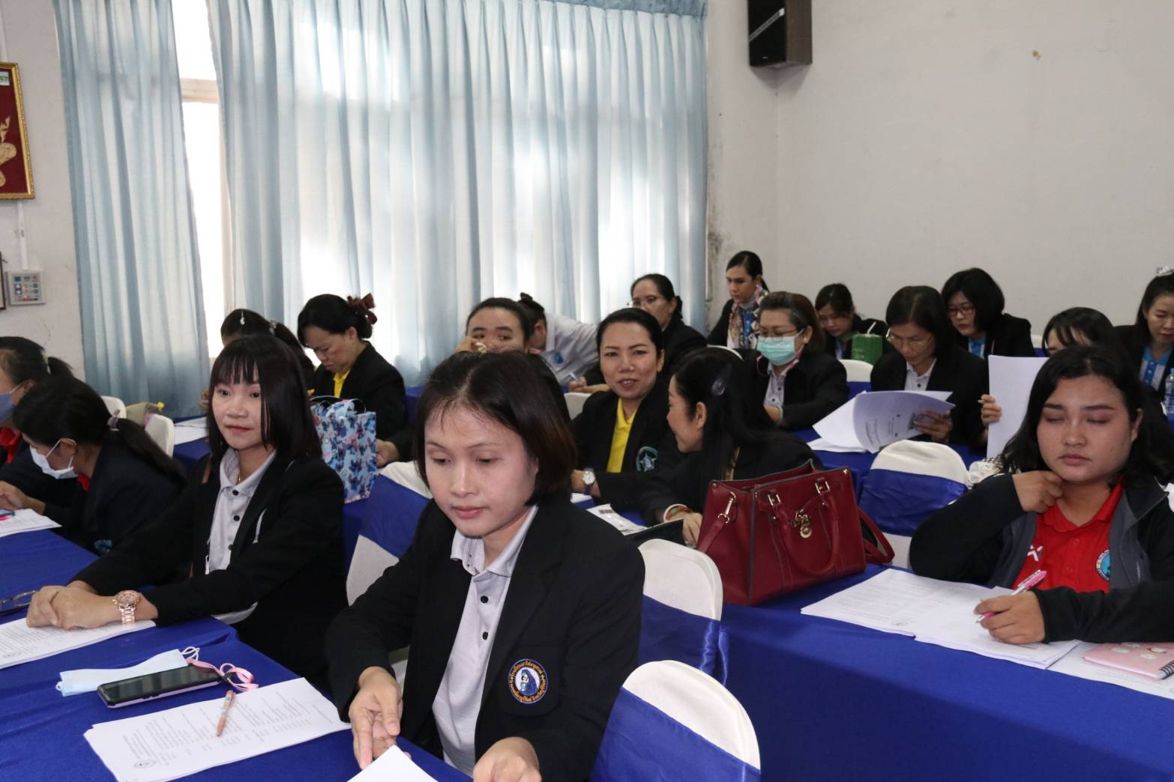

ผู้เข้าร่วมอบรมฝึกปฏิบัติเขียนเค้าโครงการวิจัย

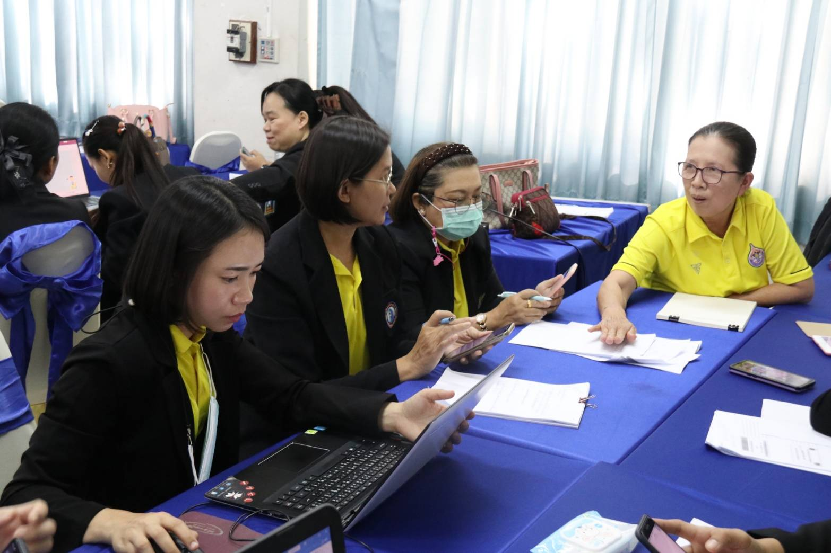

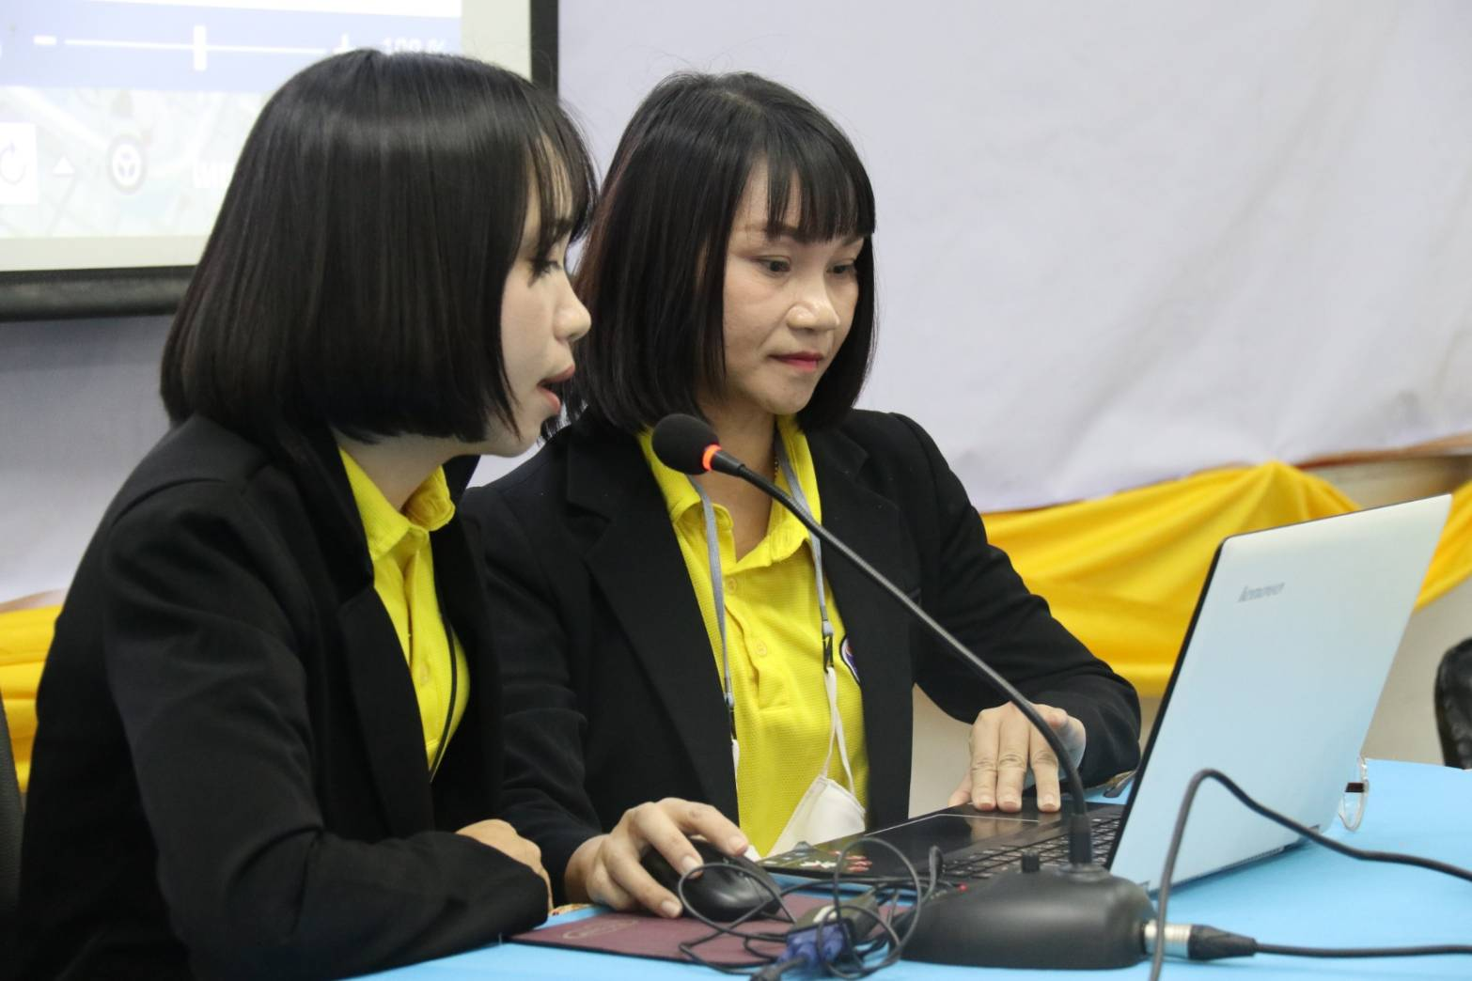

ตัวแทนกลุ่มแต่ละโรงเรียน นำเสนอเค้าโครงการวิจัย
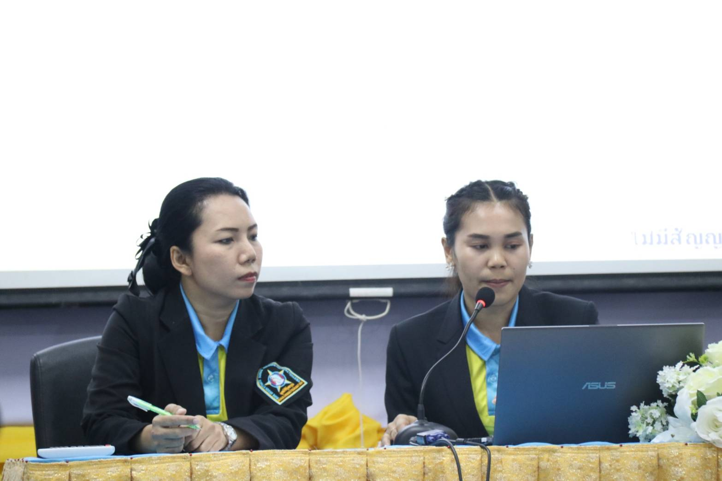

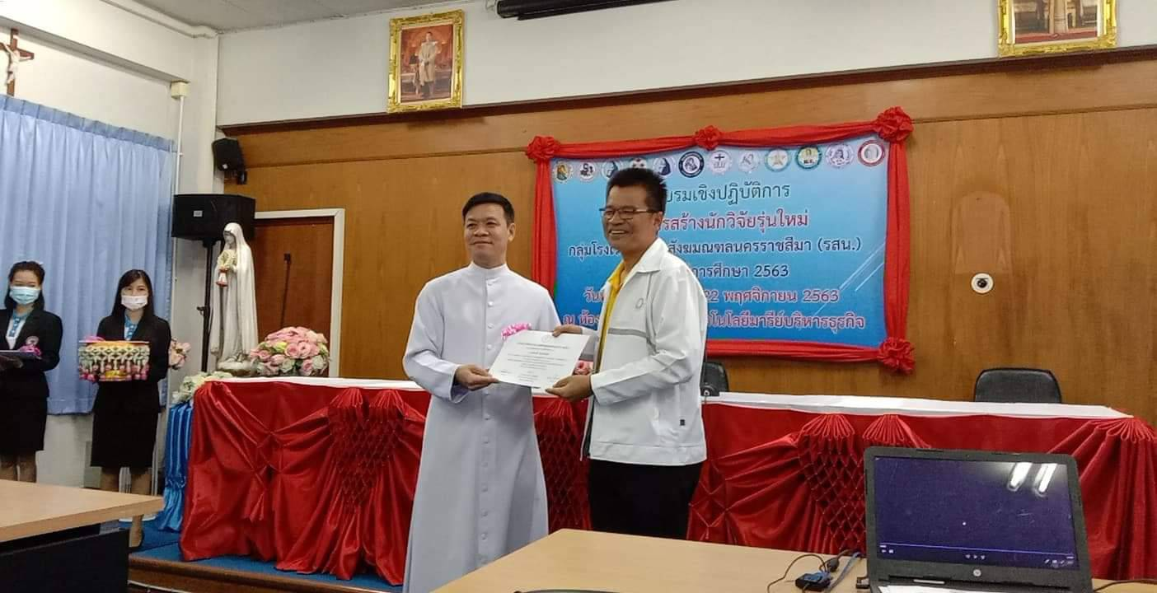

รับมอบเกียรติบัตร โครงการสร้างนักวิจัย รุ่นที่ 1
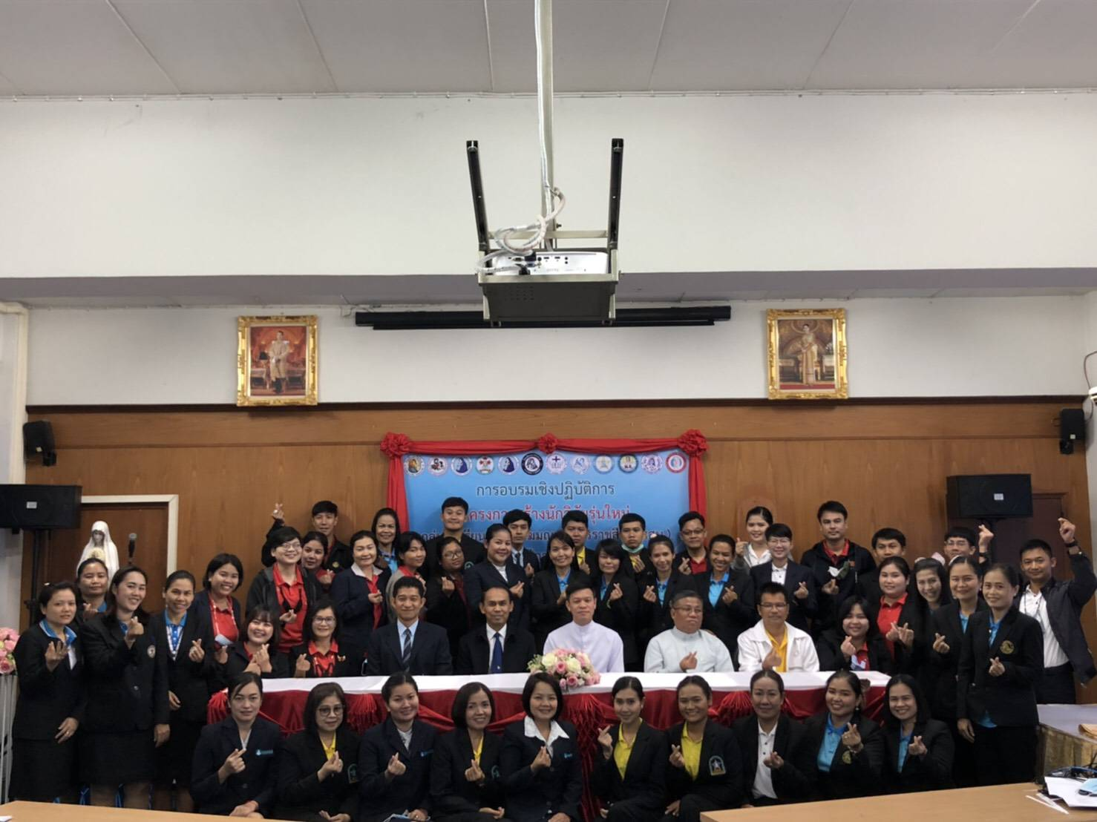

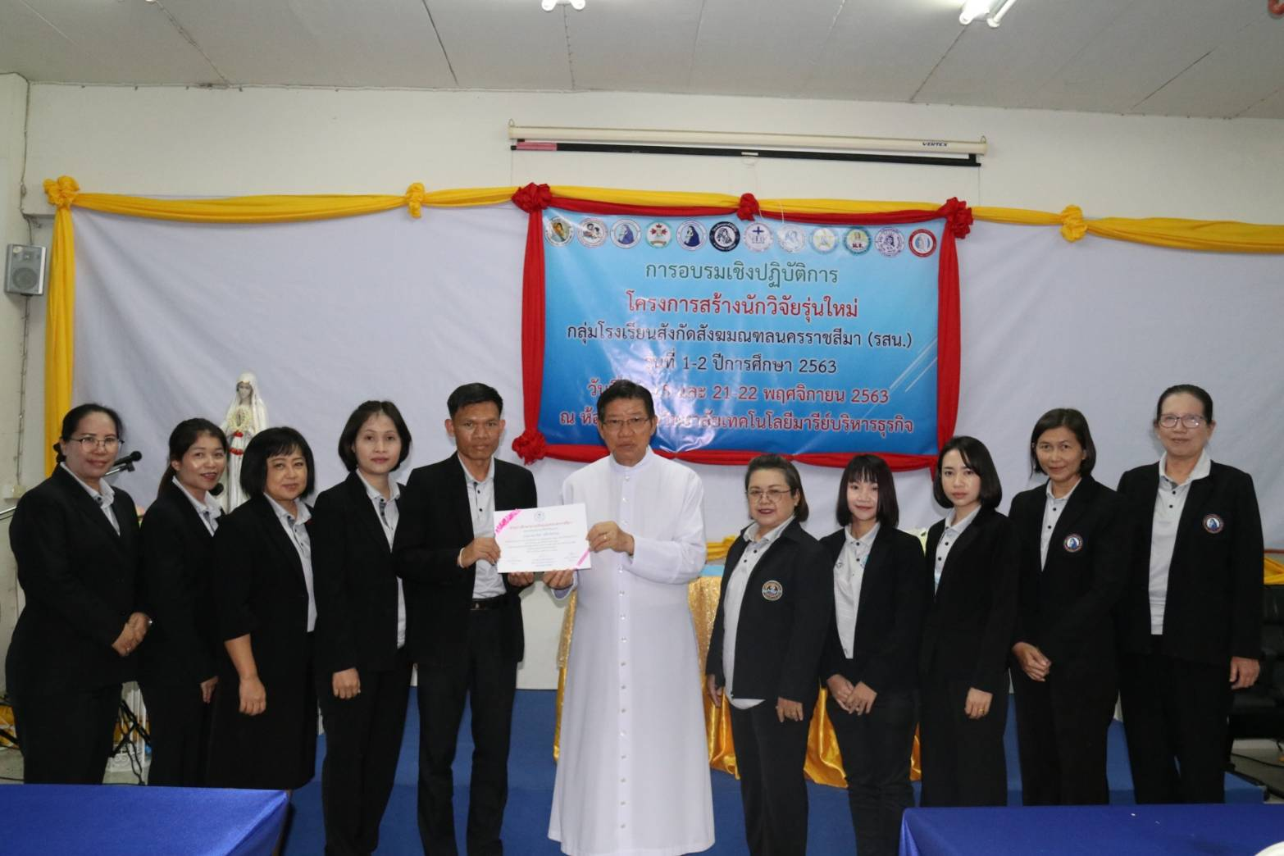

รับมอบเกียรติบัตร โครงการสร้างนักวิจัย รุ่นที่ 2
